Dia 1 Fundamentos de HTML

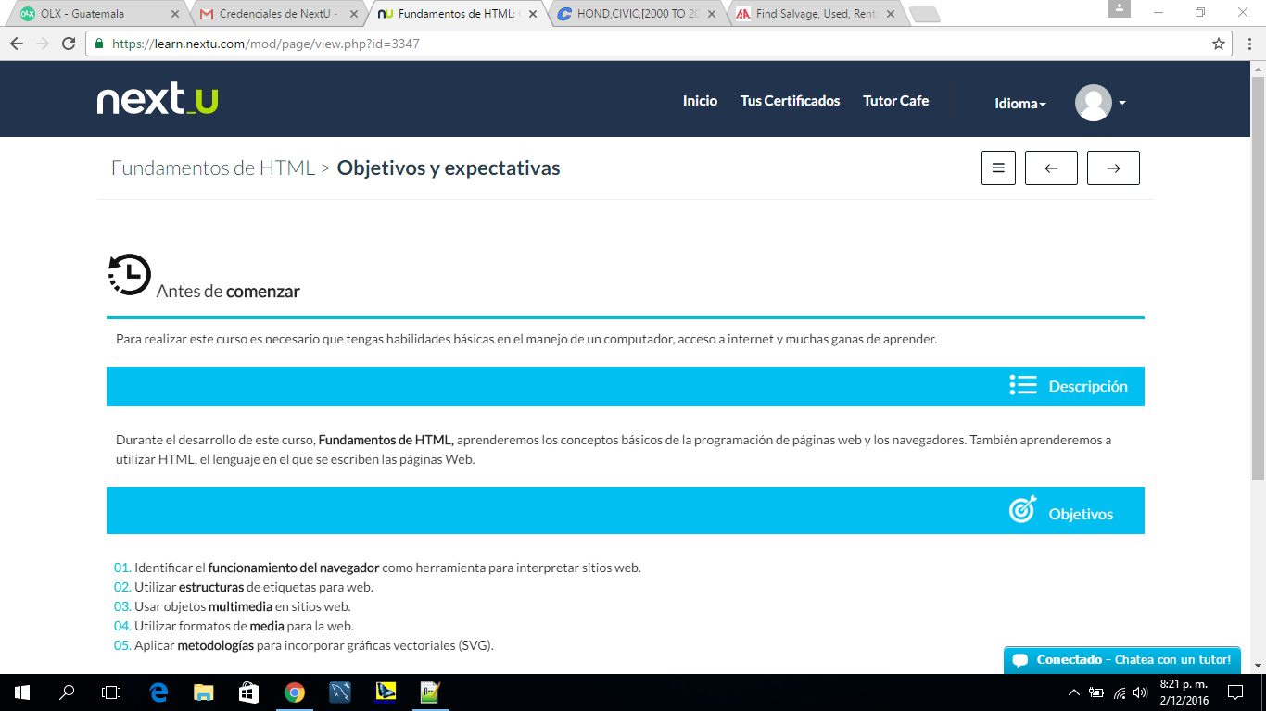



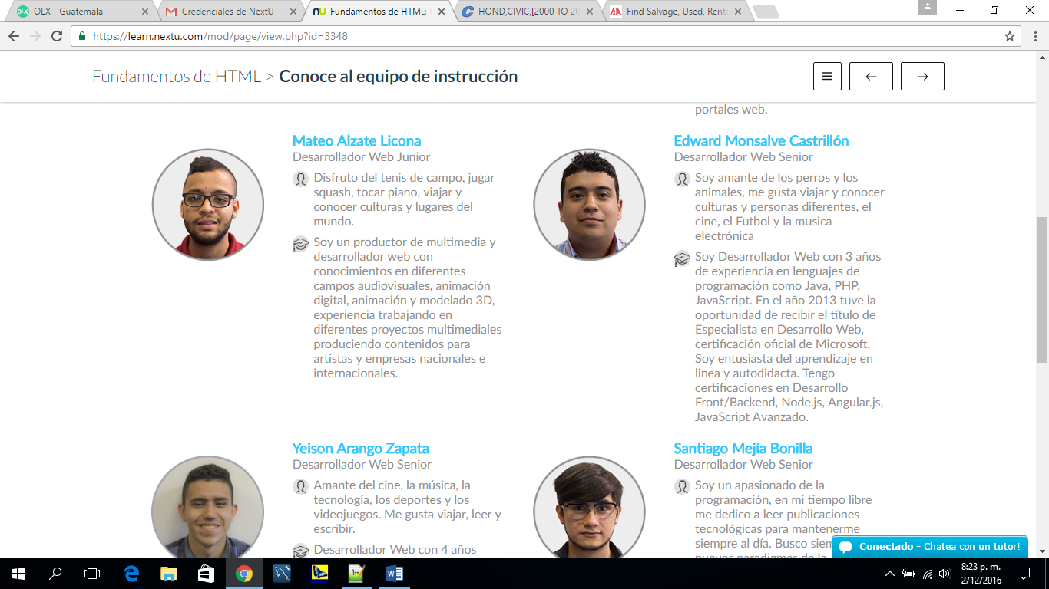



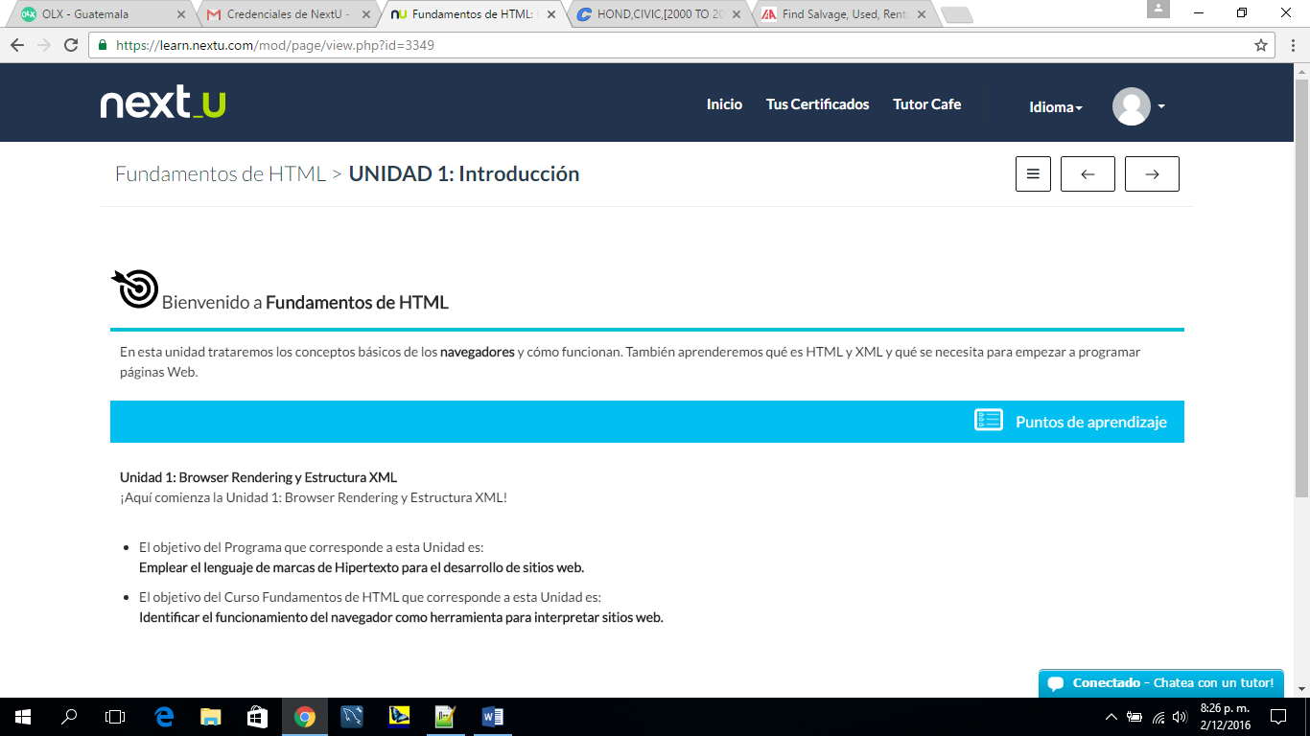

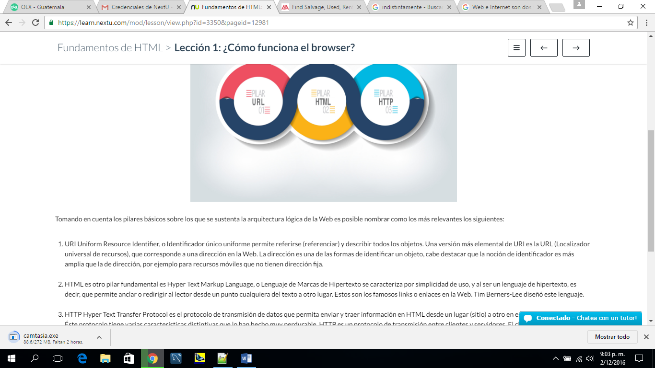

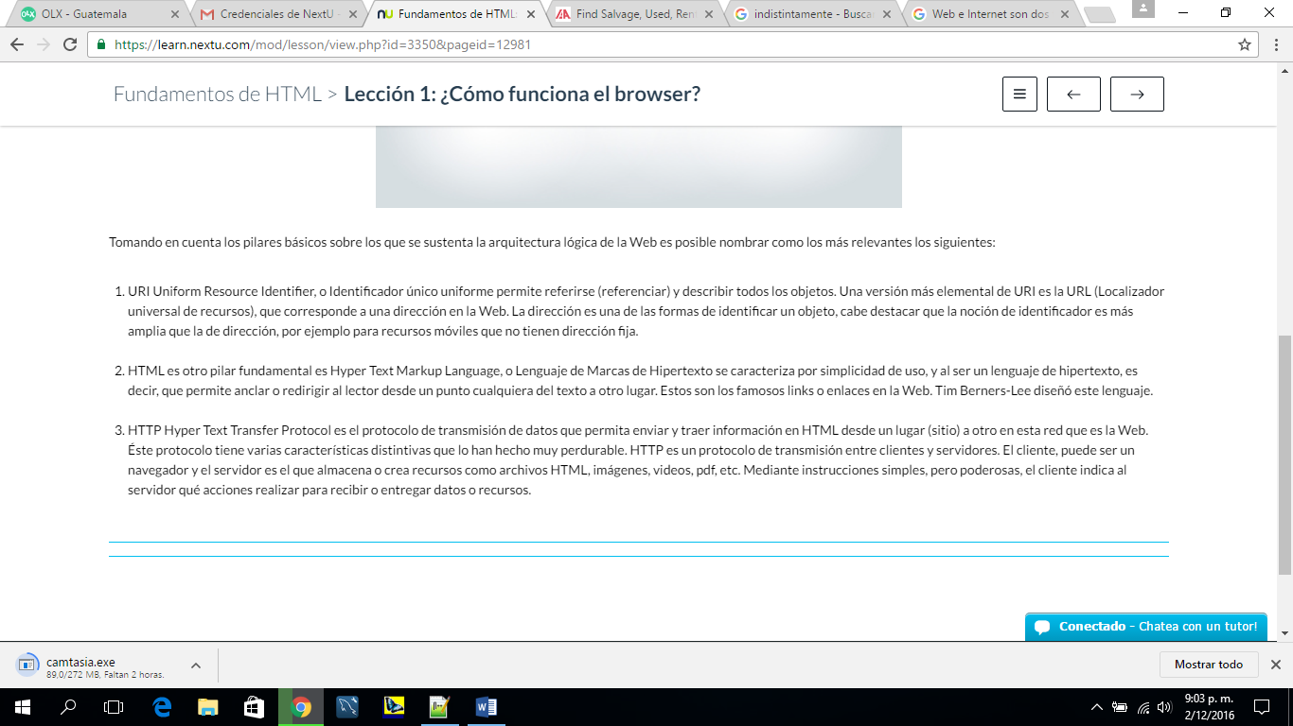

Renderizado

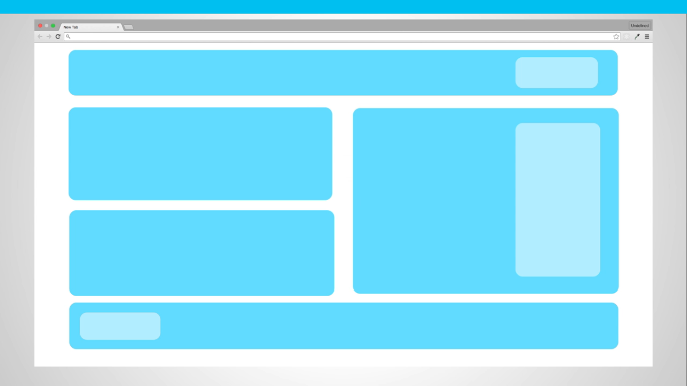

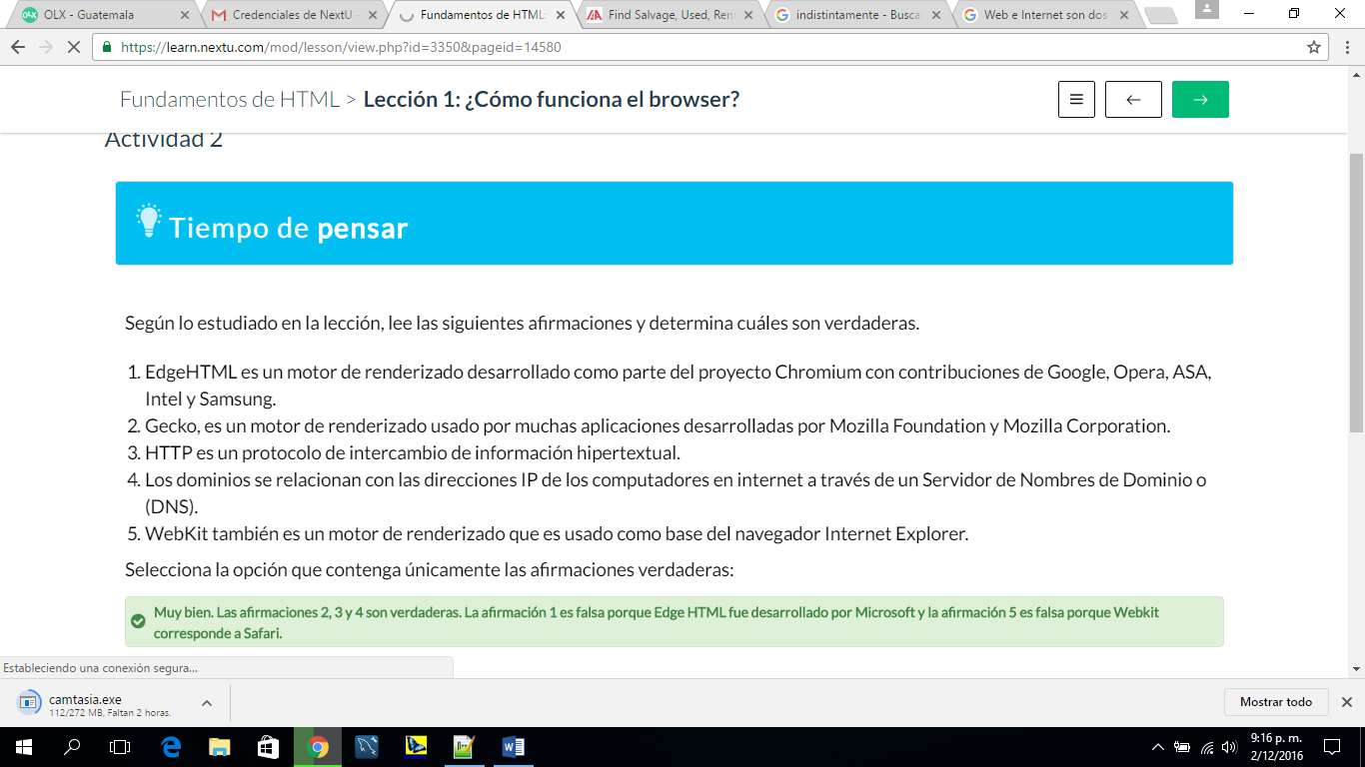

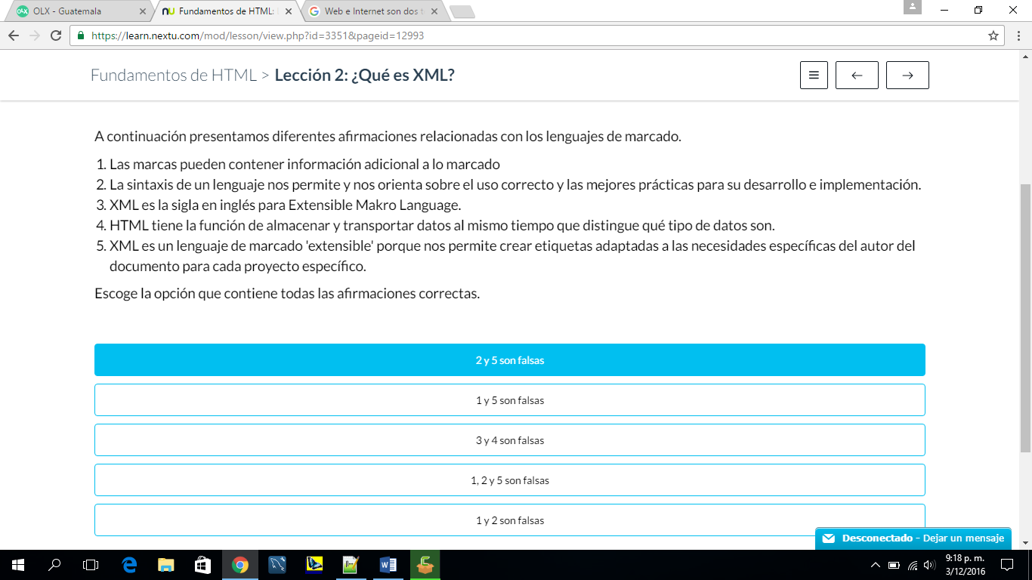

RESOLUCION

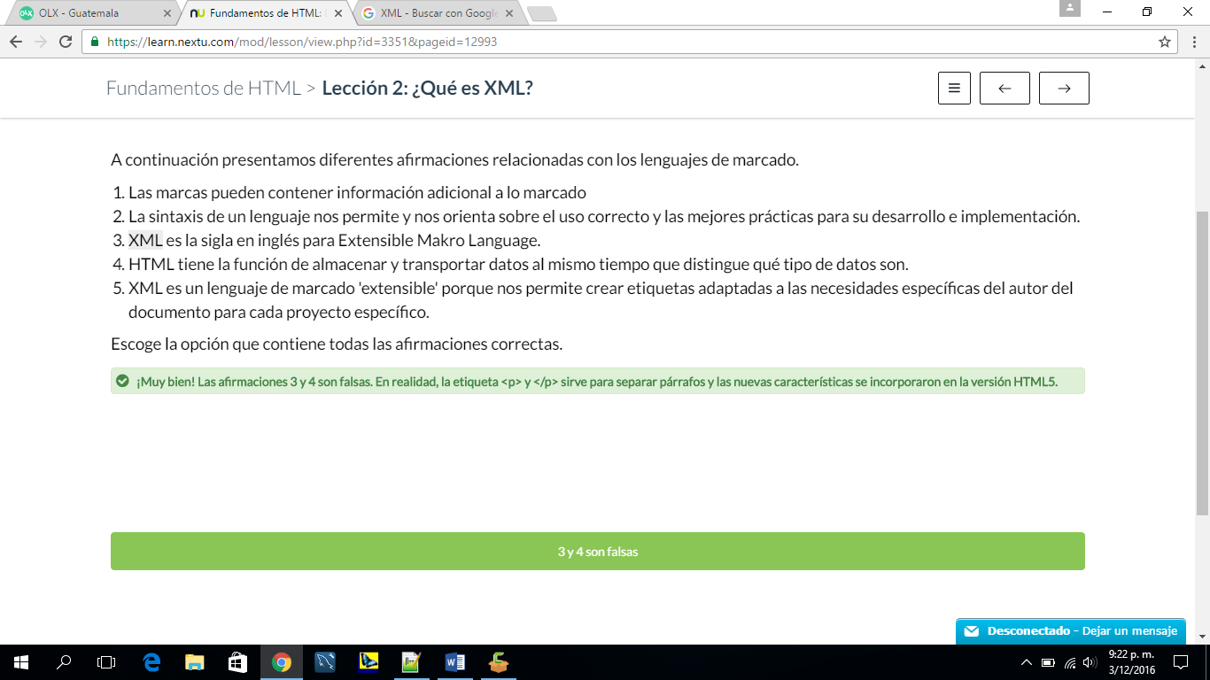

LECCION 2 TIEMPO DE PENSAR

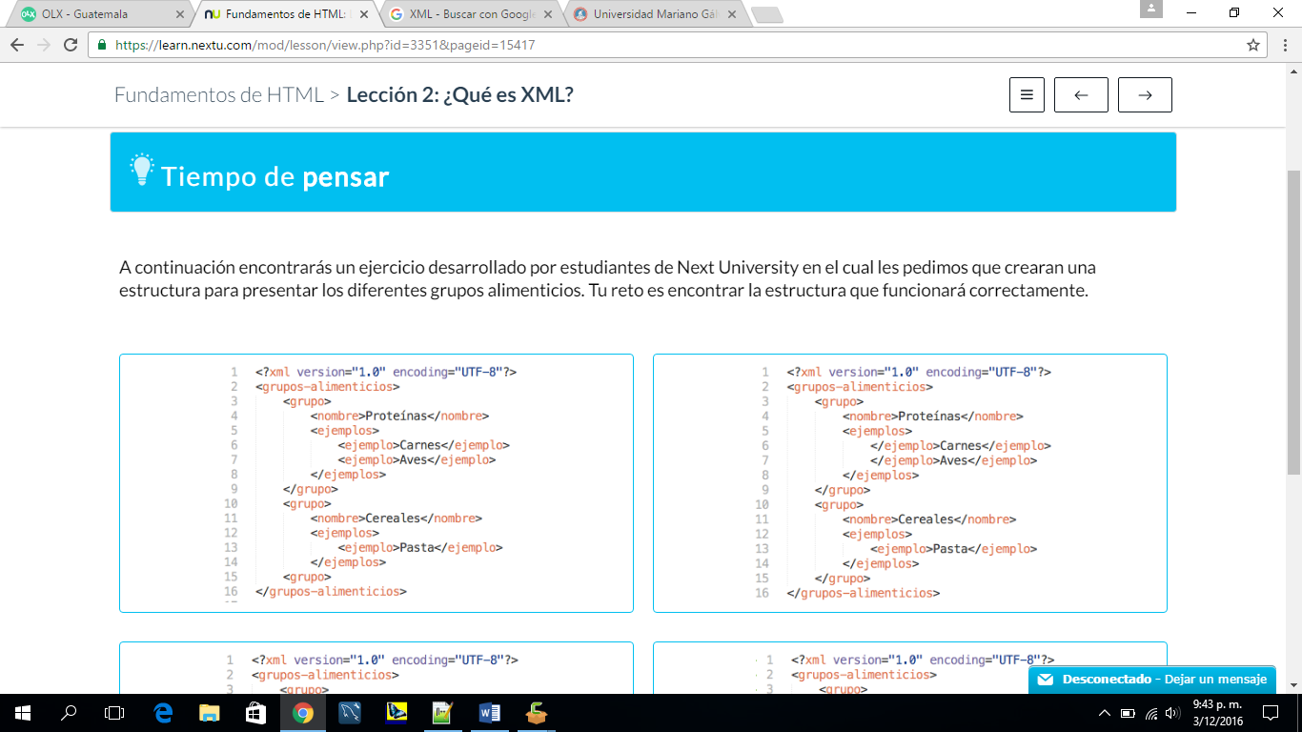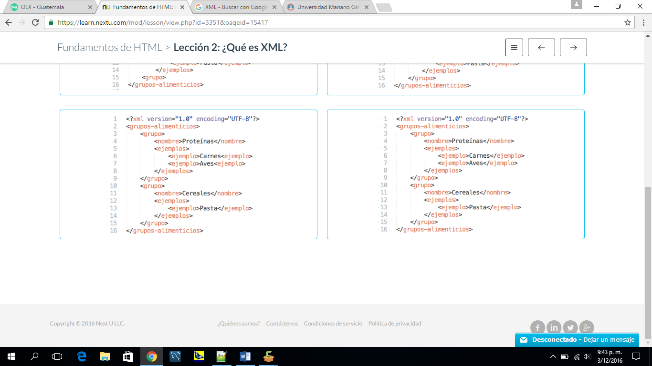

RESOLUCION

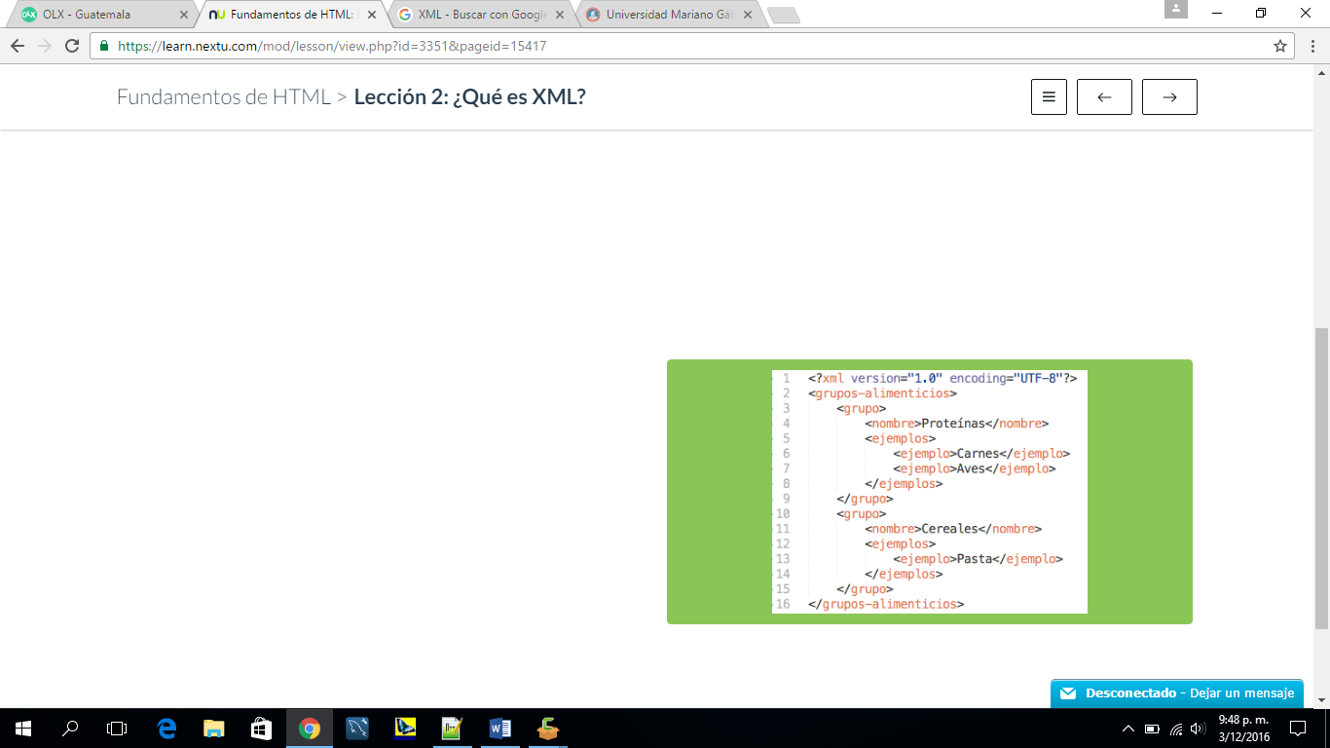

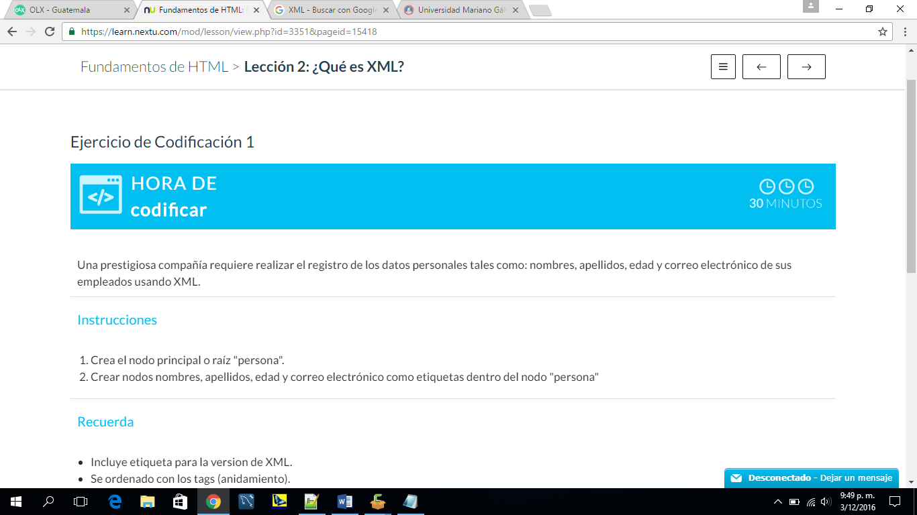

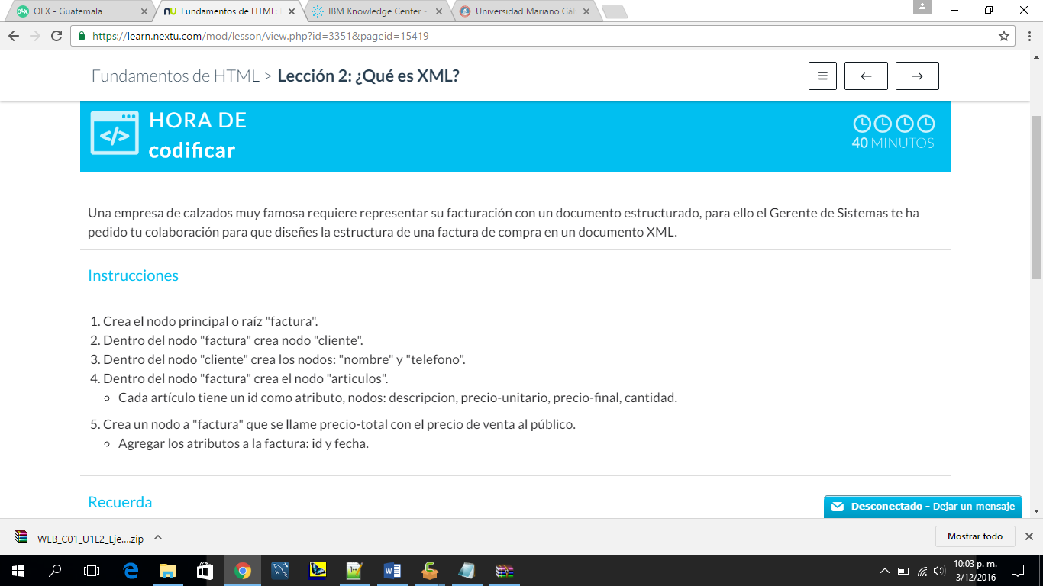

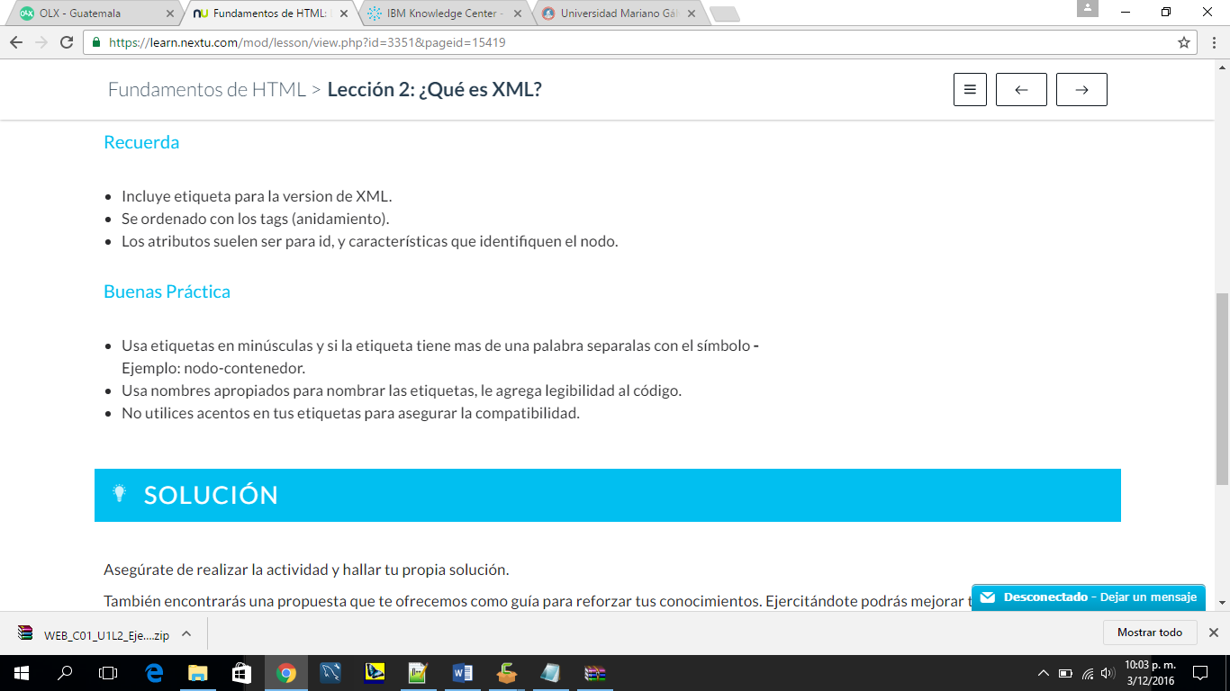

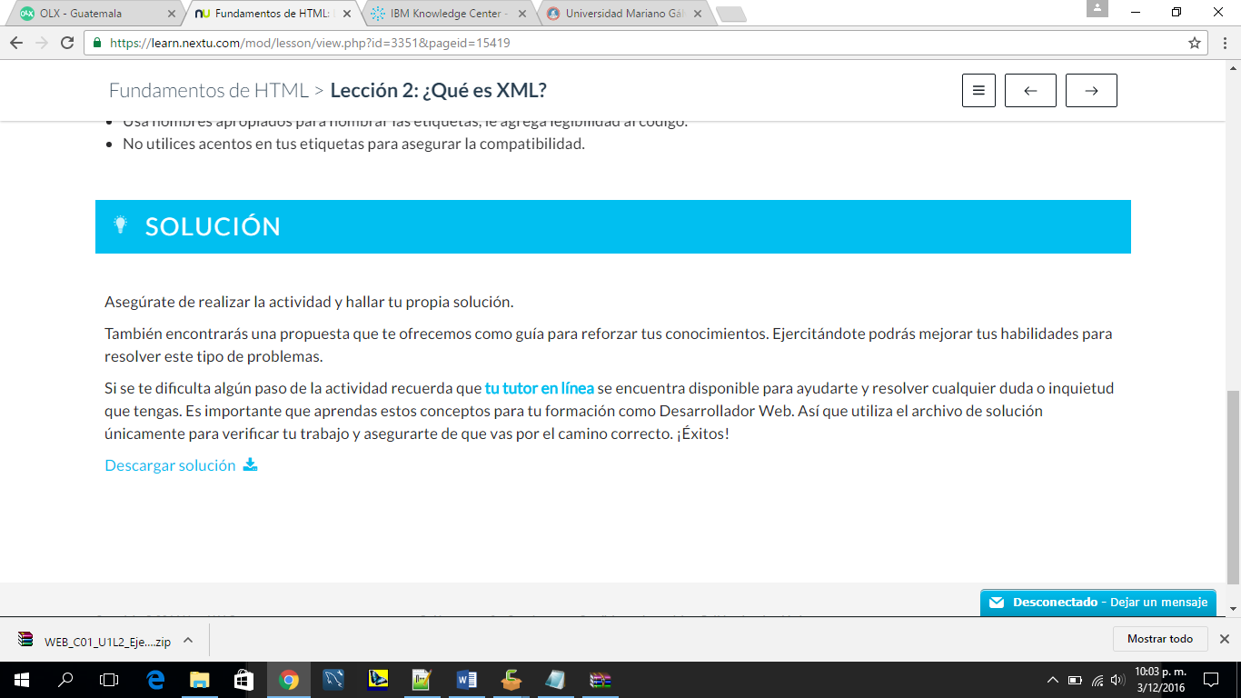

4-12-2016

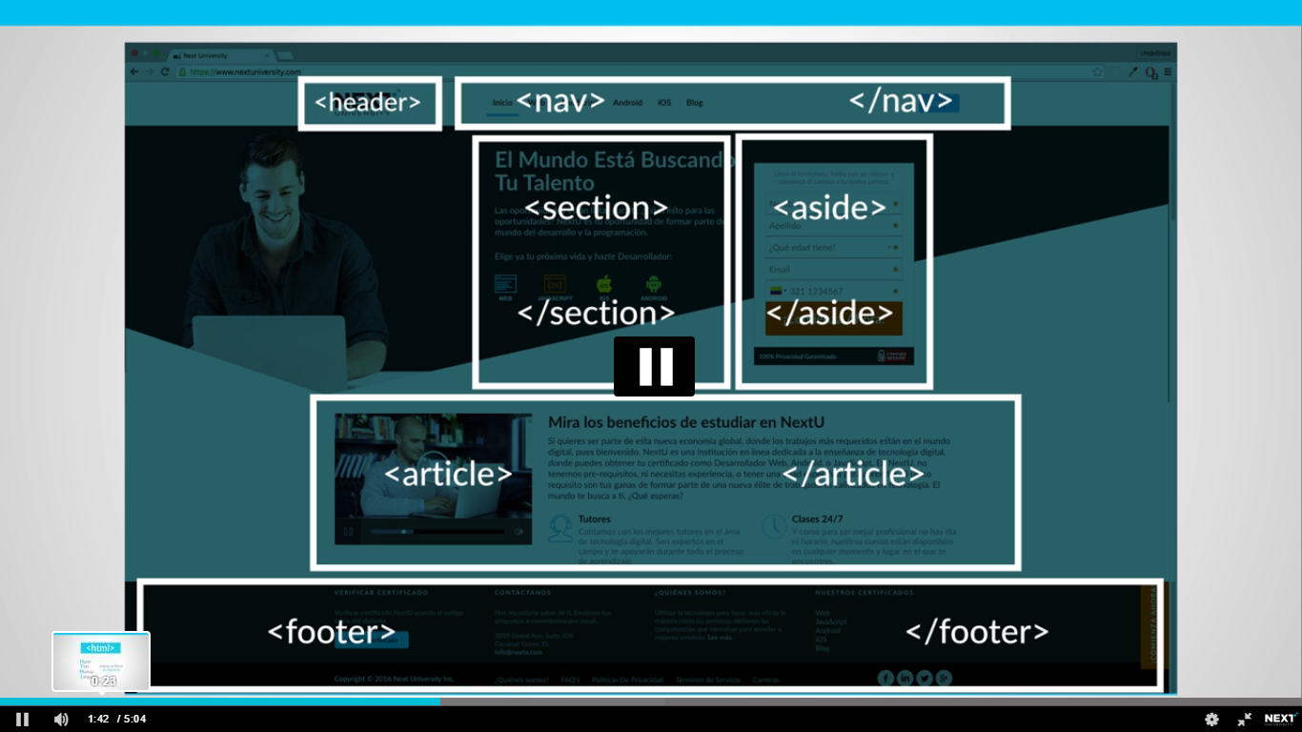

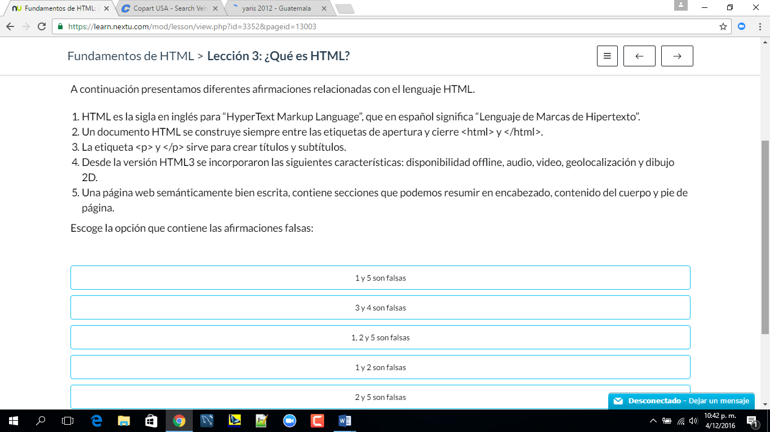

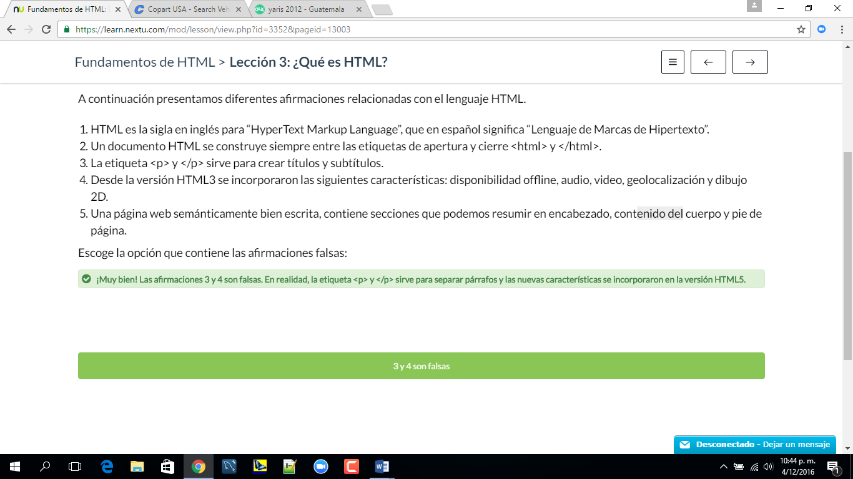

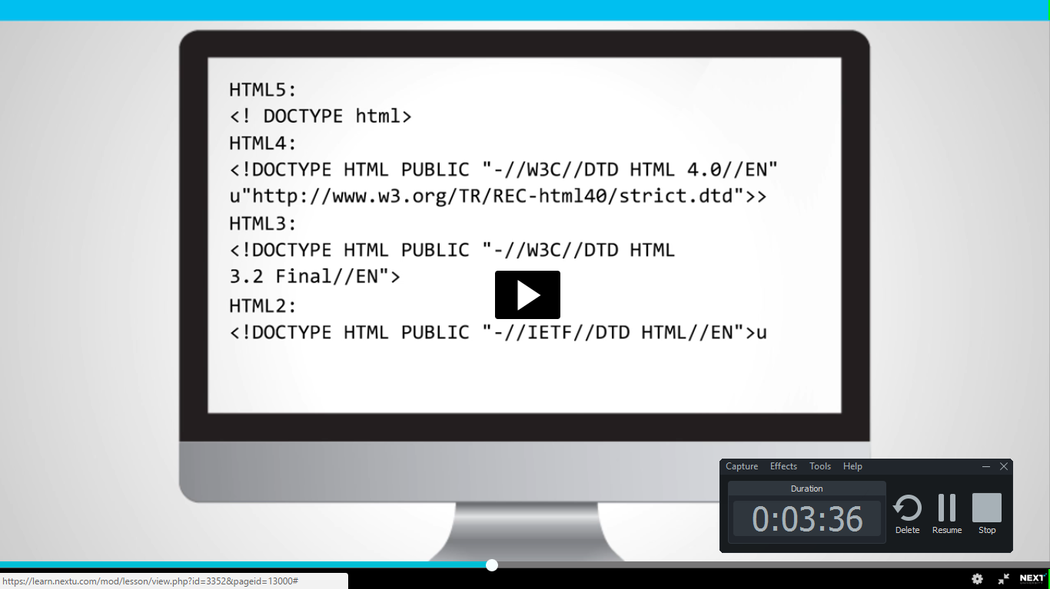

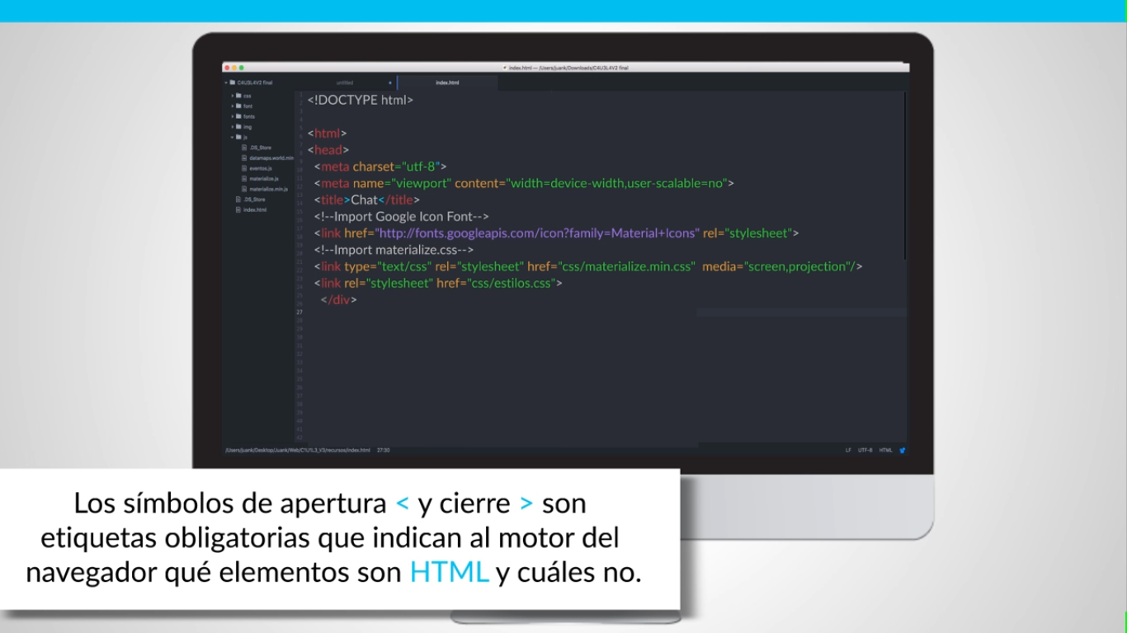

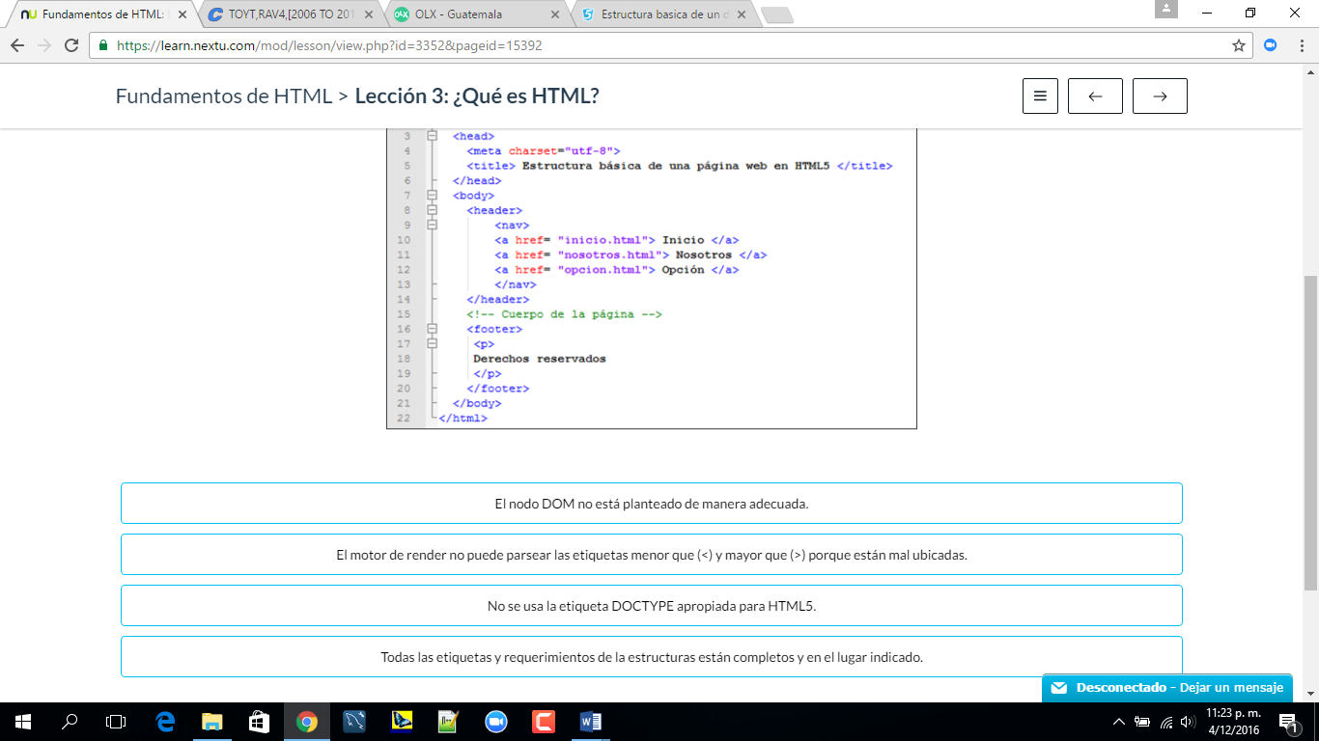

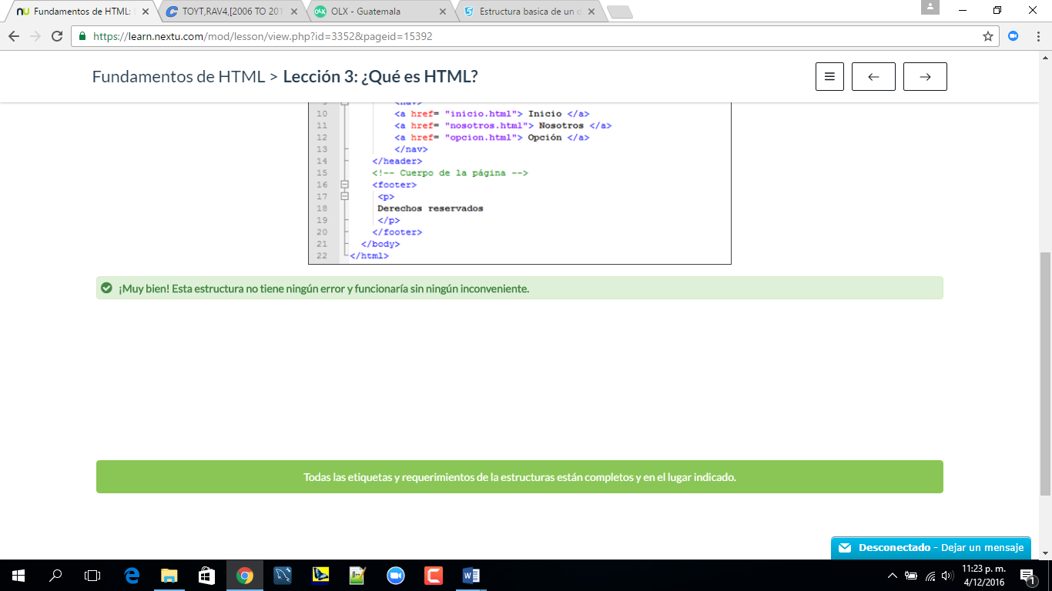

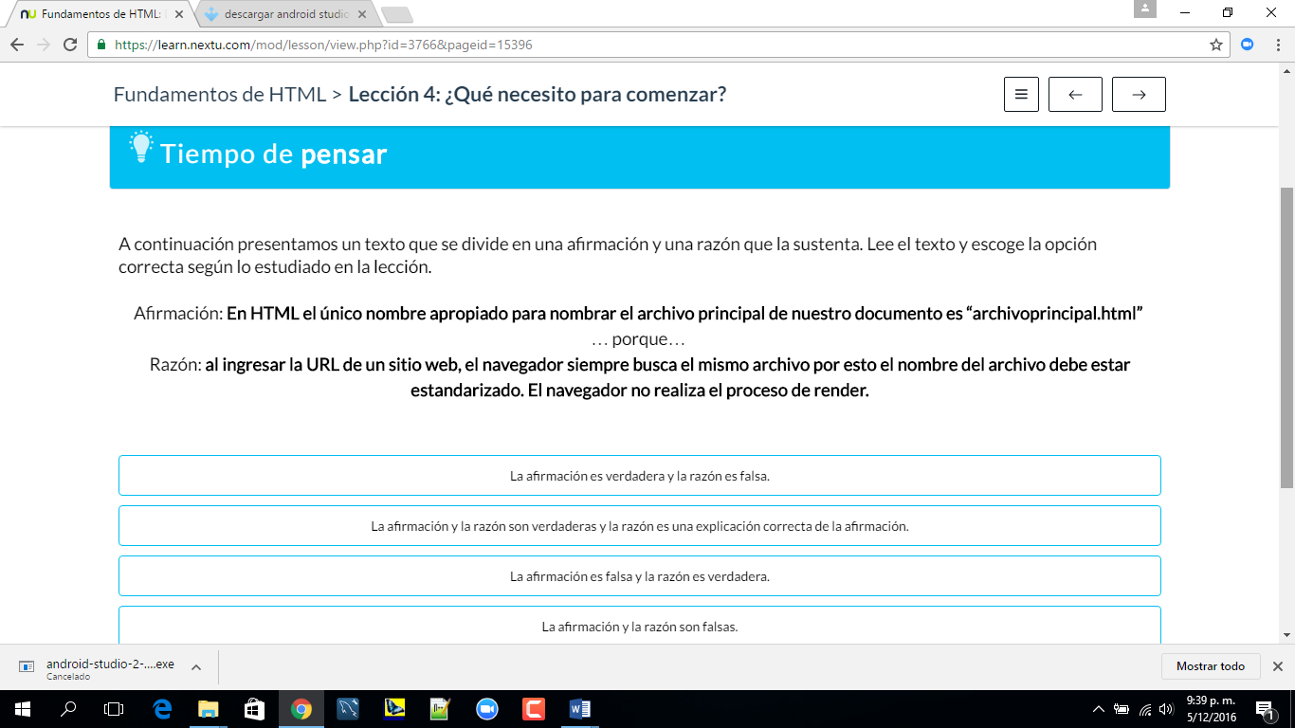

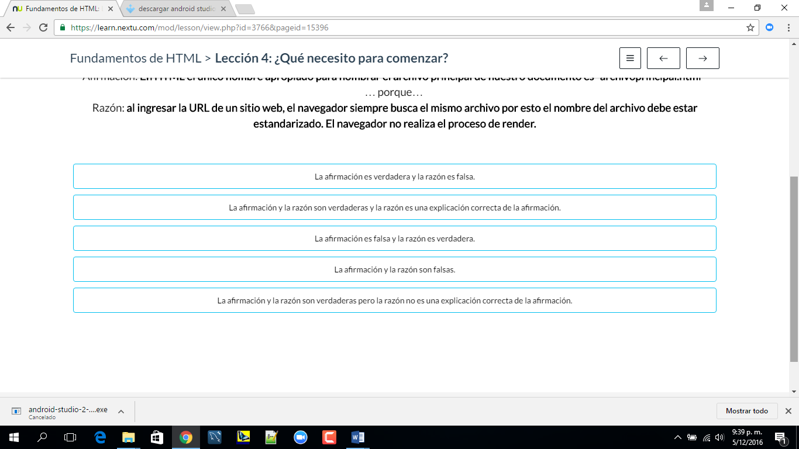

Respuesta

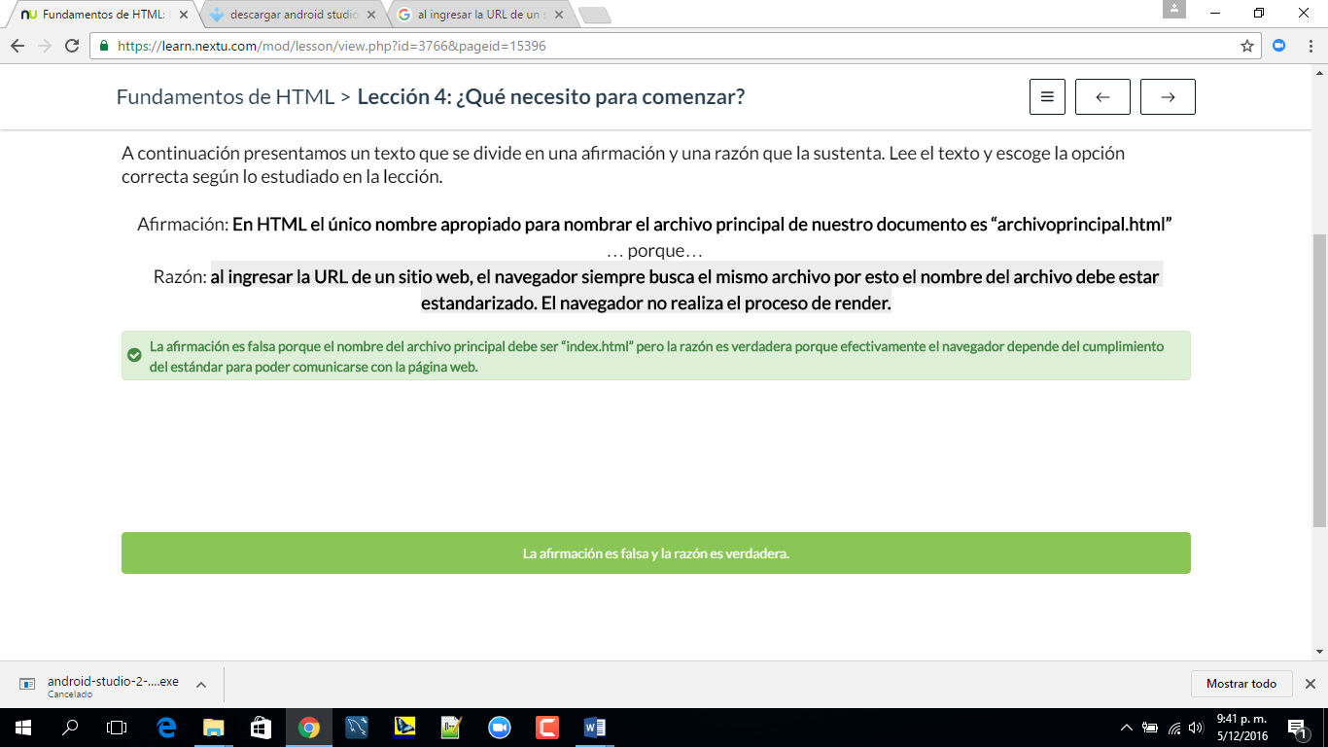

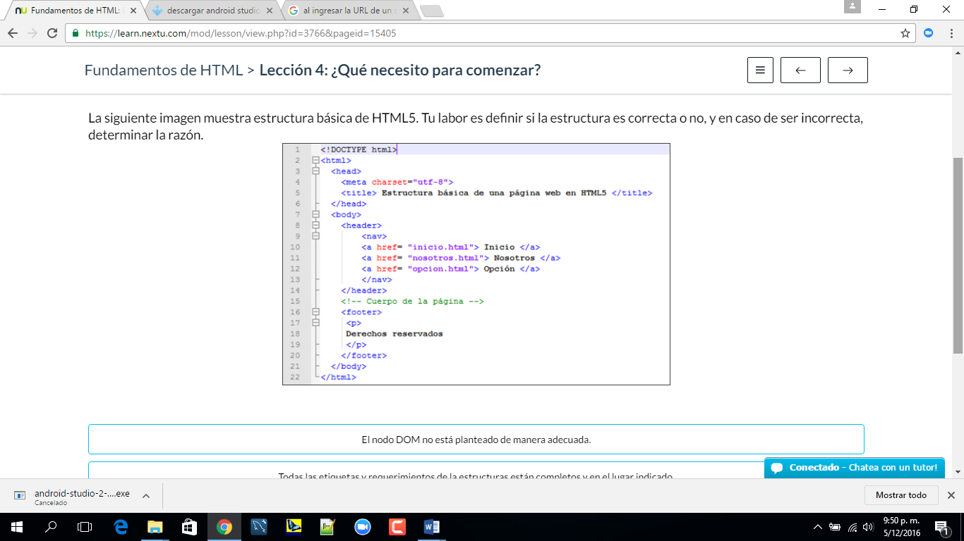

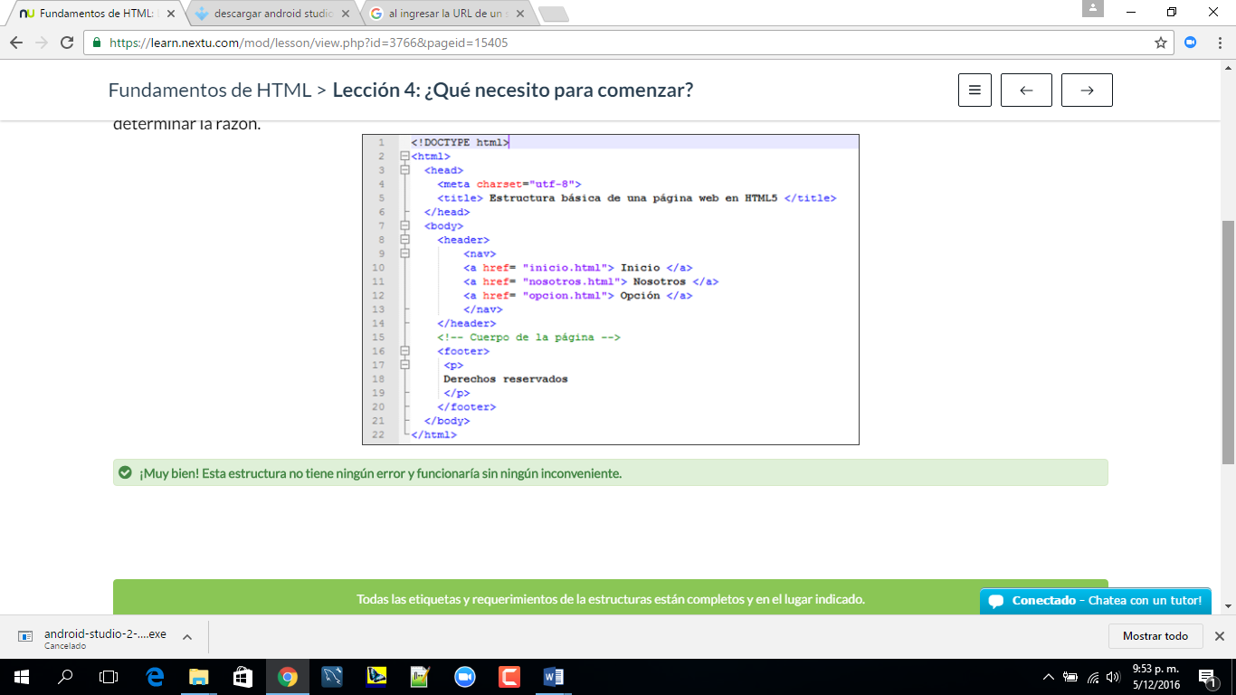

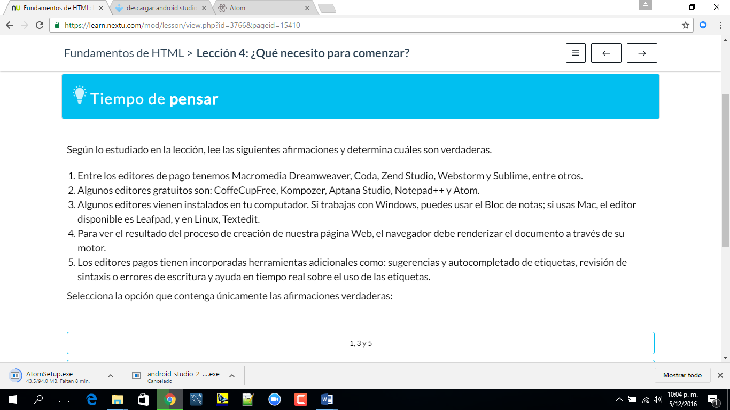

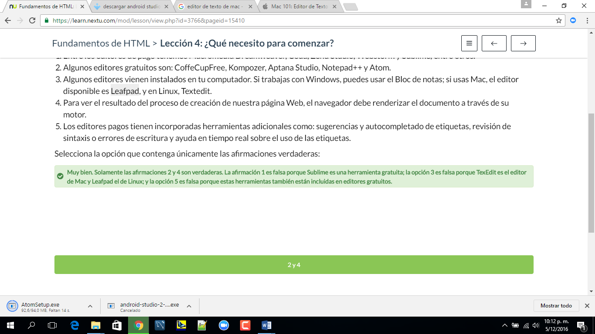

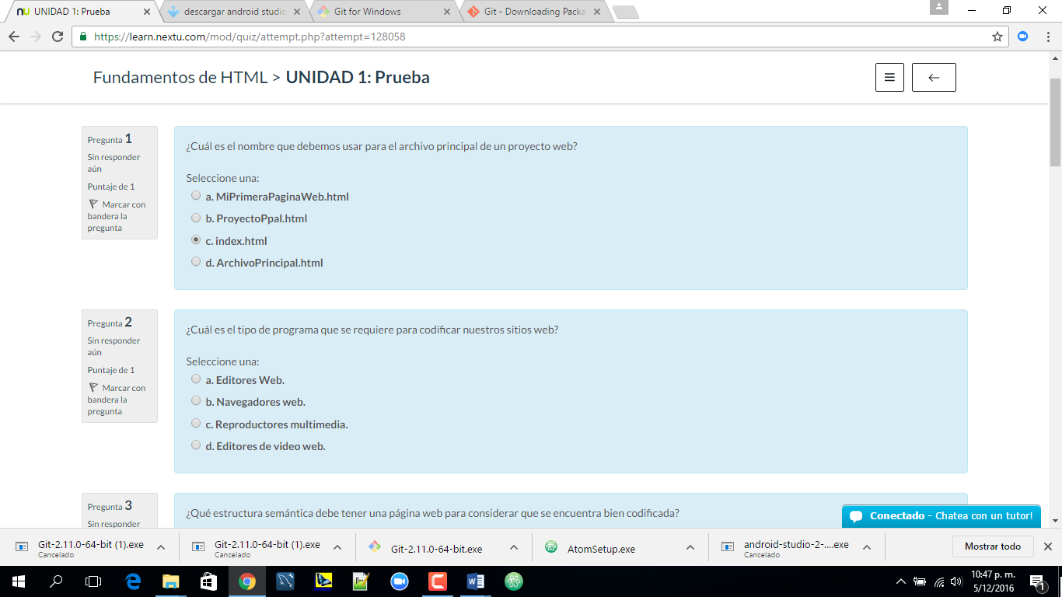

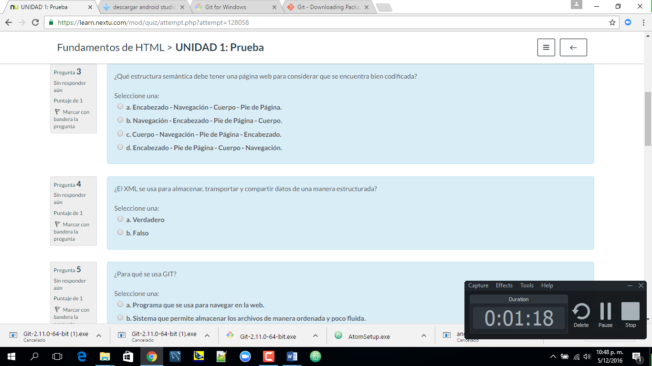

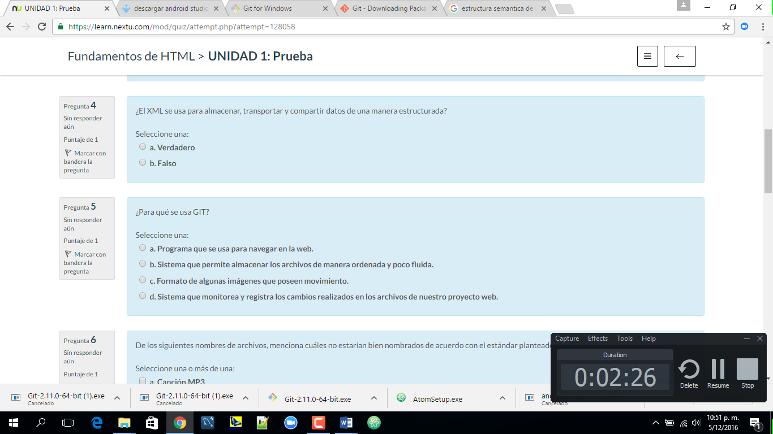

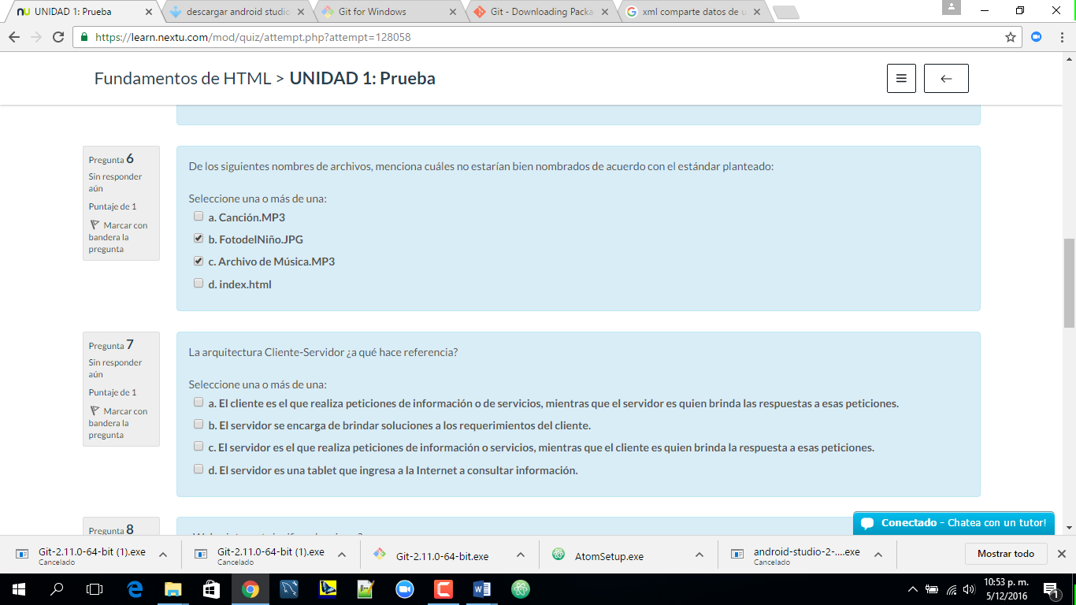

UNIDAD 2

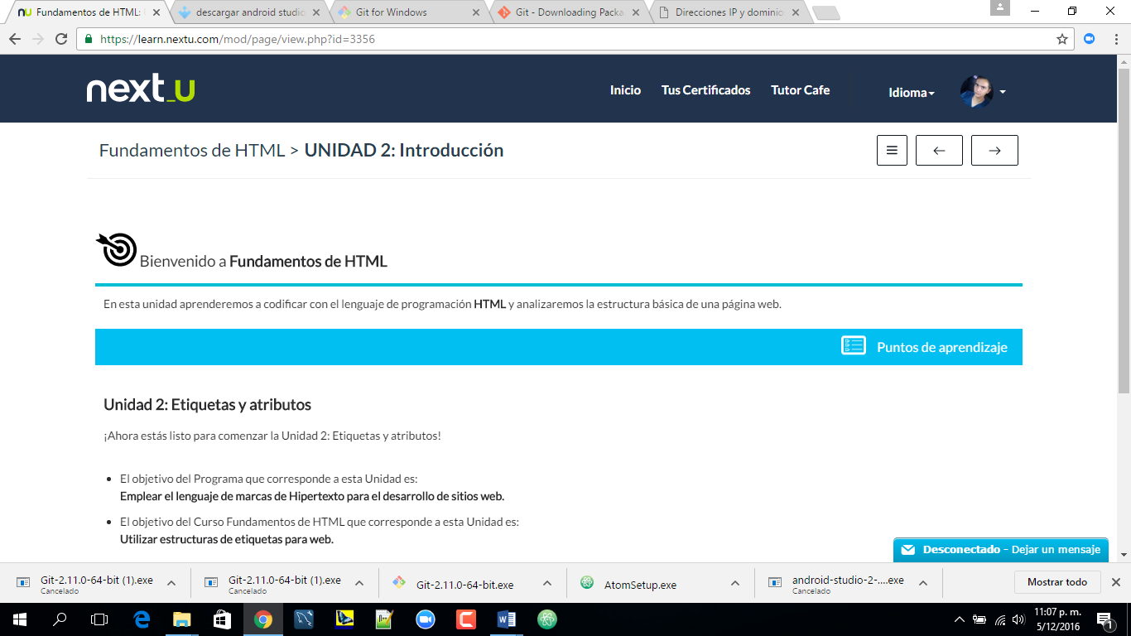

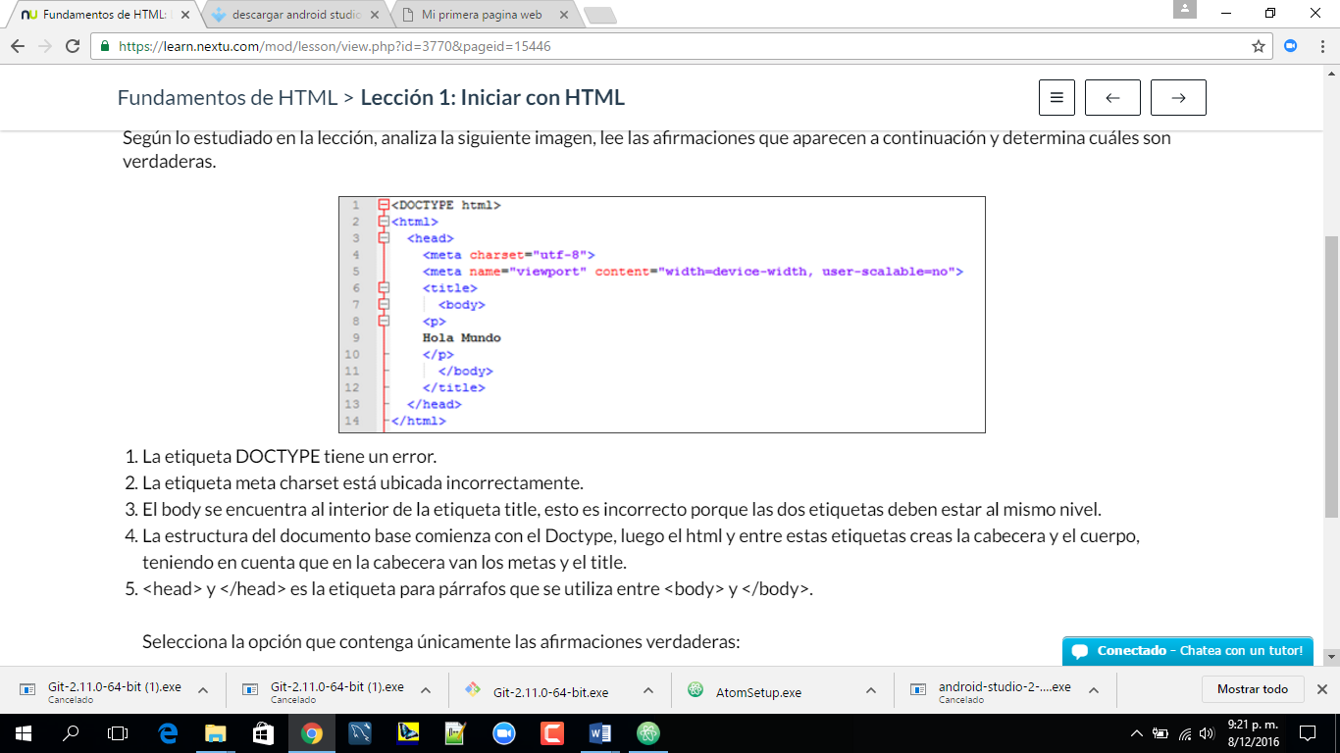

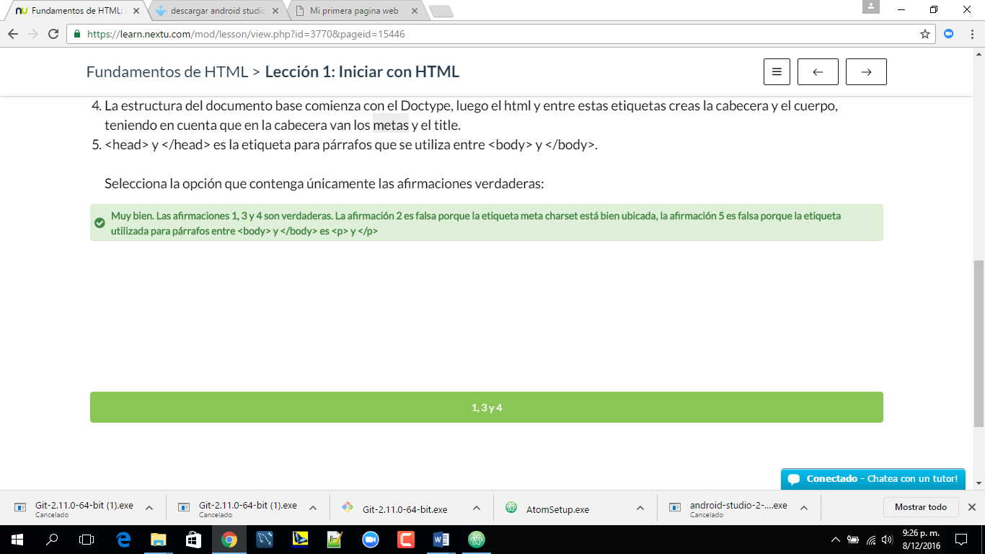

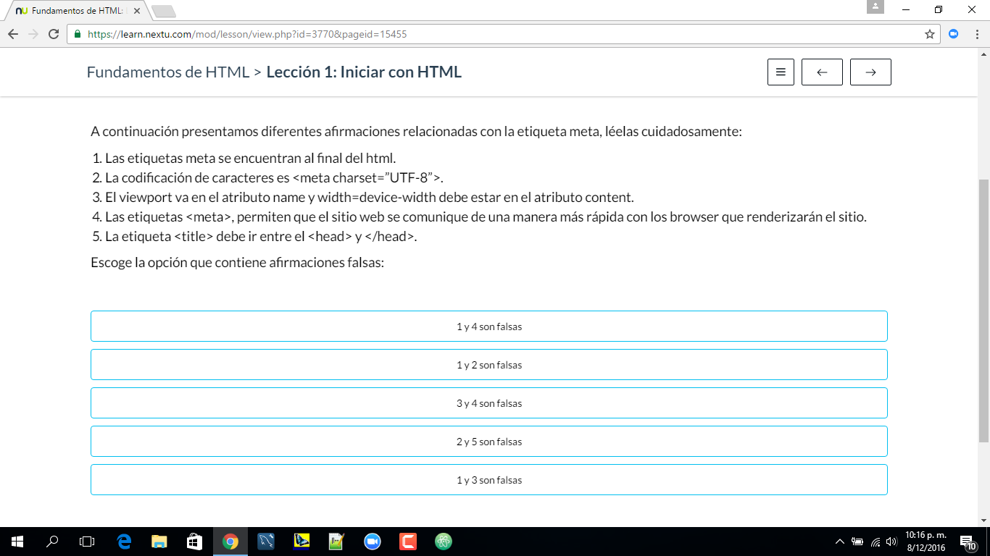

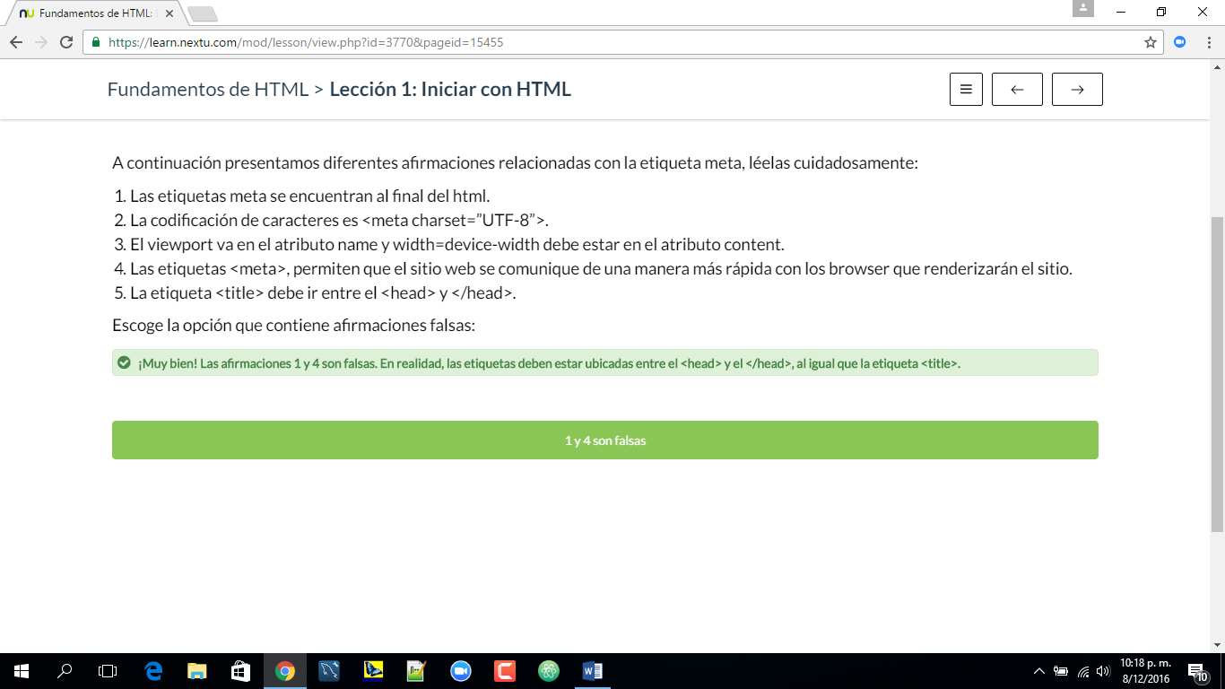

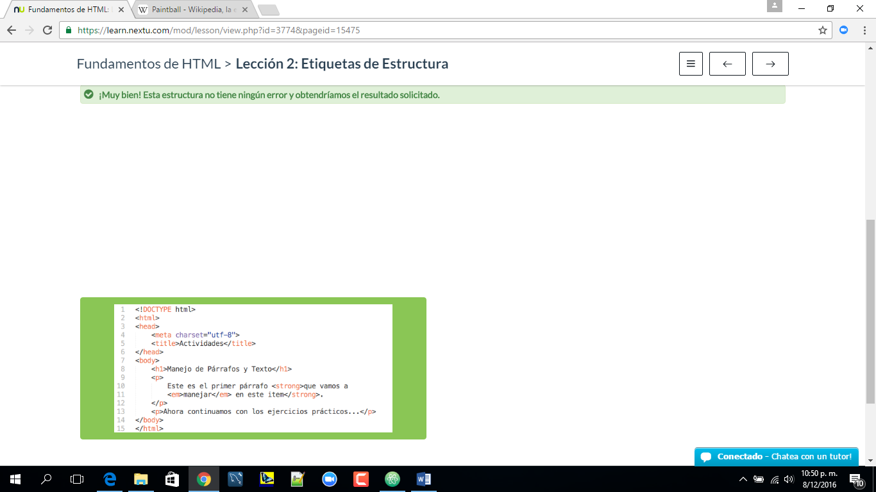

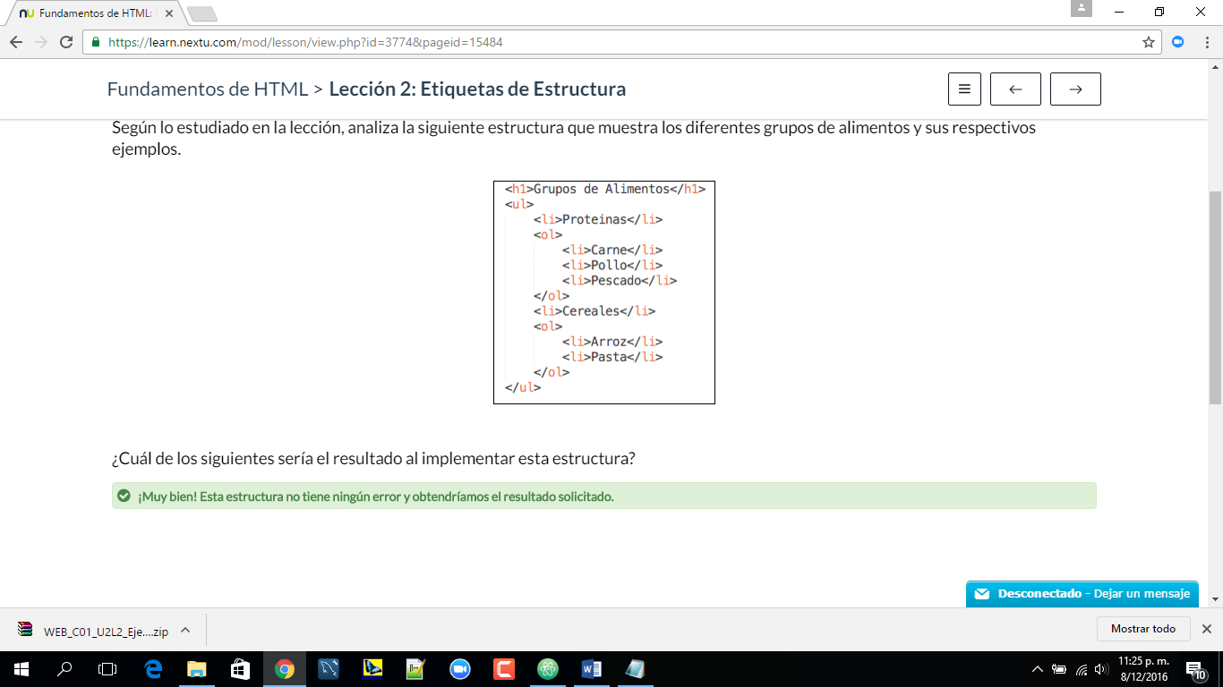

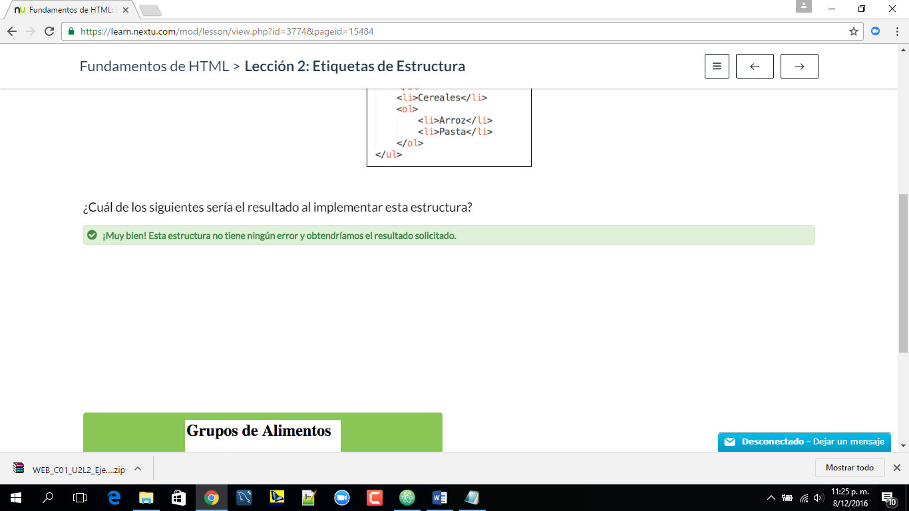

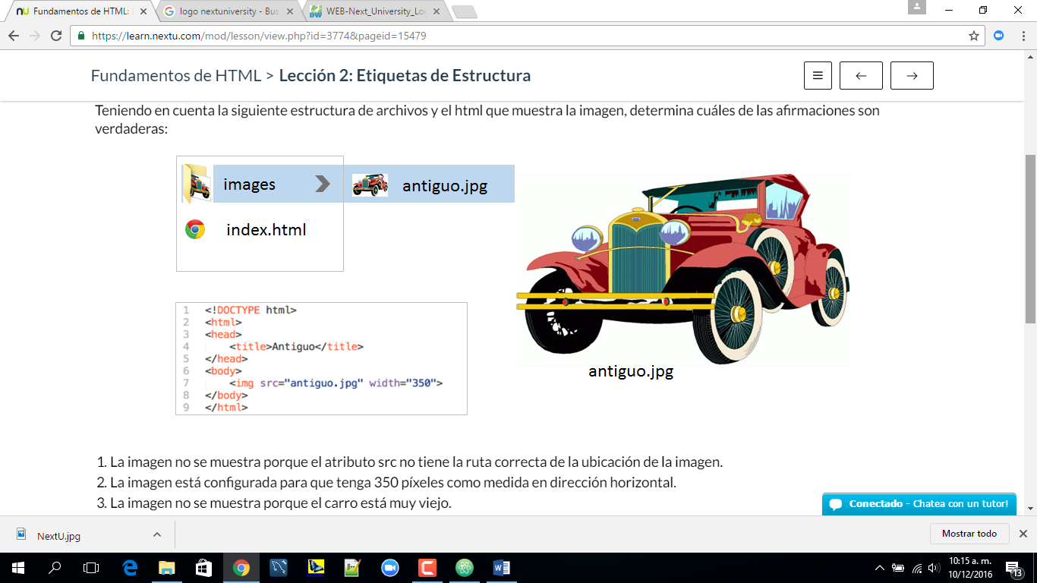

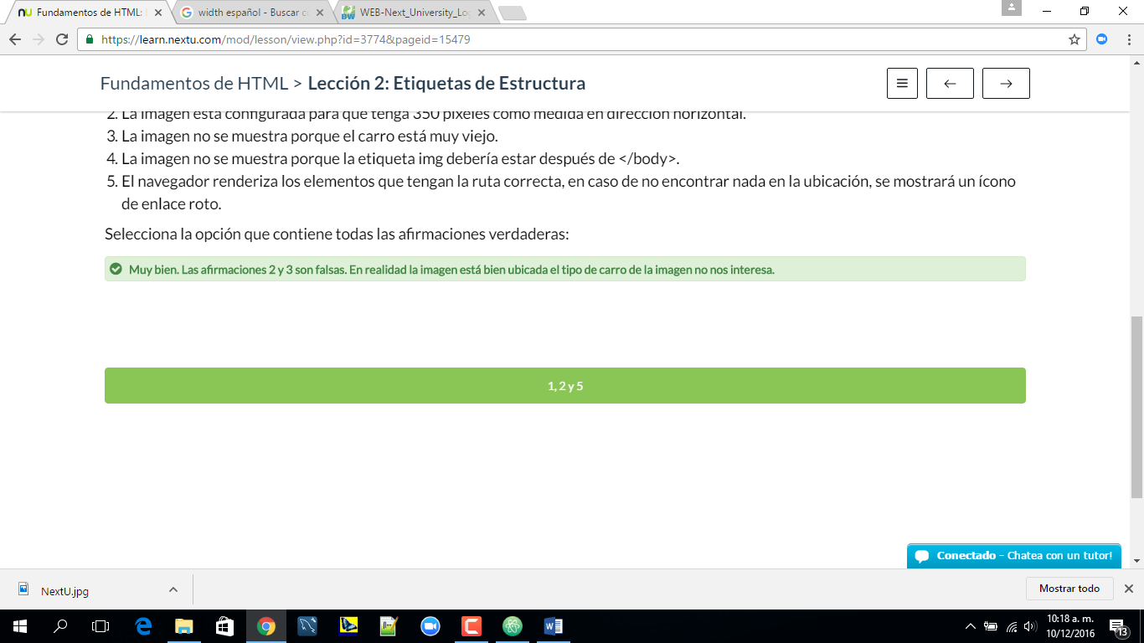

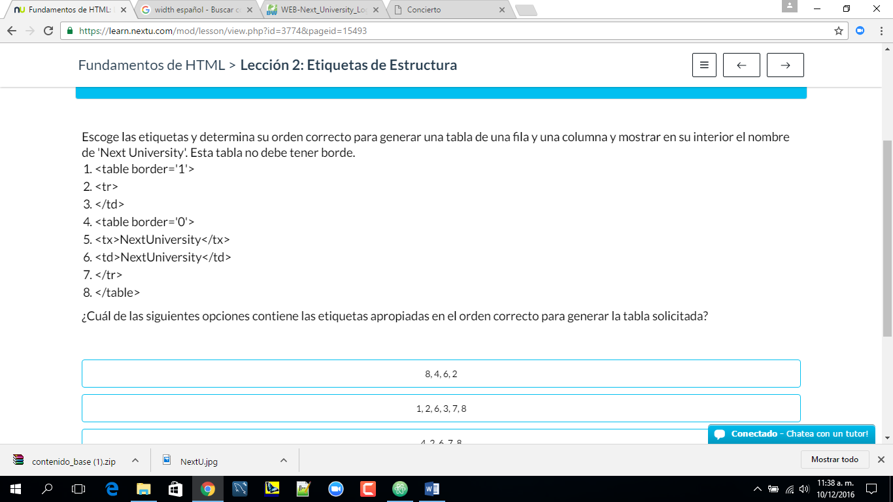

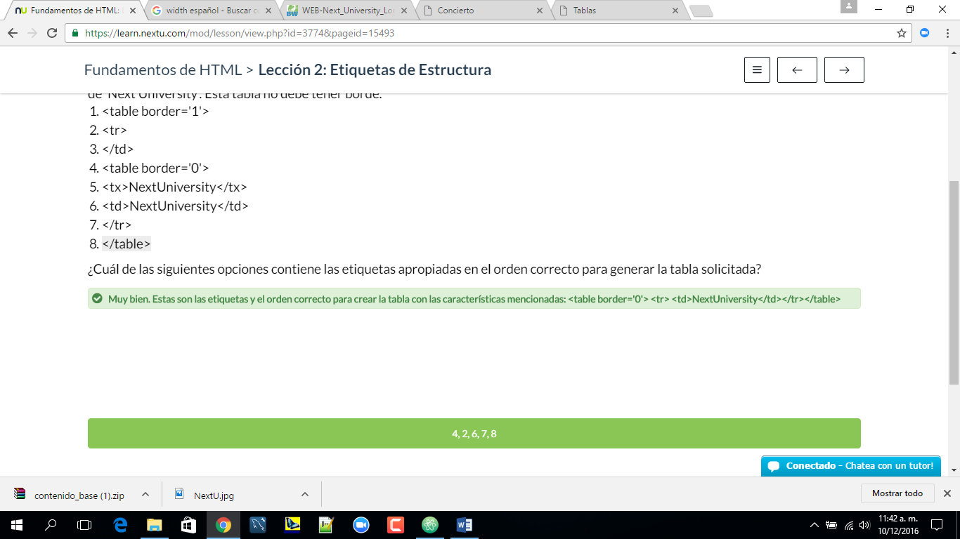

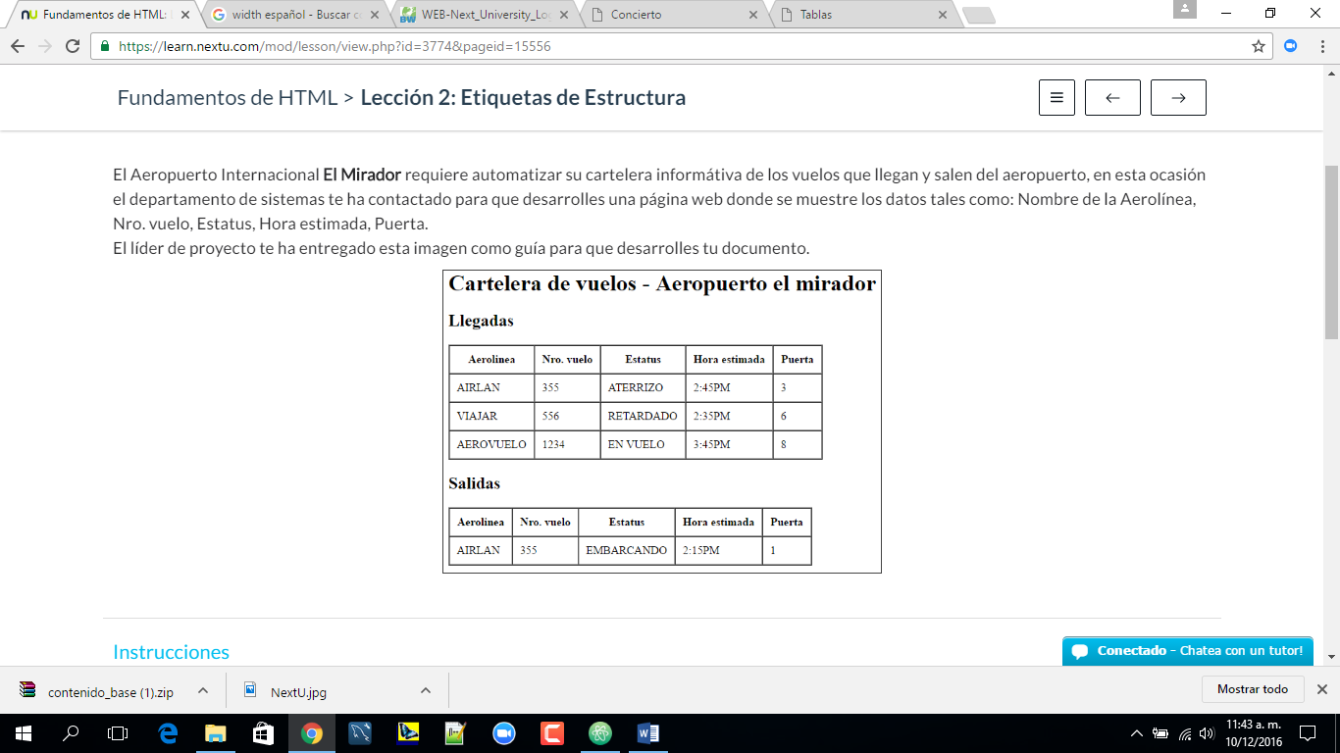

Formulario final

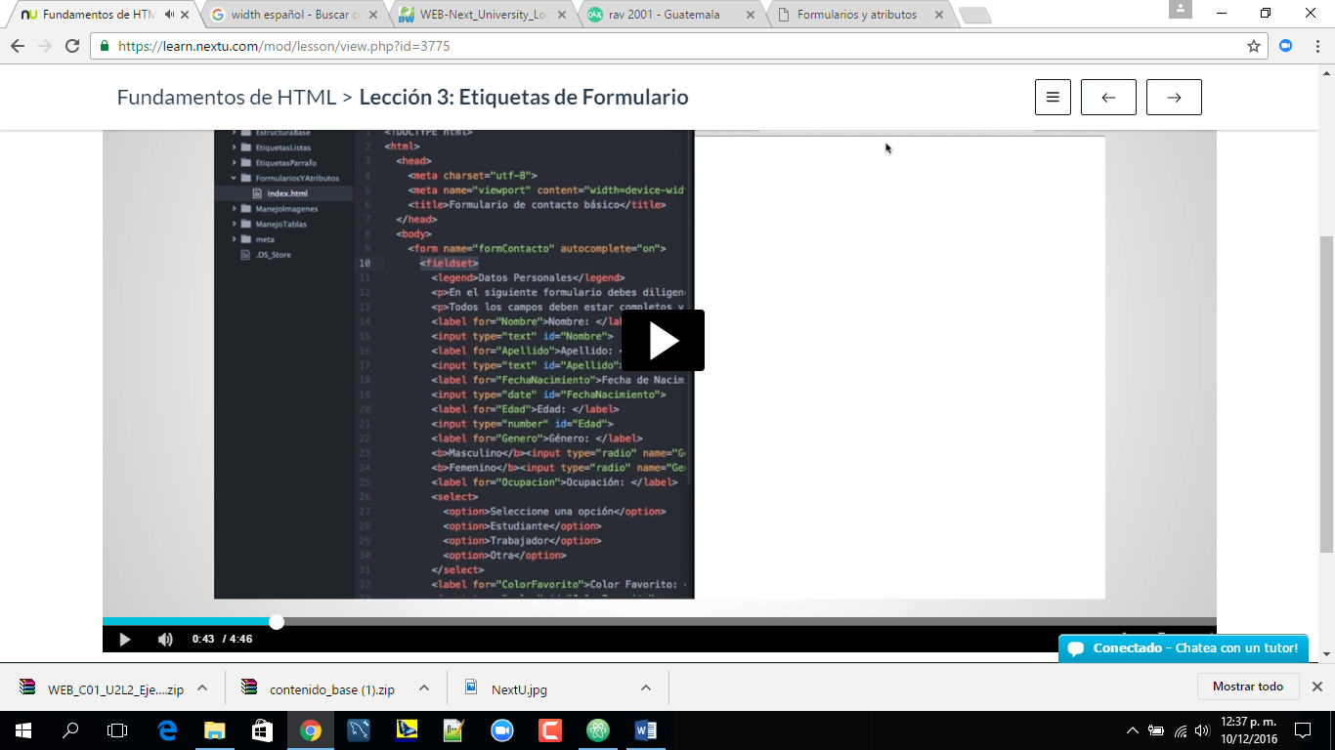

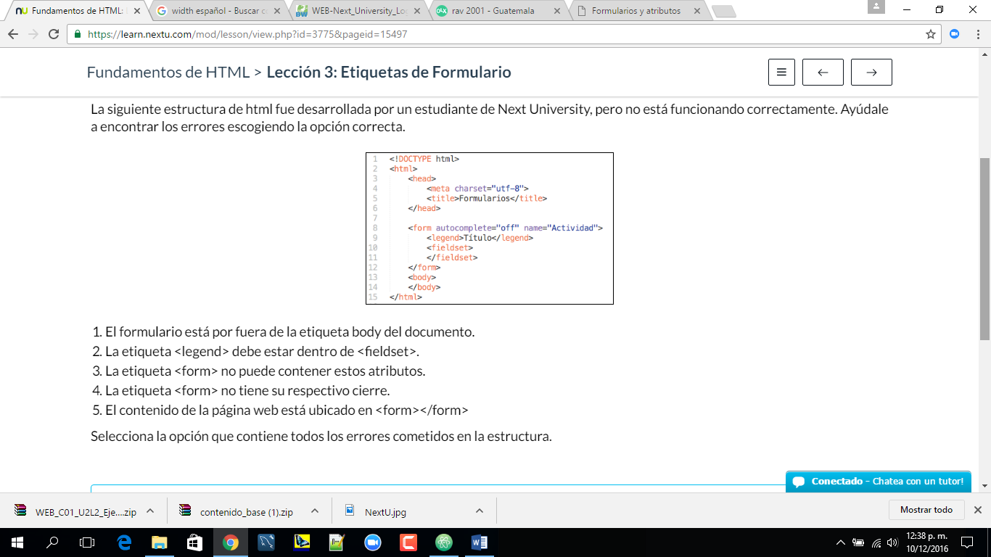

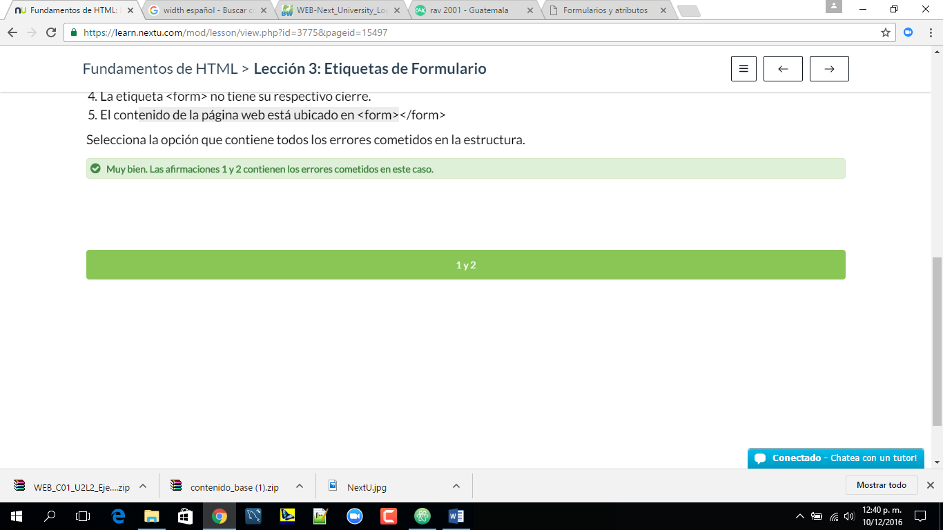

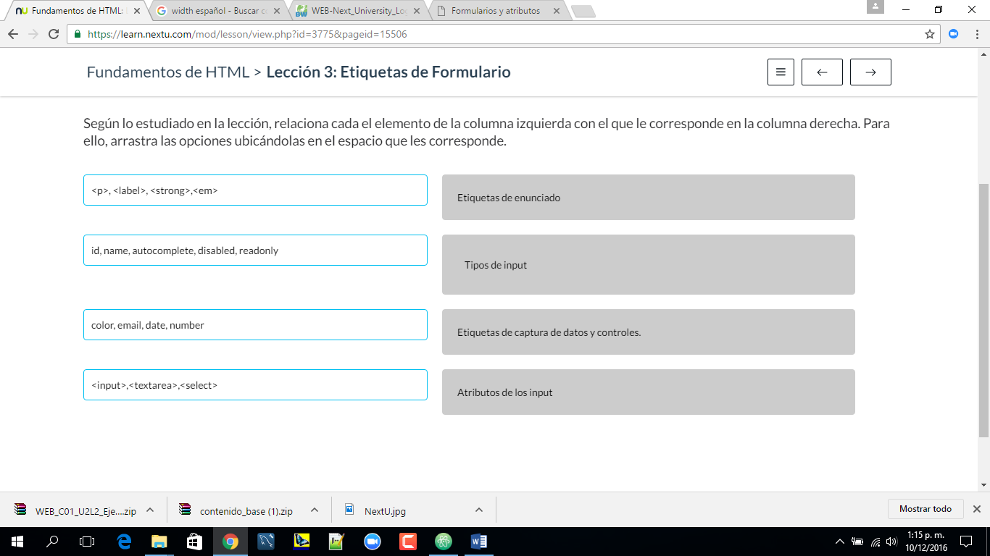

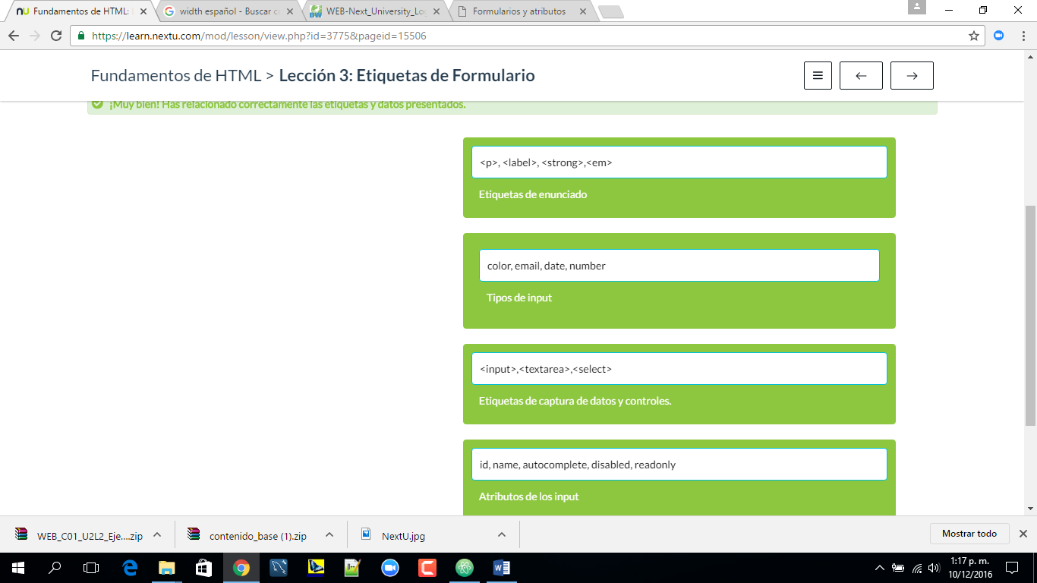

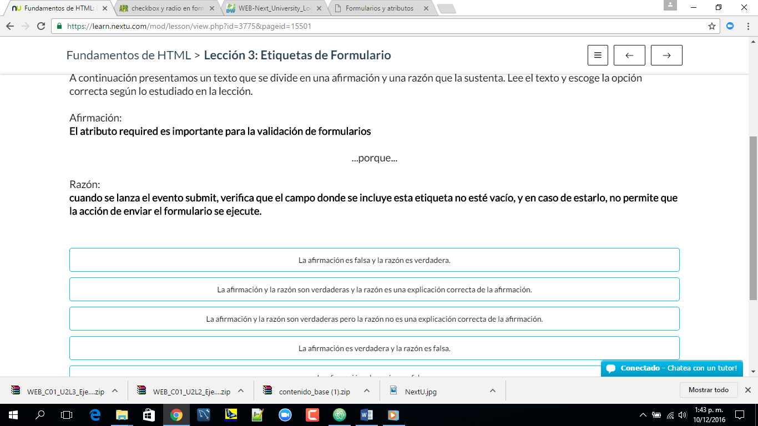

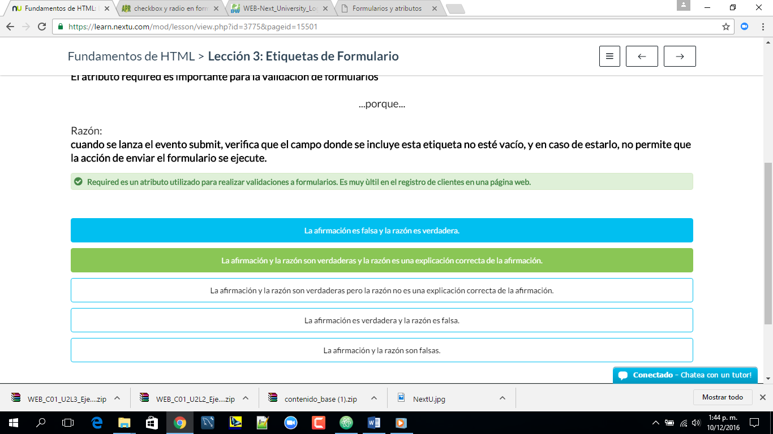

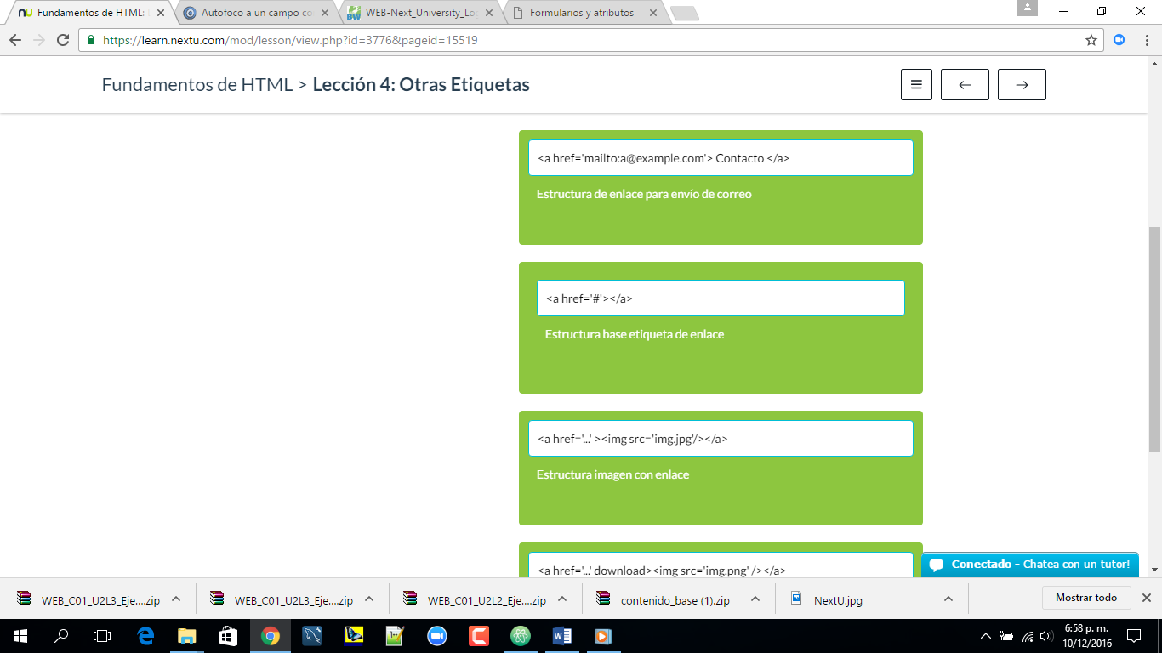

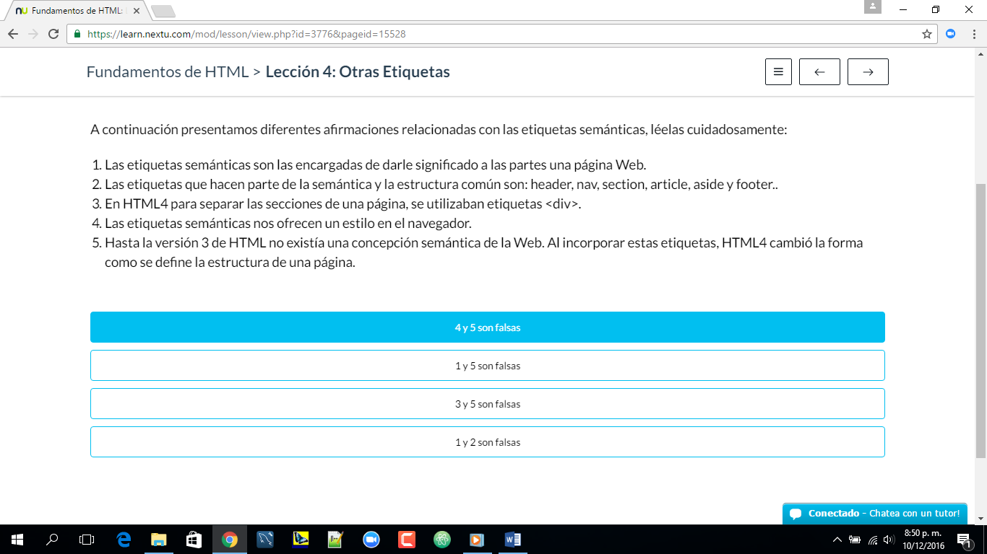

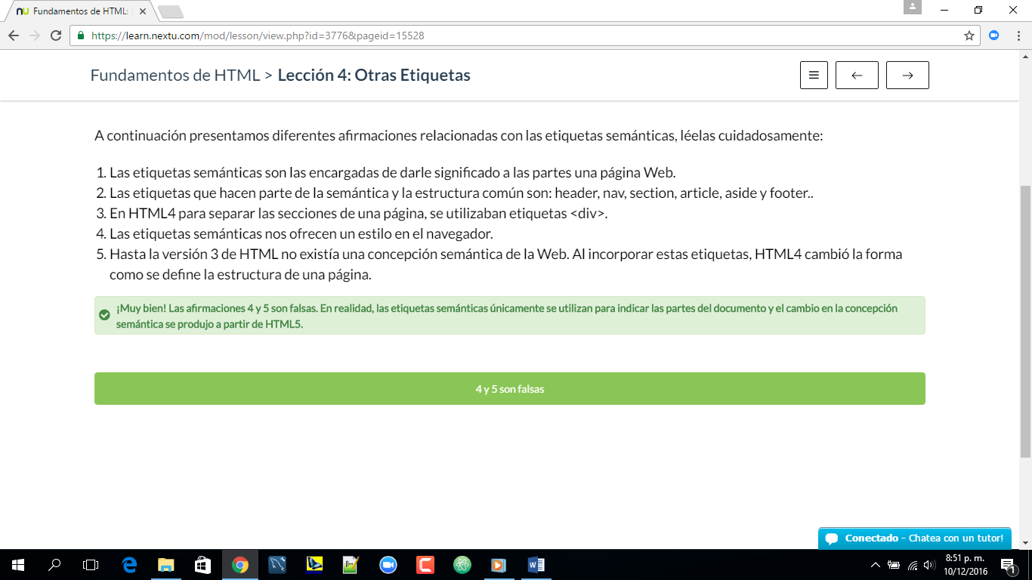

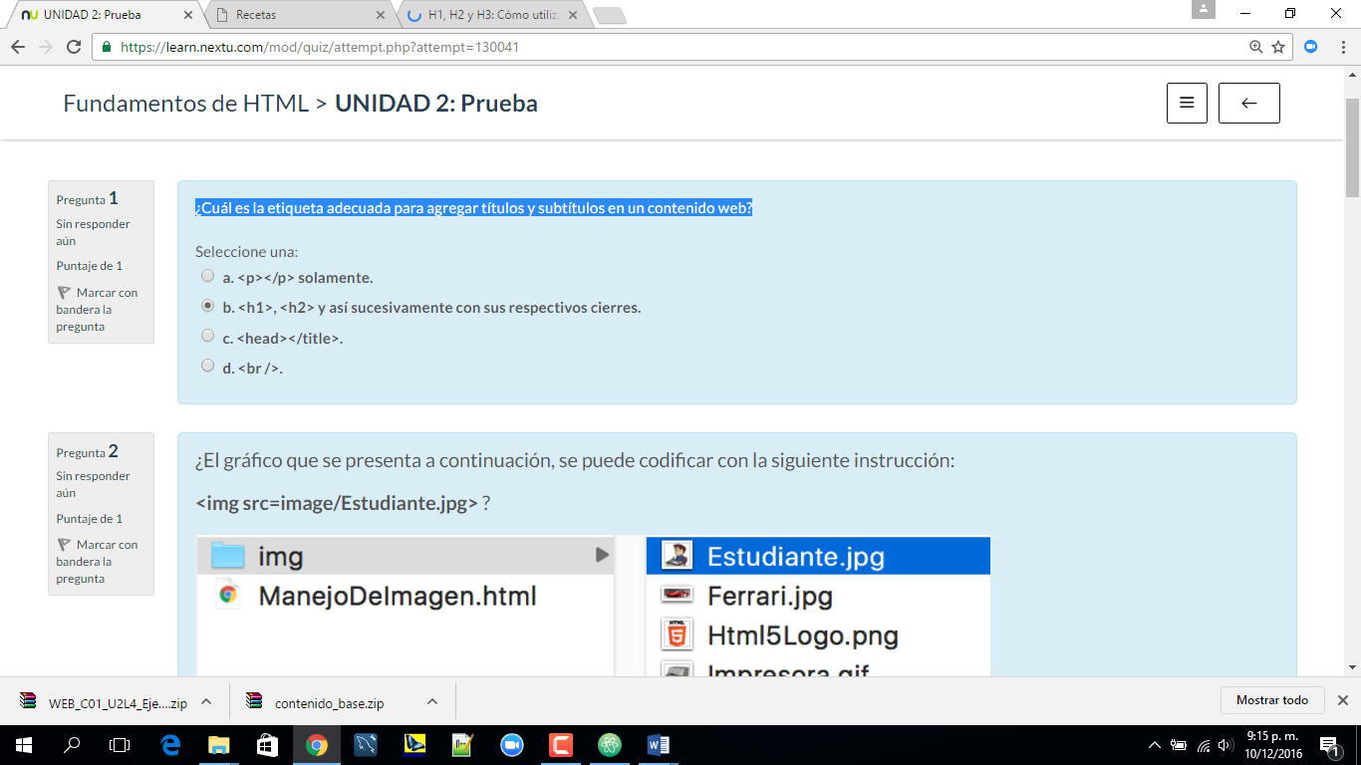

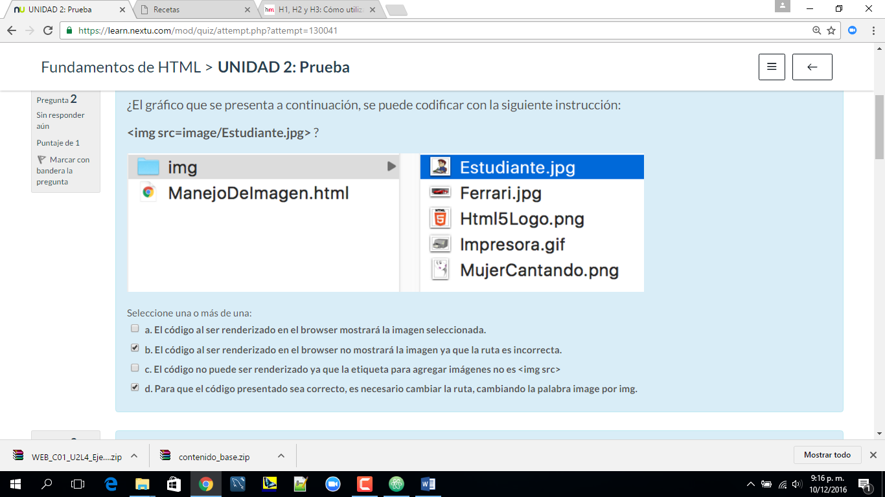

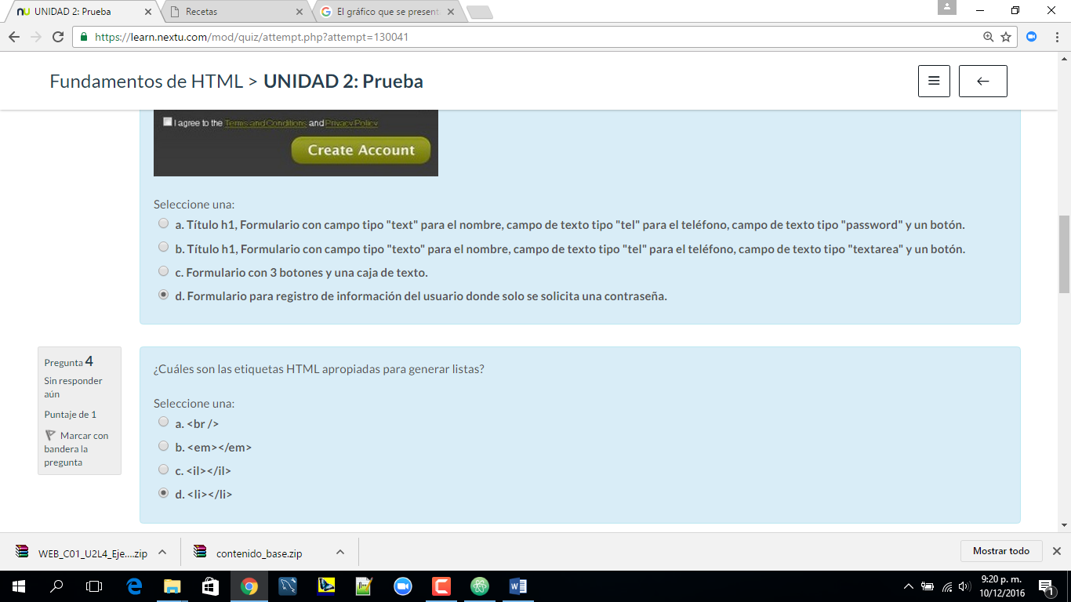

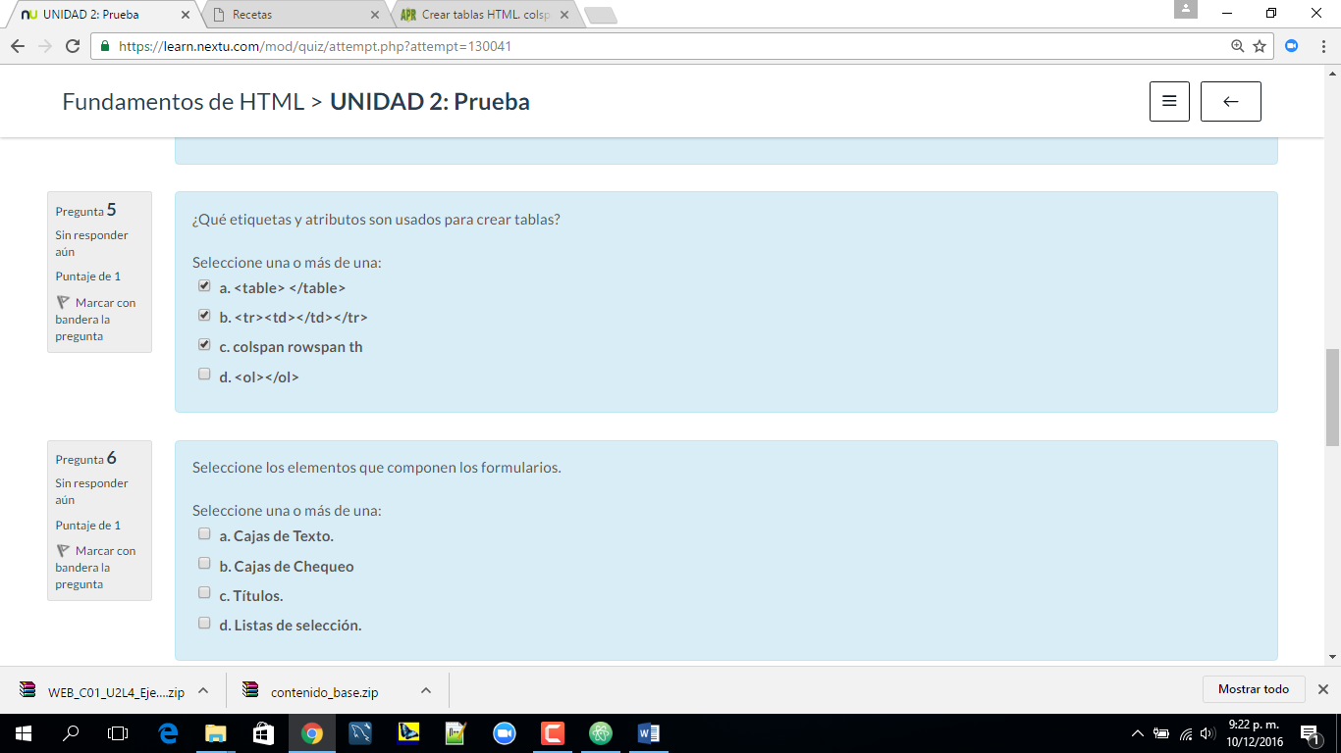

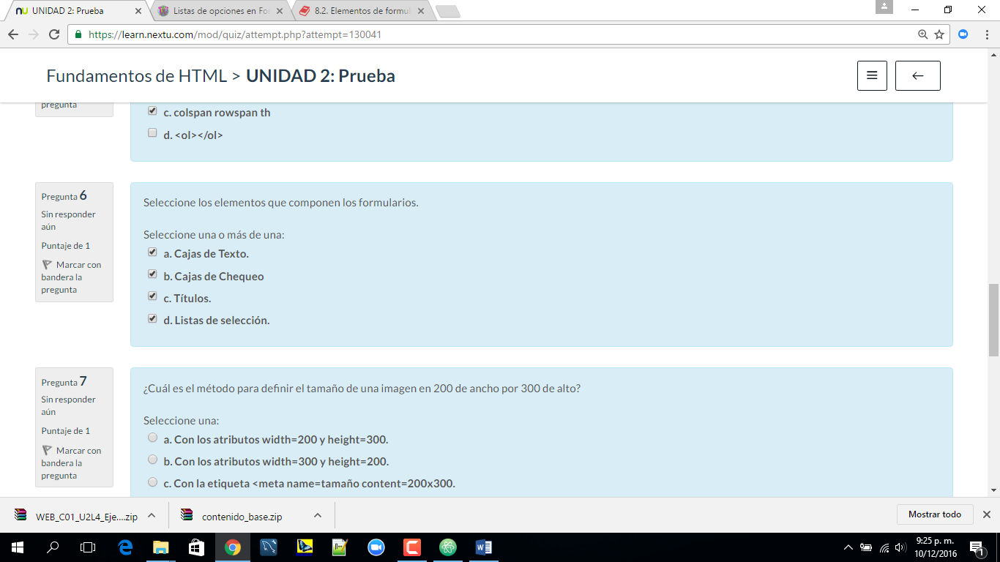

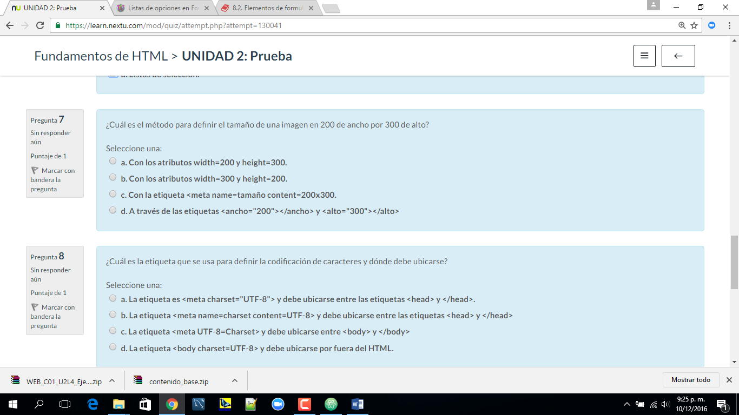

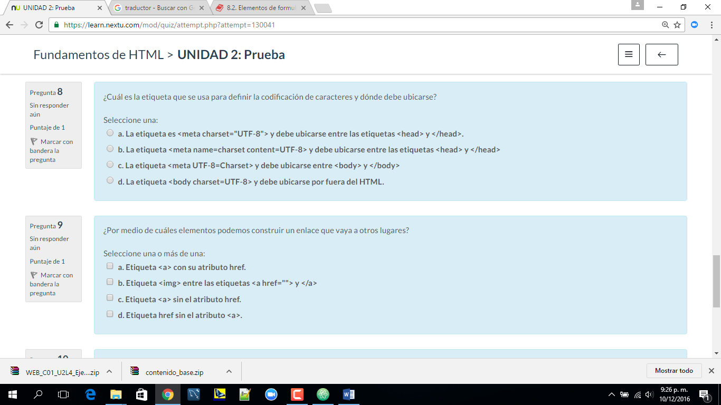

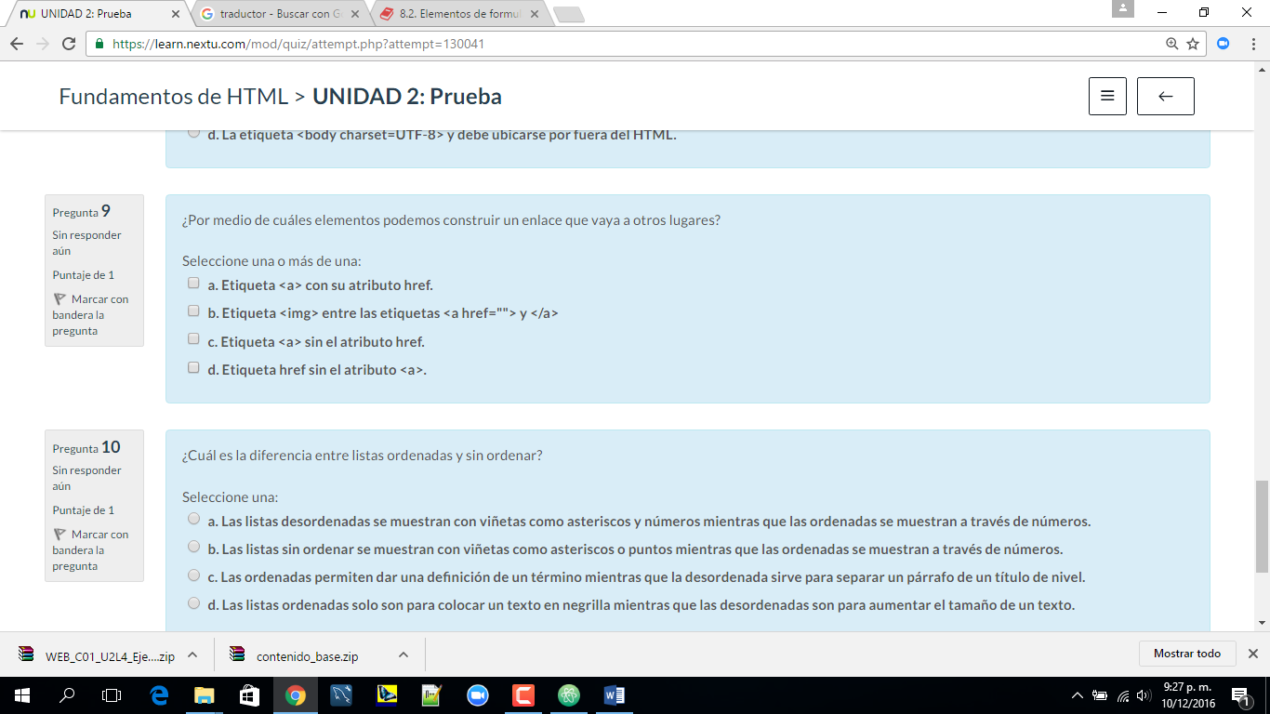

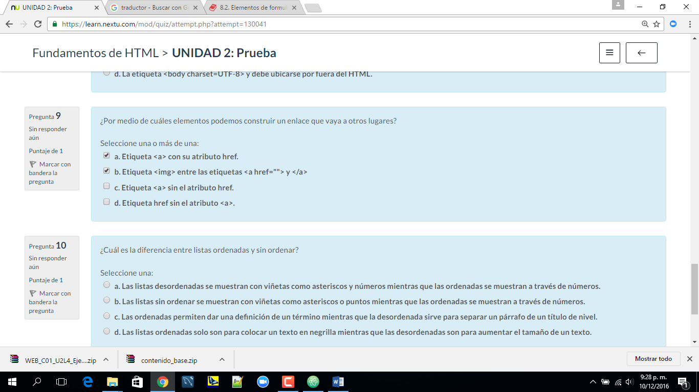

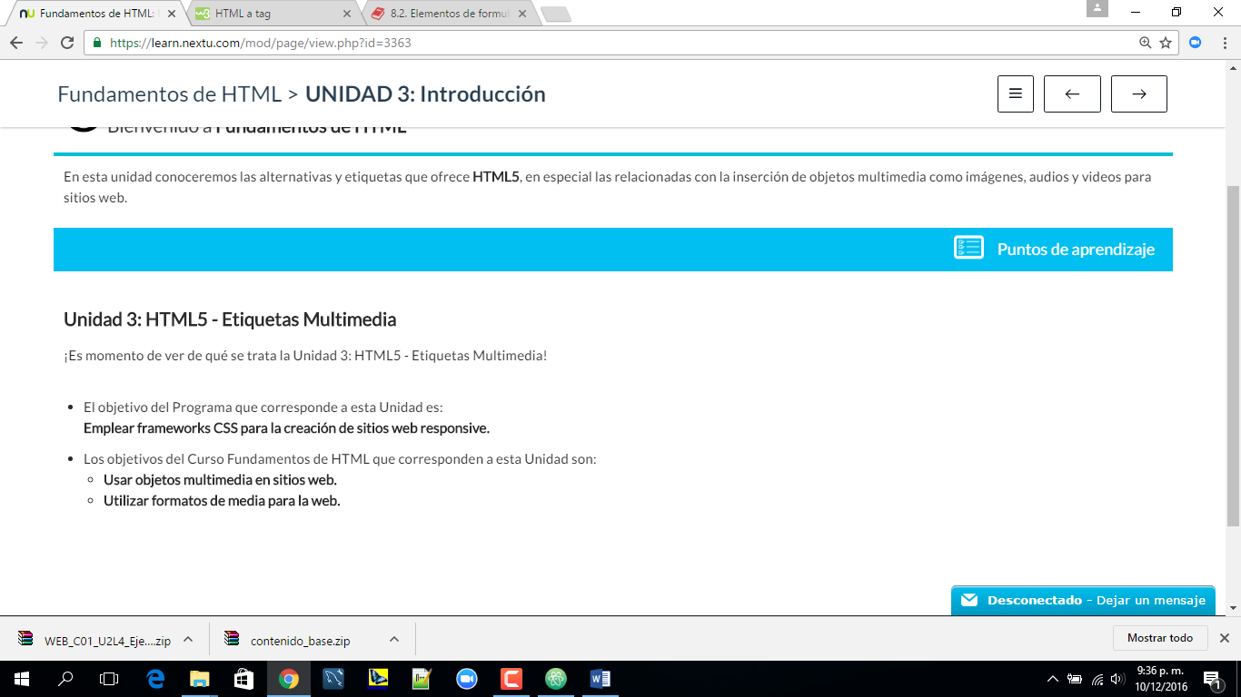

Unidad 3

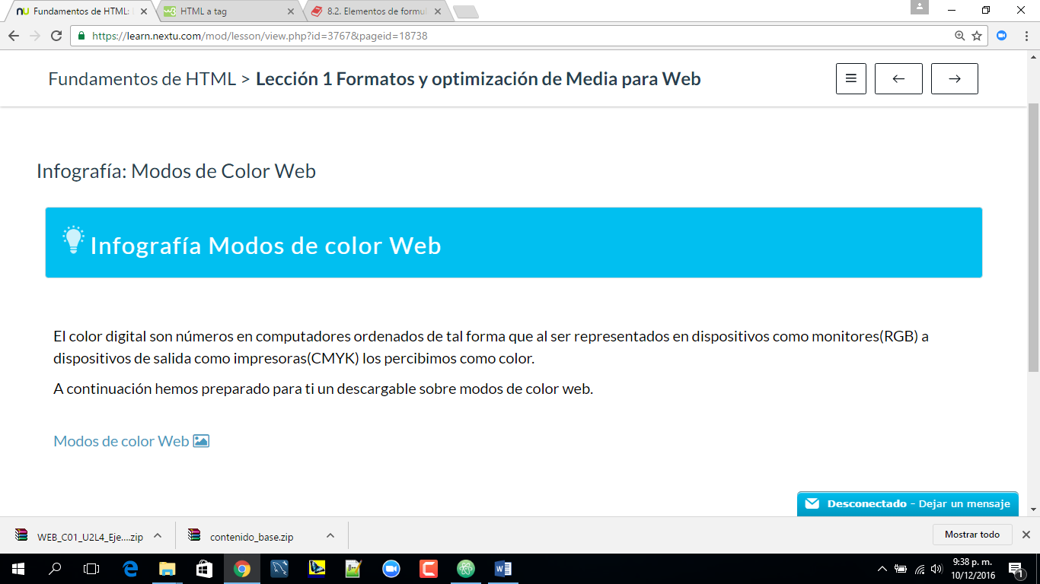

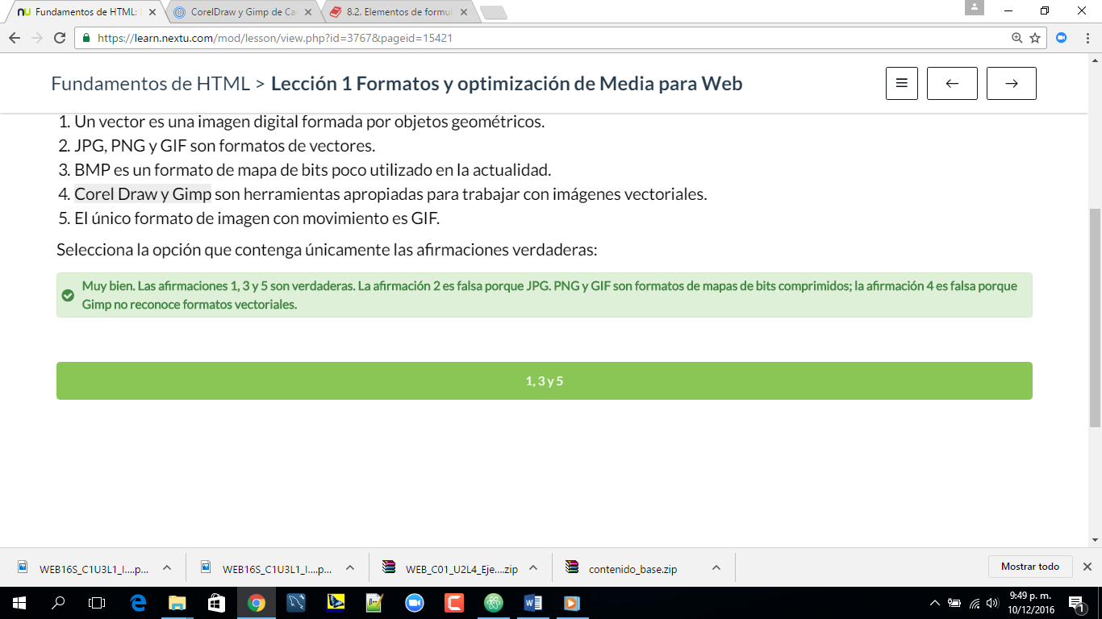

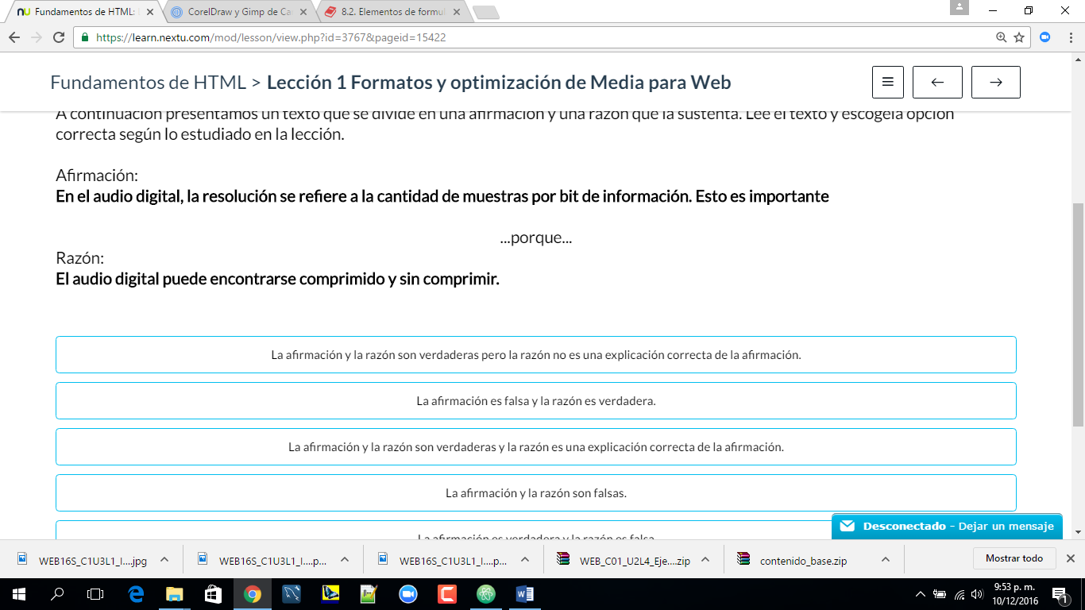

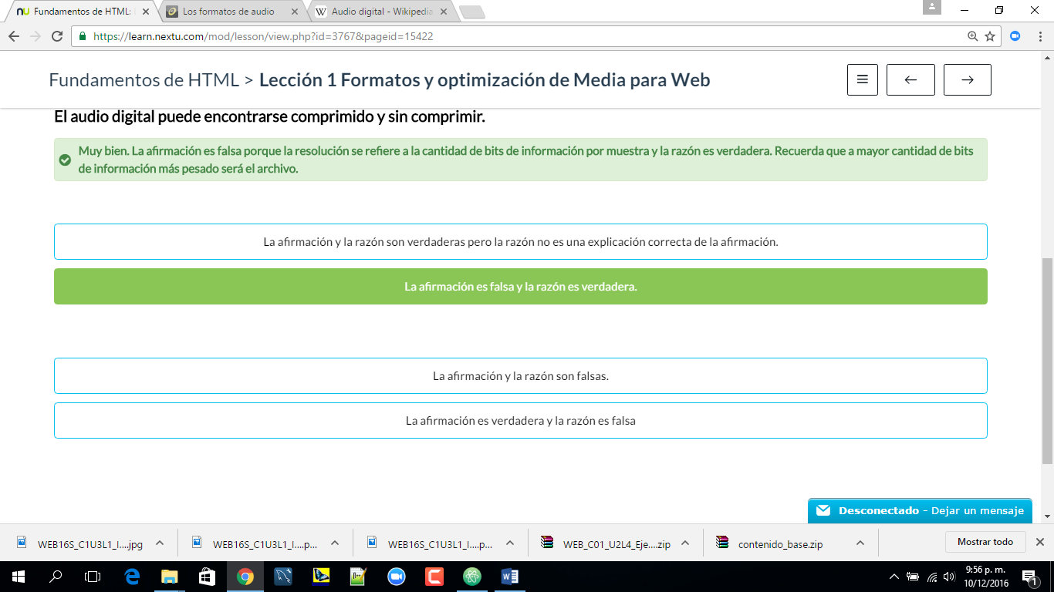

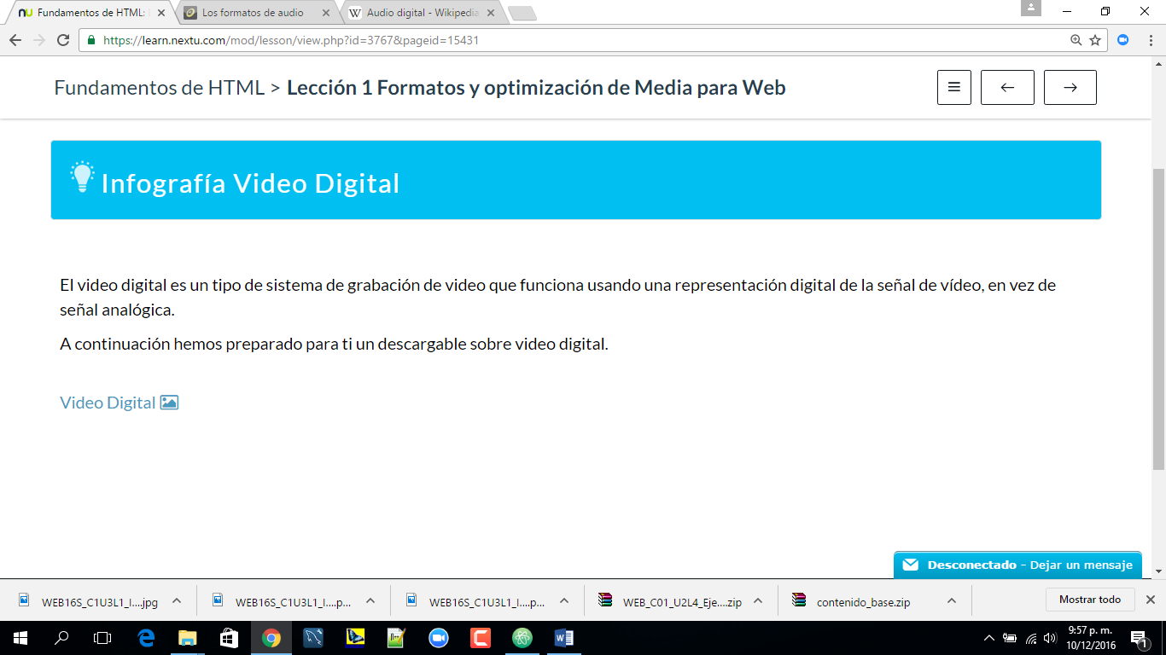

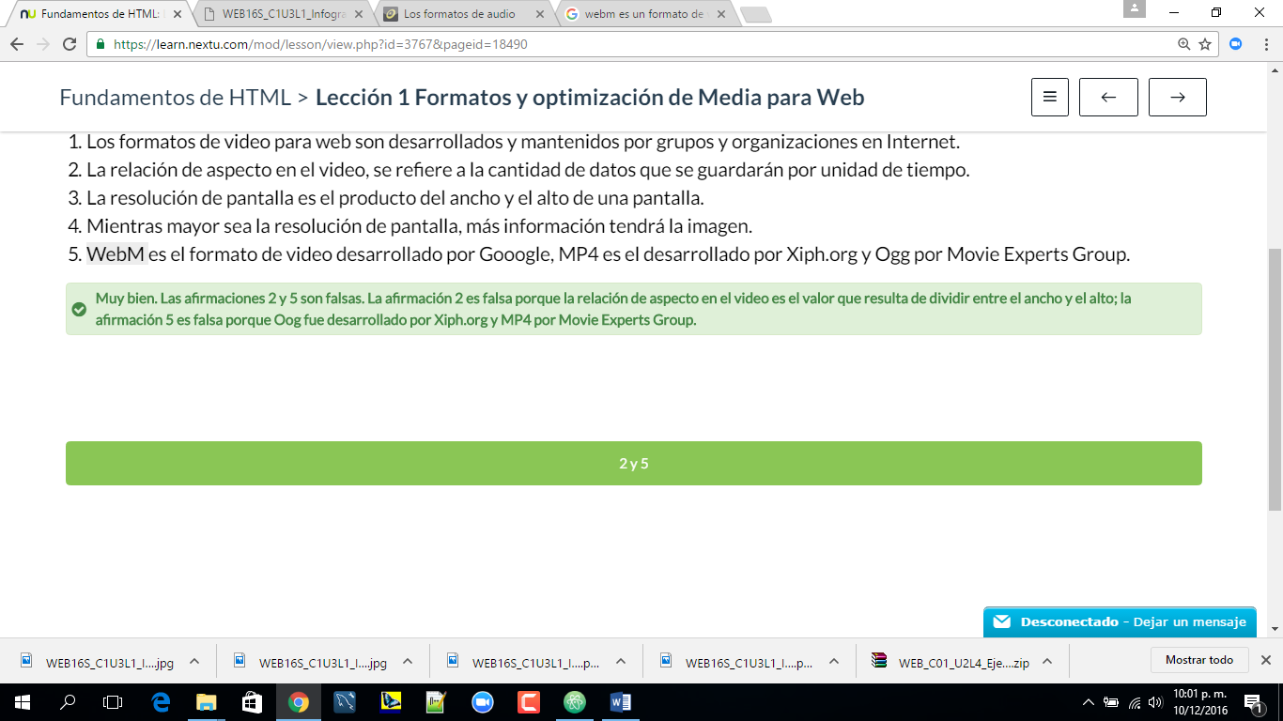

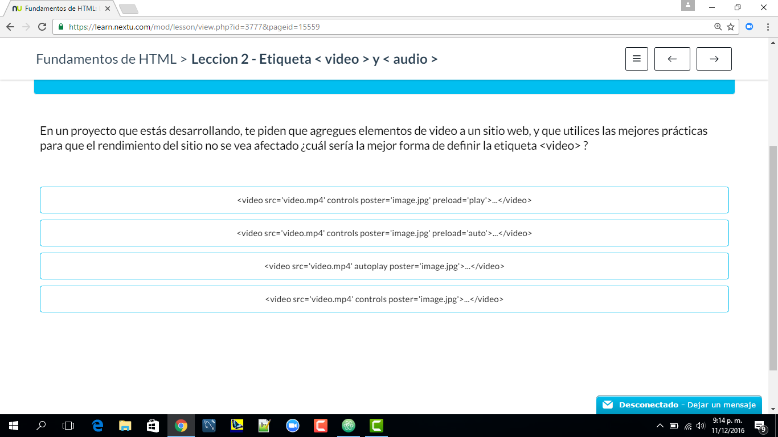

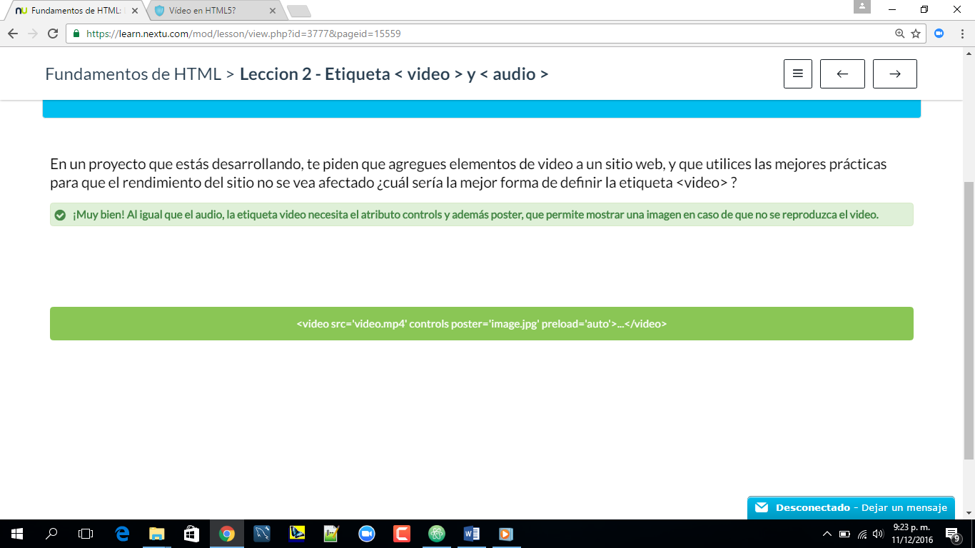

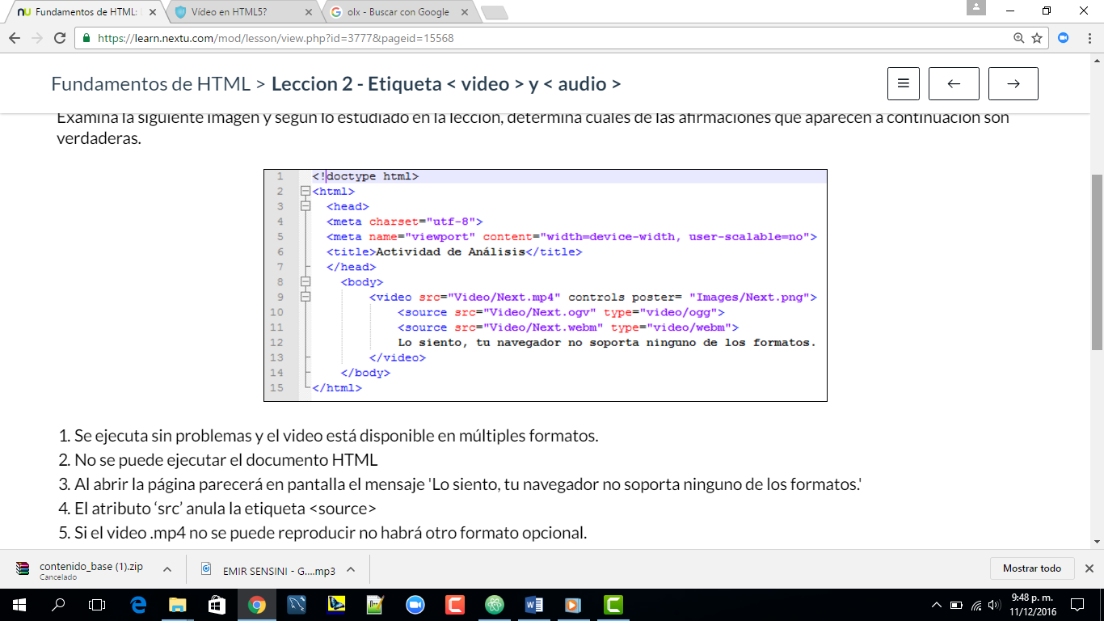

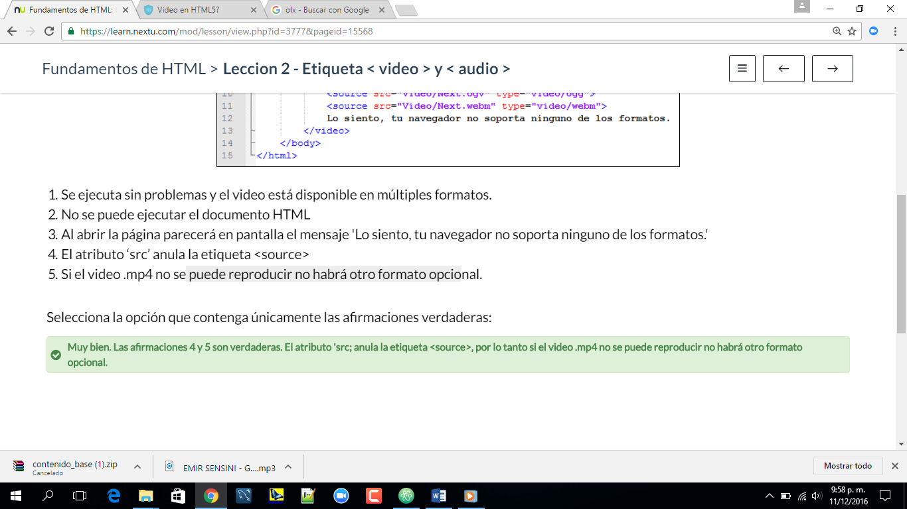

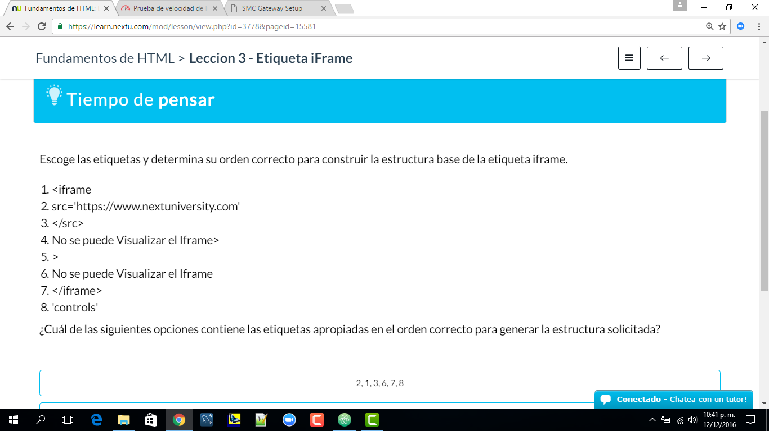

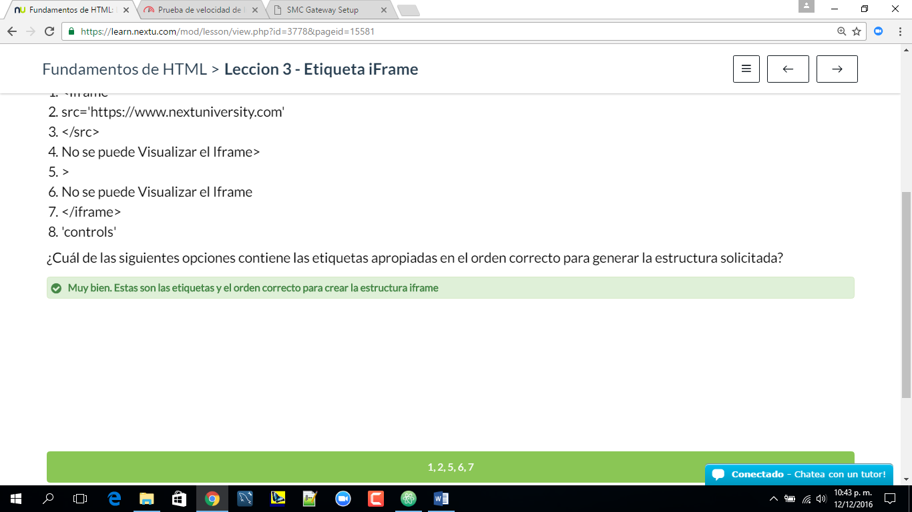

Examen unidad 3

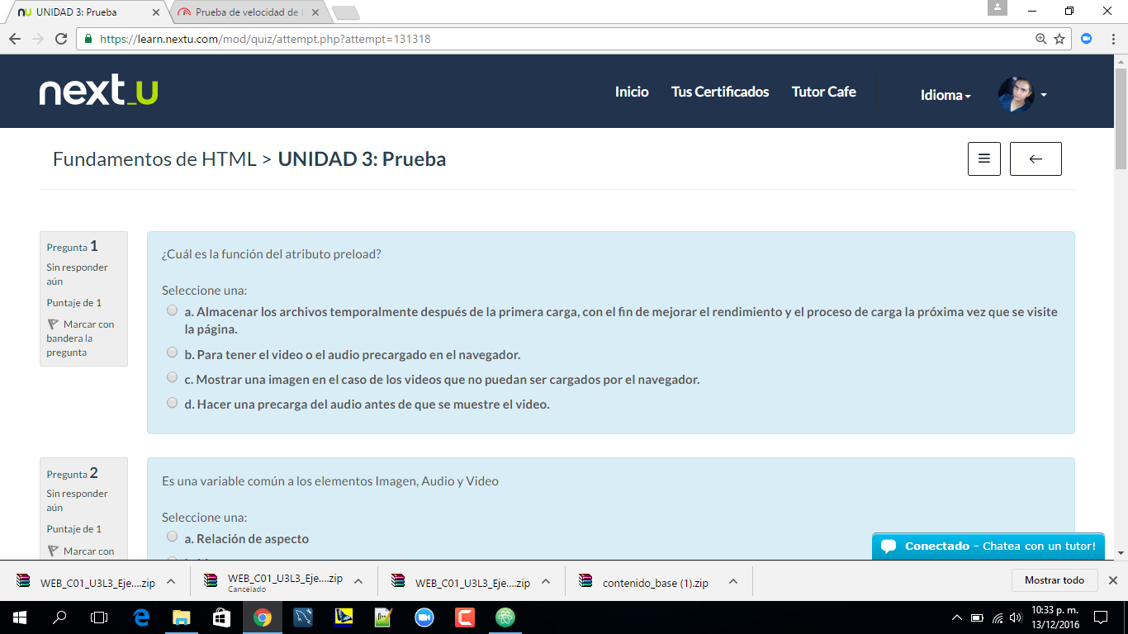

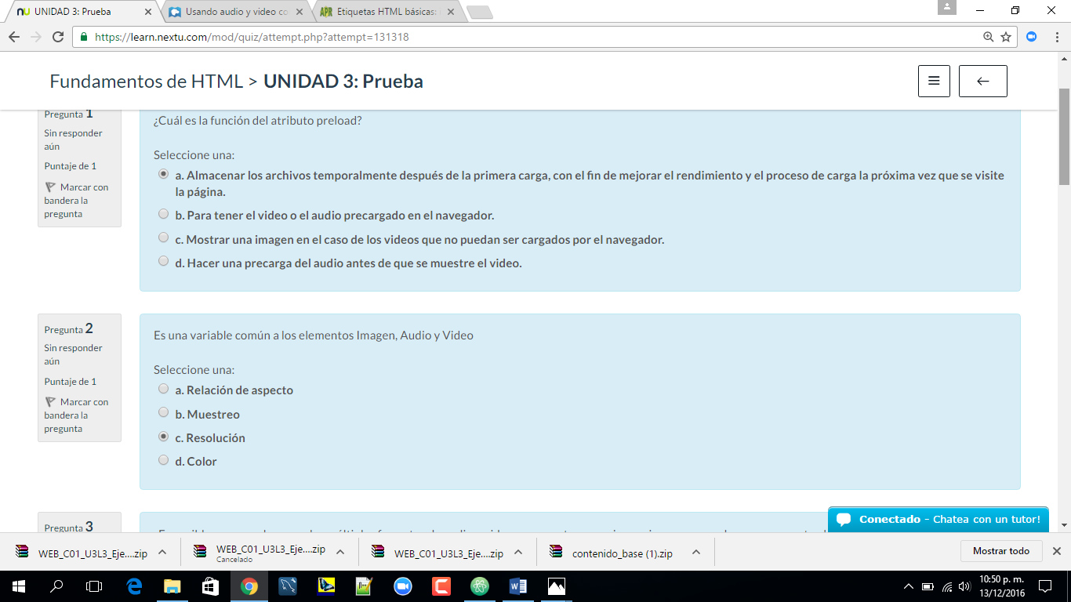

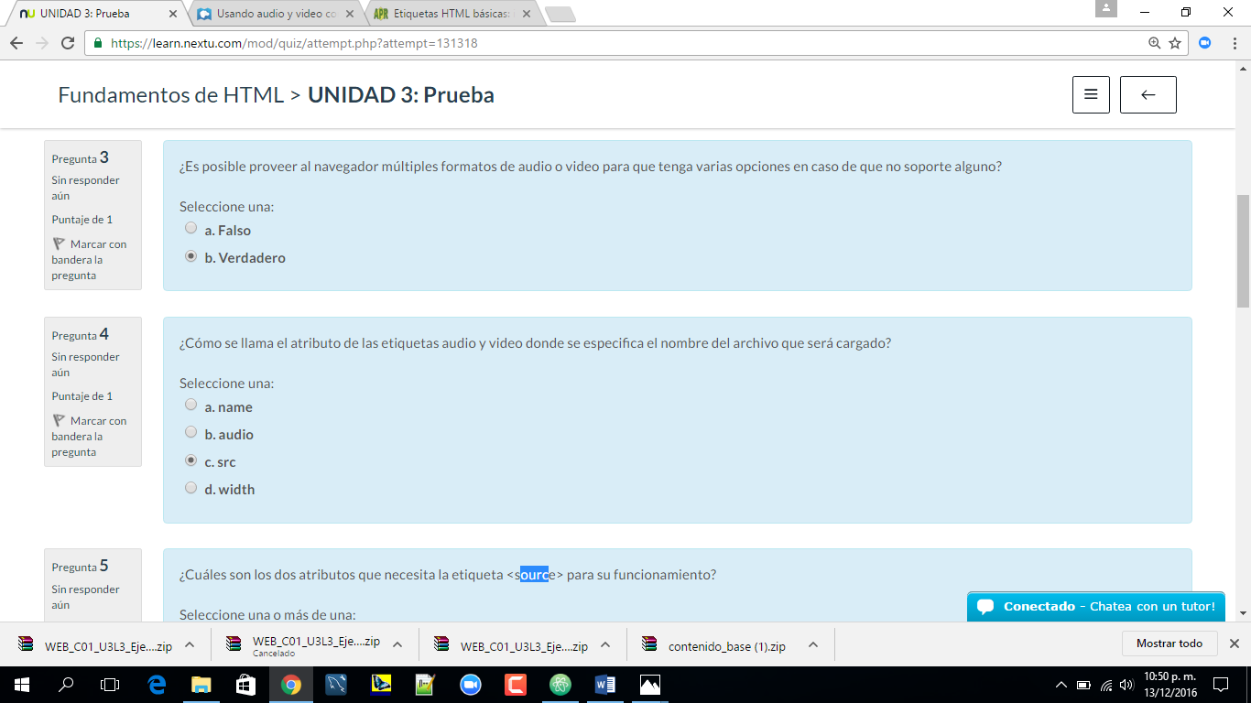

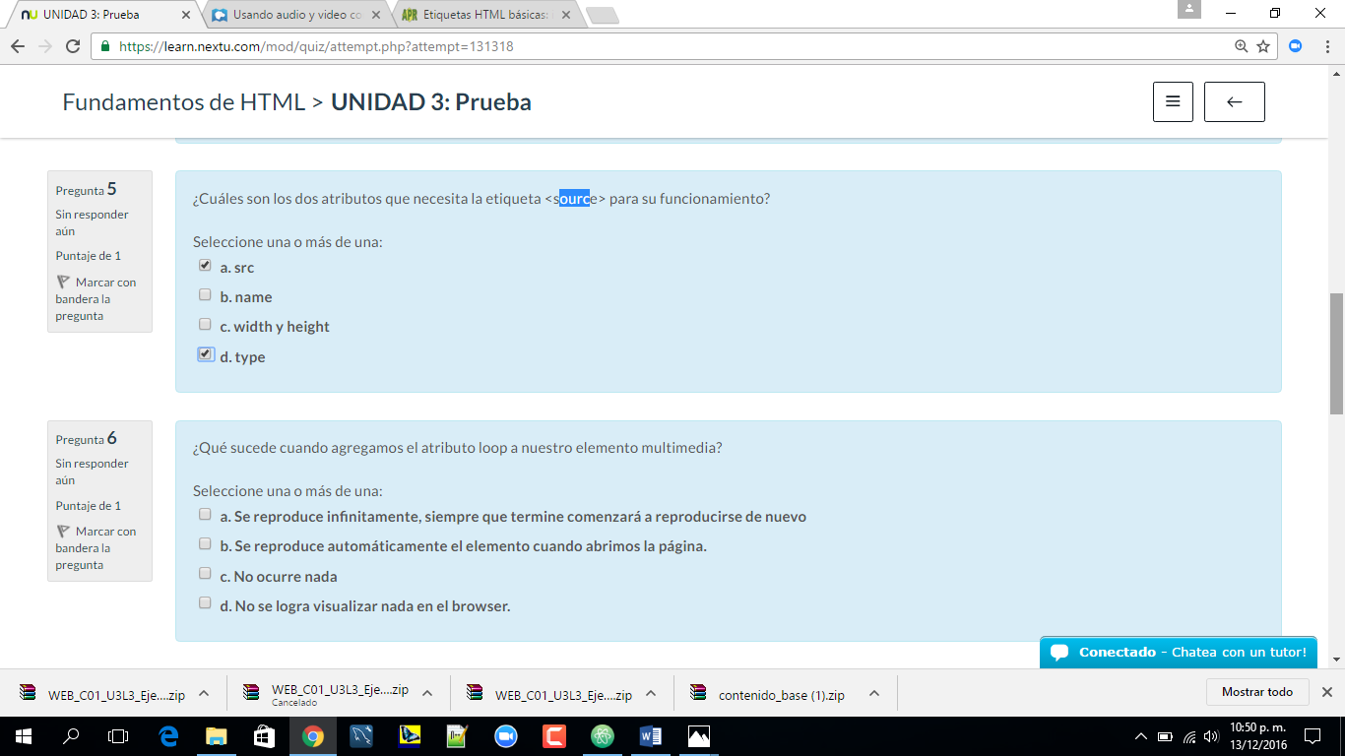

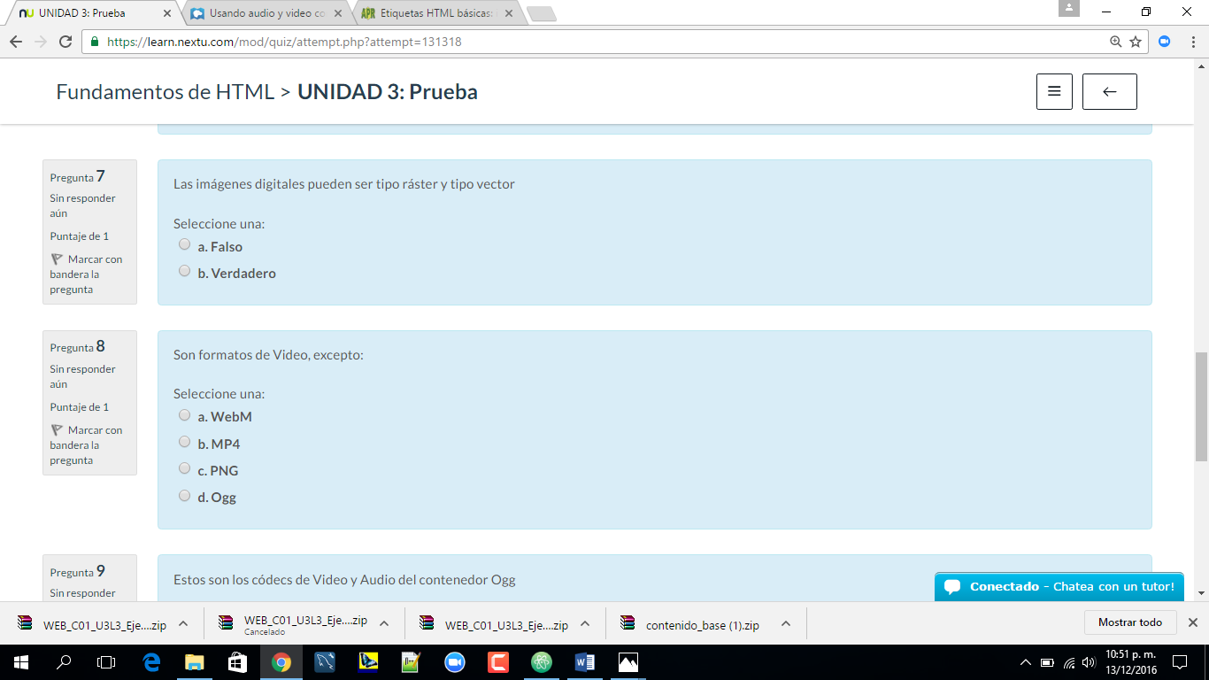

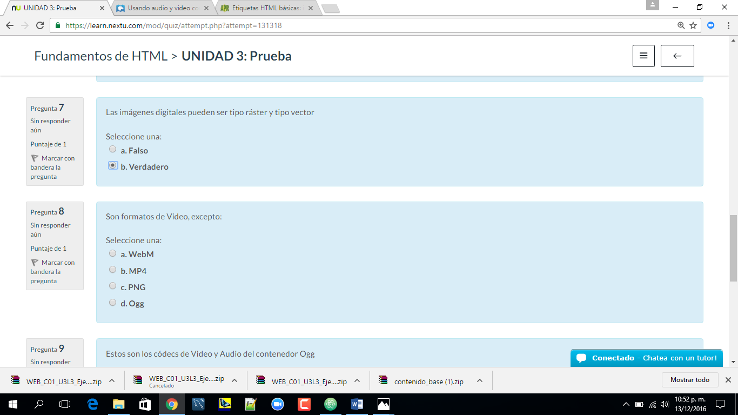

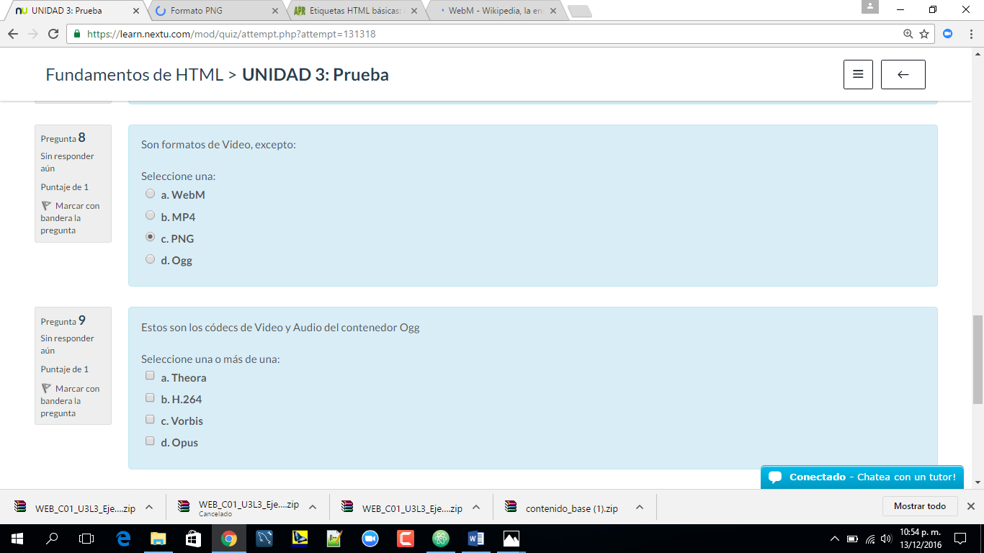

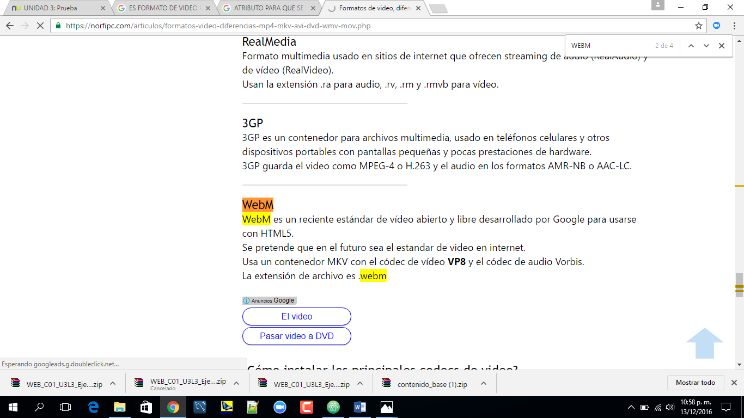

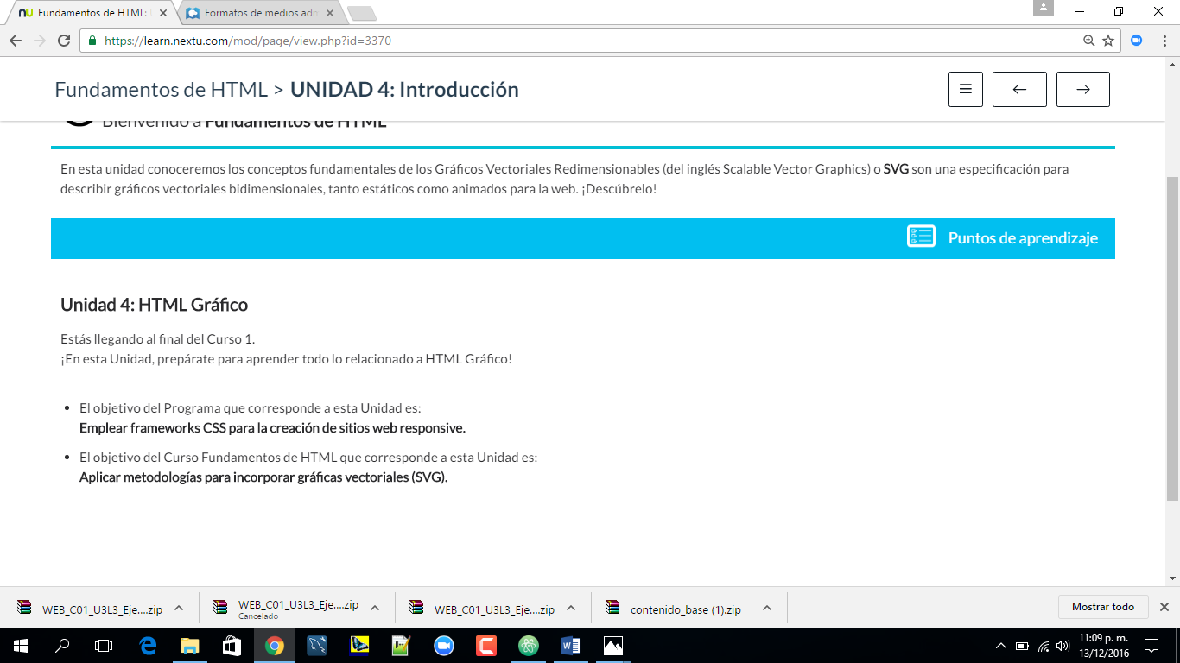

Unidad 4

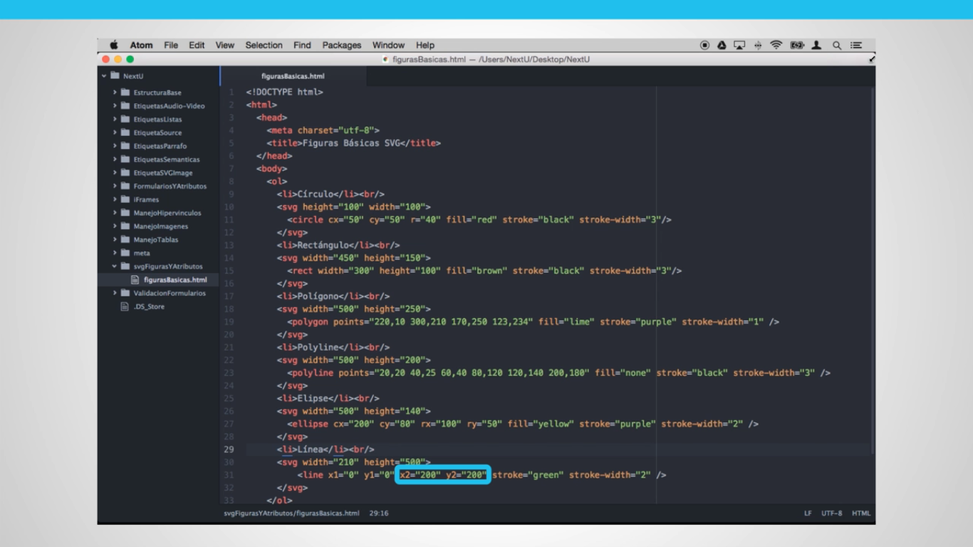

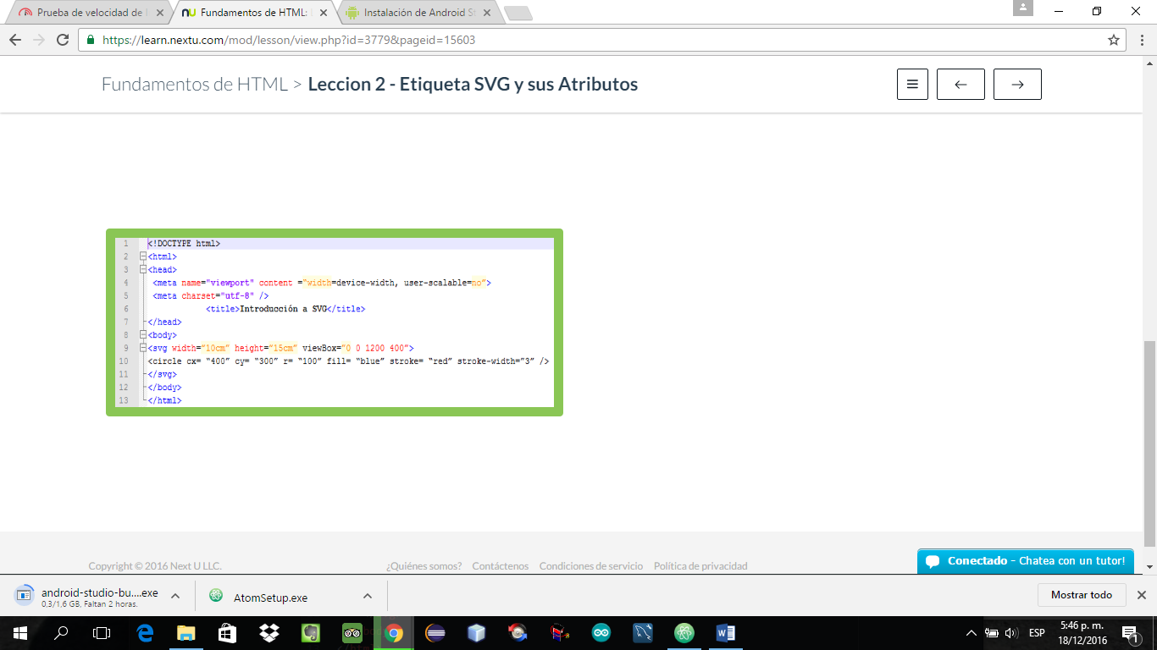

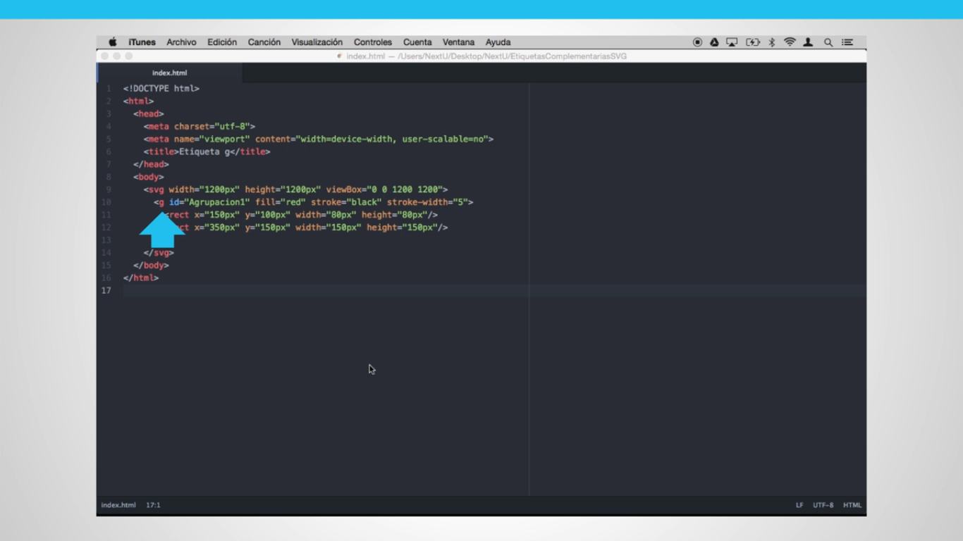

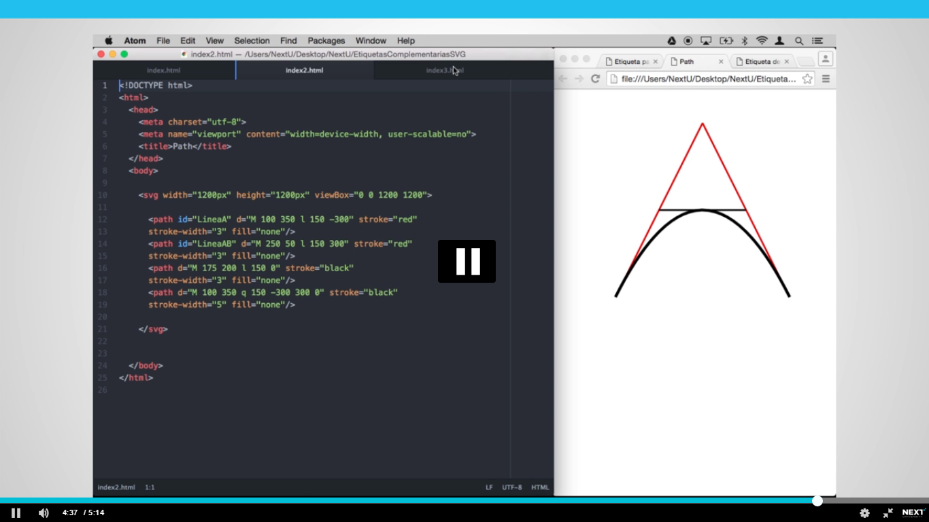

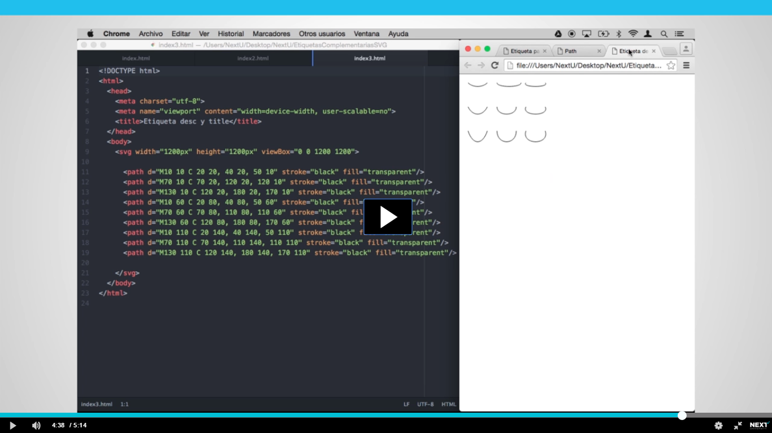

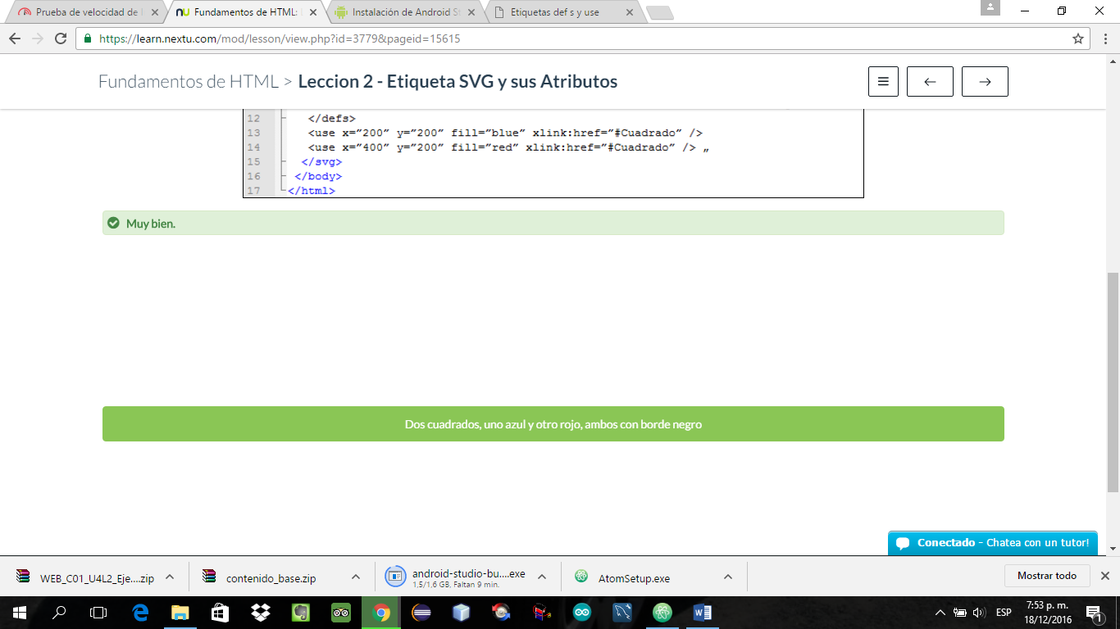

1. Coloca una etiqueta header con título **Reloj SVG**.
2. Utiliza la etiqueta svg y crea un gráfico de 200 x 200 pixeles.
3. Crea un grupo con la etiqueta g y haz el fondo del reloj.
4. Dentro crea un círculo centrado en el punto 100, 100 y con radio 100 de borde 1 y con relleno de #eeeeee.
5. Crea 12 líneas negras de stroke 1 con los siguientes valores (estos corresponden a los indicadores de hora).
   * x1="100" y1="10" x2="100" y2="0"
   * x1="150" y1="13" x2="145" y2="22"
   * x1="187" y1="50" x2="178" y2="55"
   * x1="190" y1="100" x2="200" y2="100"
   * x1="187" y1="150" x2="178" y2="145"
   * x1="150" y1="187" x2="145" y2="178"
   * x1="100" y1="190" x2="100" y2="200"
   * x1="50" y1="187" x2="55" y2="178"
   * x1="13" y1="150" x2="22" y2="145"
   * x1="0" y1="100" x2="10" y2="100"
   * x1="13" y1="50" x2="22" y2="55"
   * x1="50" y1="13" x2="55" y2="22"
6. Crear otro grupo para las aguajes del reloj.
7. Dentro crear la aguja de las horas azul con stroke 3 y valores x1="100" y1="100" x2="100" y2="45".
8. Dentro crear la aguja de los minutos azul con stroke 2 y valores x1="100" y1="100" x2="180" y2="100".
9. Dentro crear la aguja de los segundos rojo con stroke 1 y valores x1="100" y1="100" x2="48" y2="180".

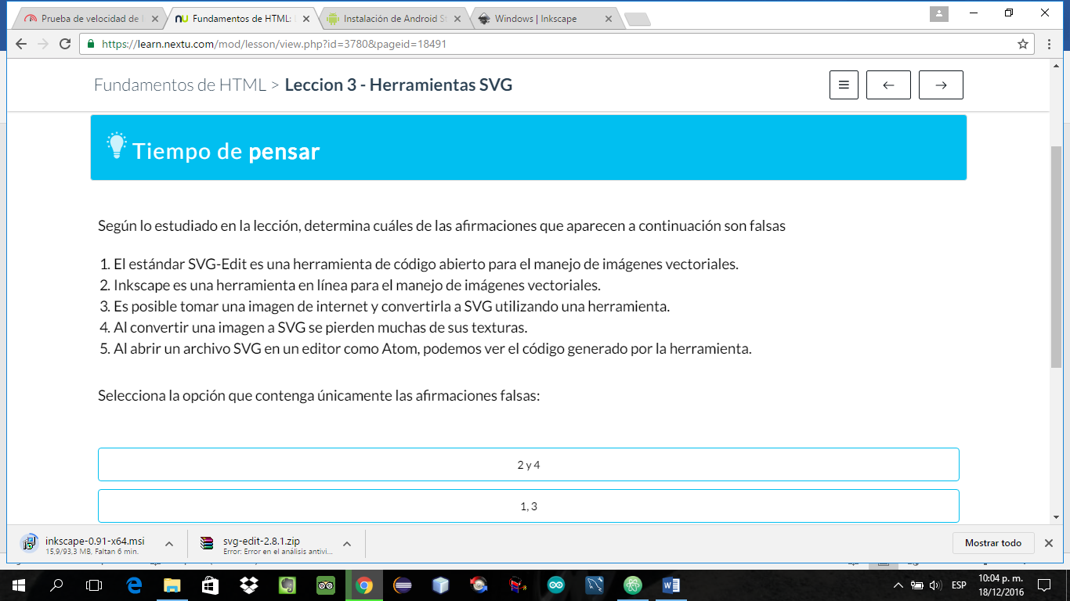

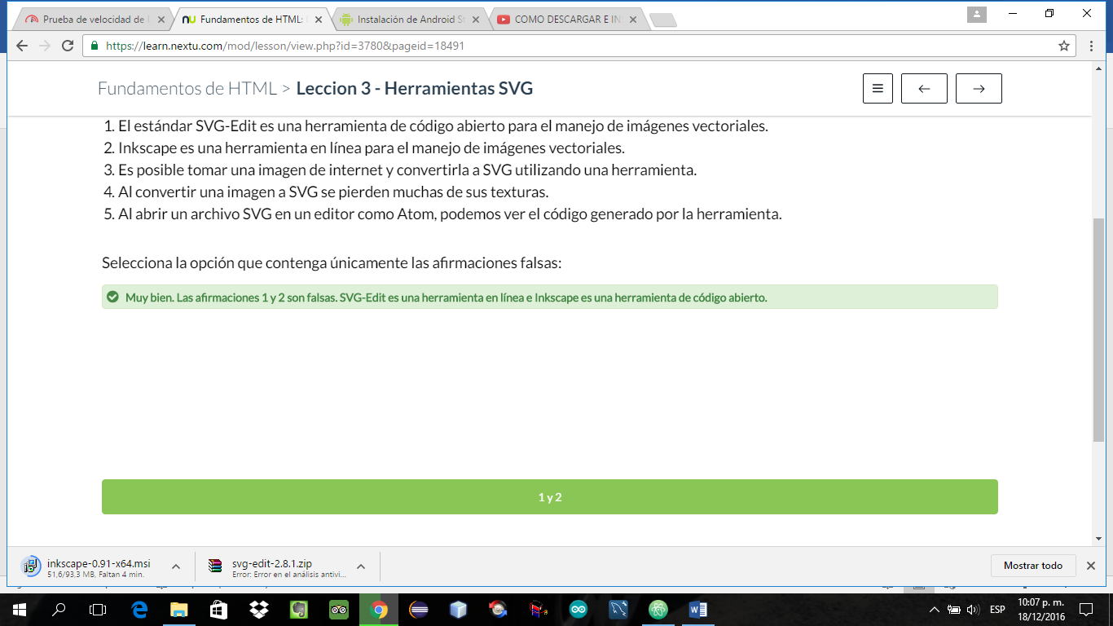

Prueba unidad 4

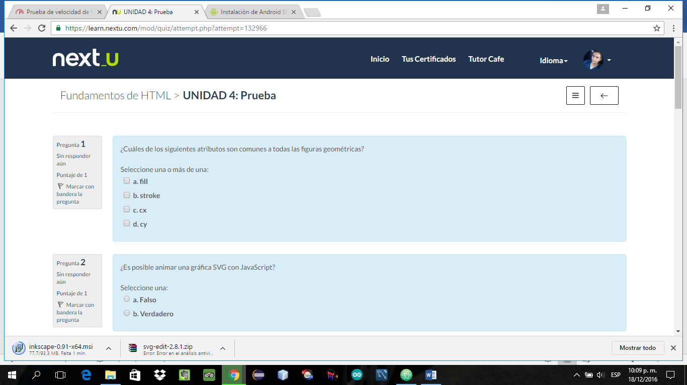

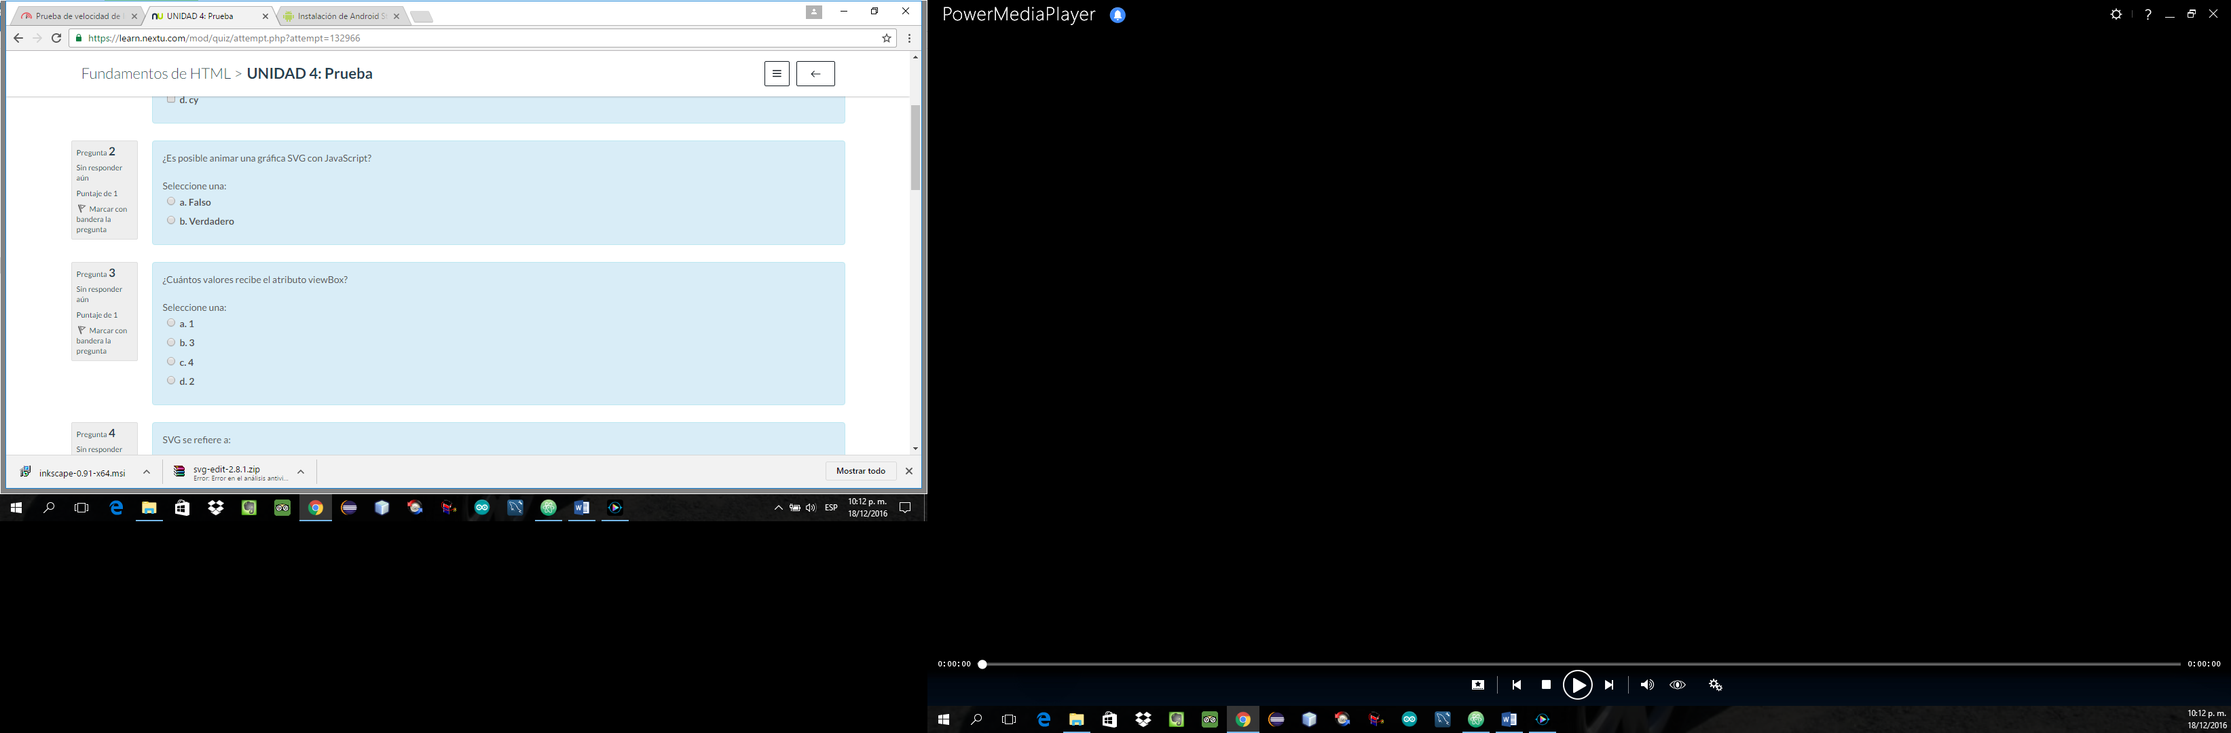

¿Es posible animar una gráfica SVG con JavaScript?

Seleccione una:

a. Falso

b. Verdadero

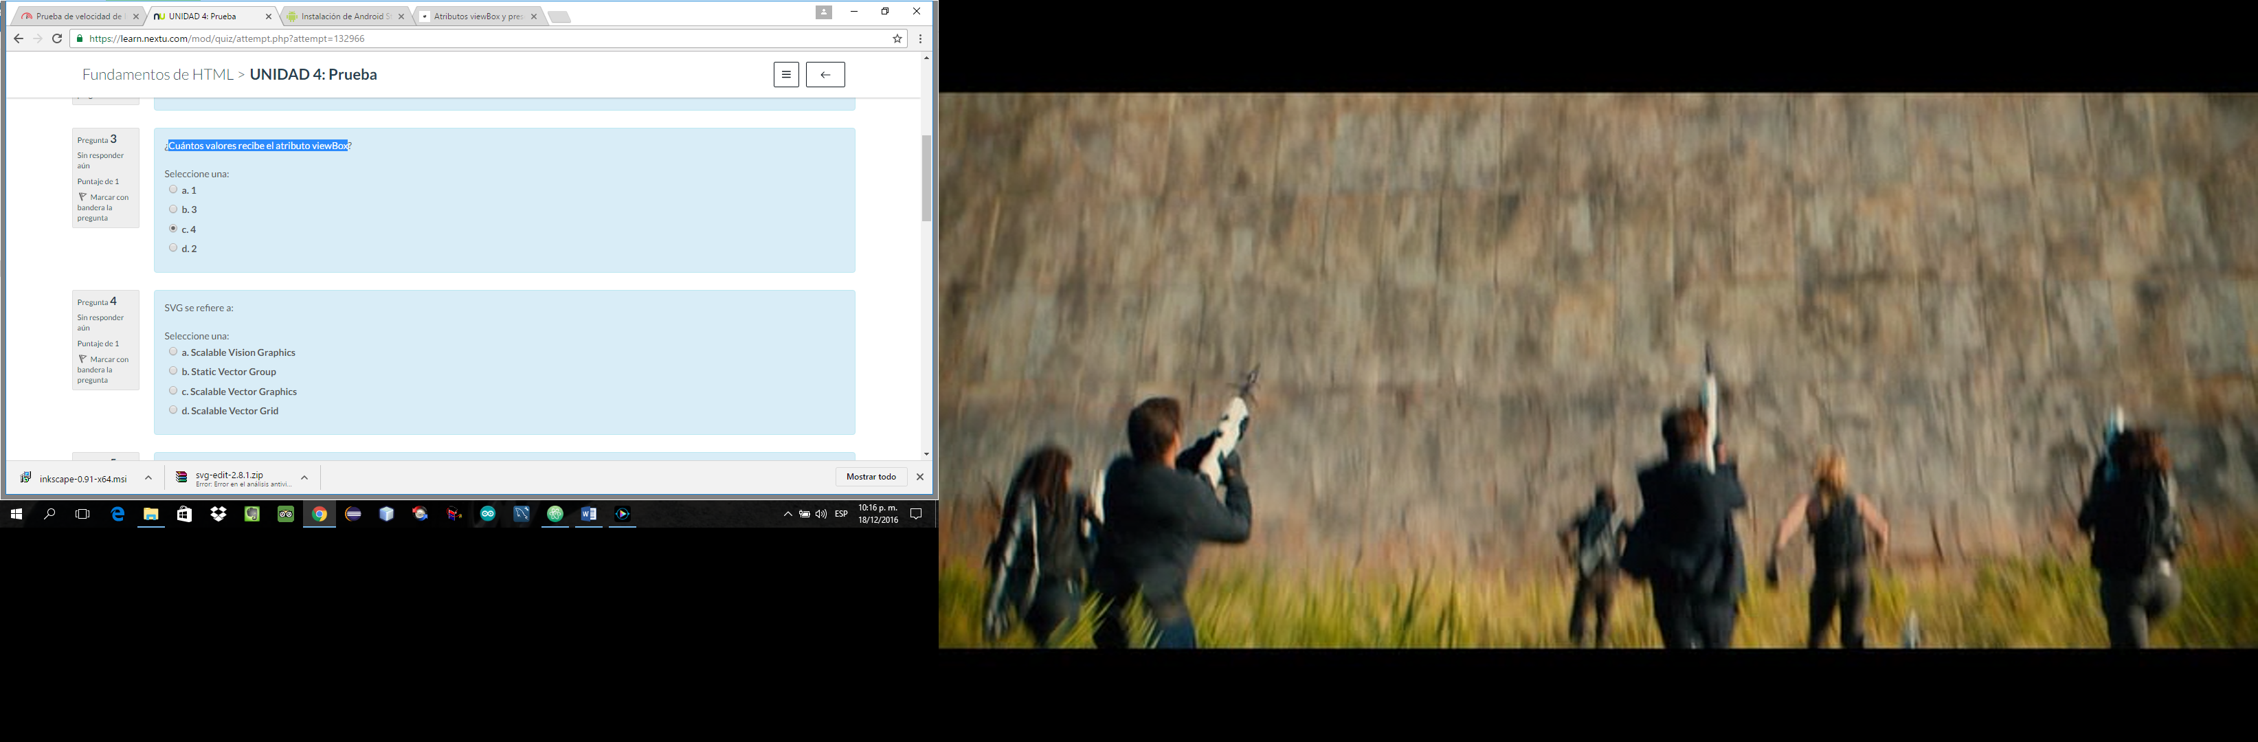

SVG se refiere a:

Seleccione una:

a. Scalable Vision Graphics

b. Static Vector Group

c. Scalable Vector Graphics

d. Scalable Vector Grid

Pregunta **5**

Sin responder aún

Puntaje de 1

Marcar con bandera la pregunta

Texto de la pregunta

Si queremos reutilizar figuras y elementos construidos en SVG, ¿qué debemos hacer?

Seleccione una:

a. Definir el elemento dentro de la etiqueta <defs>, asignarle un ID y luego utilizar ese ID con la etiqueta <use>.

b. Escribir el código de la figura y luego copiar y pegar.

c. No se puede reutilizar figuras.

d. Con el atributo use es suficiente.

El SVG no puede animarse

Seleccione una:

a. Falso

b. Verdadero

Pregunta **7**

Sin responder aún

Puntaje de 1

Marcar con bandera la pregunta

Texto de la pregunta

¿De qué maneras podemos trabajar con gráficos SVG en una página o aplicación web?

Seleccione una o más de una:

a. Definiendo un espacio de trabajo usando la etiqueta SVG.

b. Incluyendo un gráfico SVG externo dentro de nuestro espacio de trabajo.

c. Agregando una imagen a través de la etiqueta <img>

d. Los gráficos vectoriales no son soportados por los navegadores

¿De qué maneras podemos trabajar con gráficos SVG en una página o aplicación web?

Seleccione una o más de una:

a. Definiendo un espacio de trabajo usando la etiqueta SVG.

b. Incluyendo un gráfico SVG externo dentro de nuestro espacio de trabajo.

c. Agregando una imagen a través de la etiqueta <img>

d. Los gráficos vectoriales no son soportados por los navegadores

¿Cuál es la función del atributo xlink:href?

Seleccione una:

a. Para indicar la ruta y el nombre de una imagen que se cargará a través de la etiqueta <image>.

b. Para ponerle una identificación única a una etiqueta.

c. Para poner un color de borde a un elemento.

d. Para poner un color de relleno a un elemento.

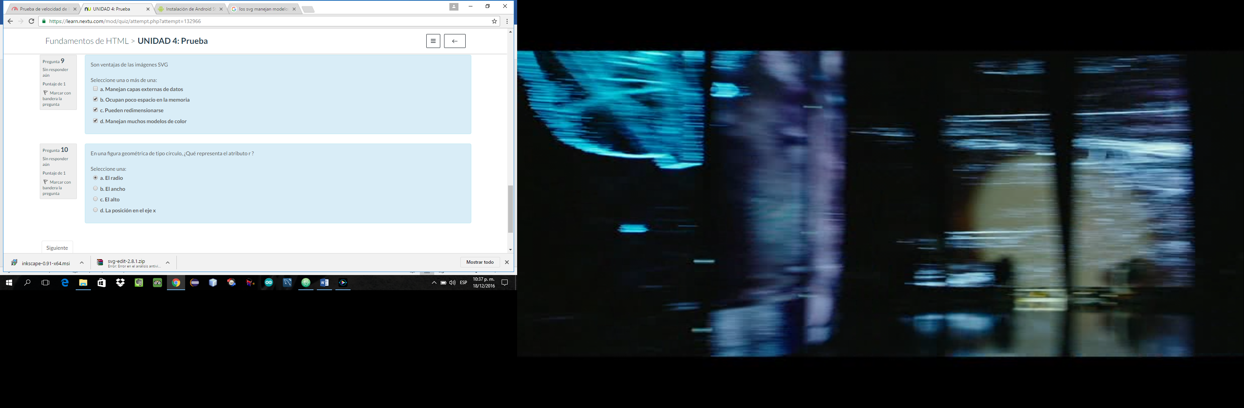

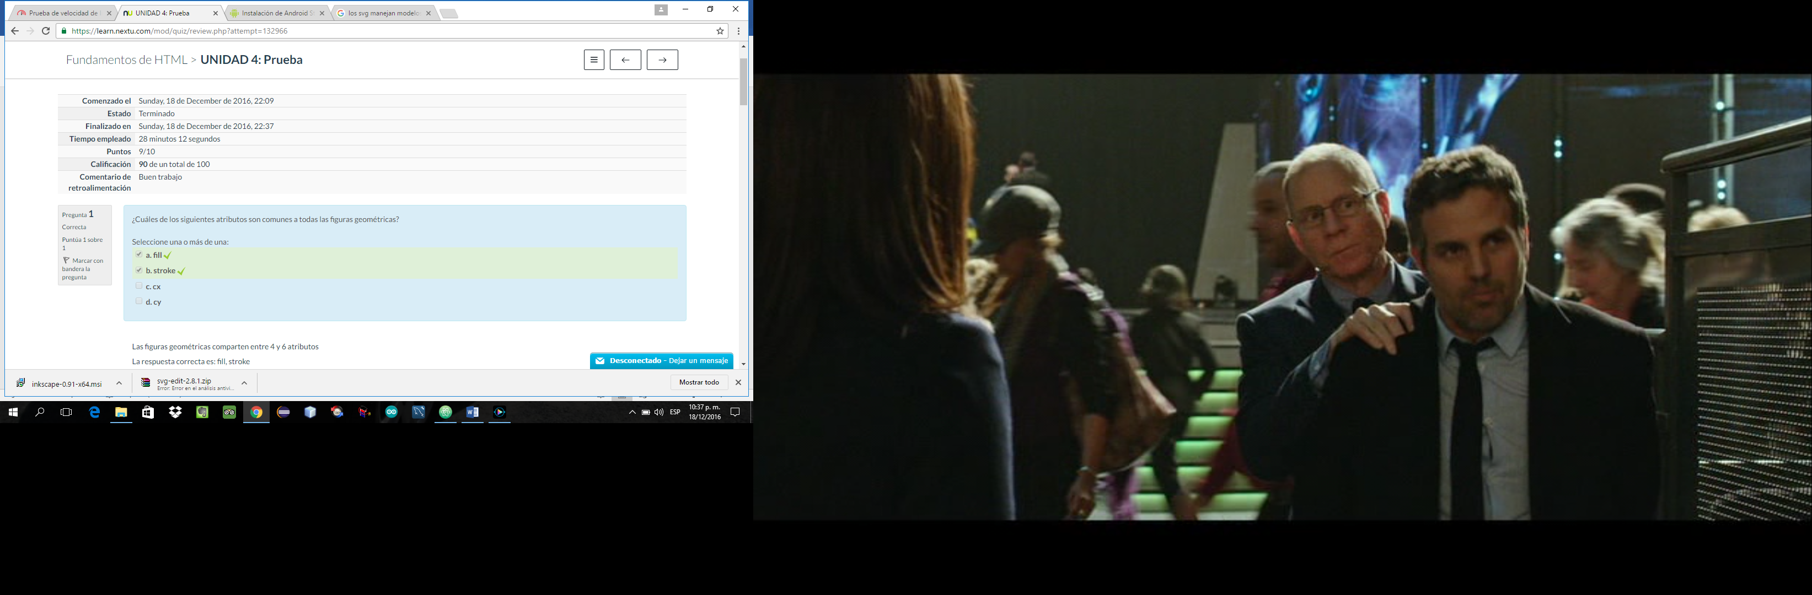

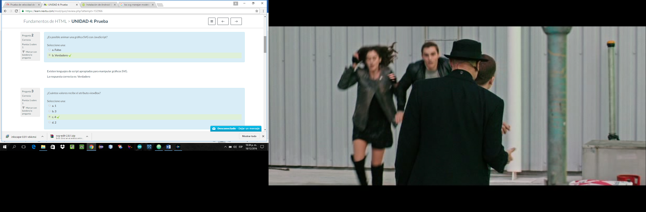

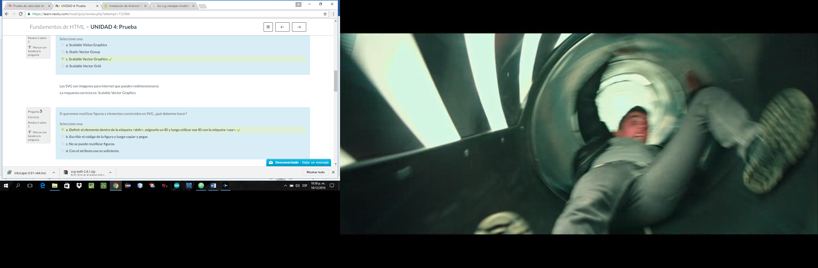

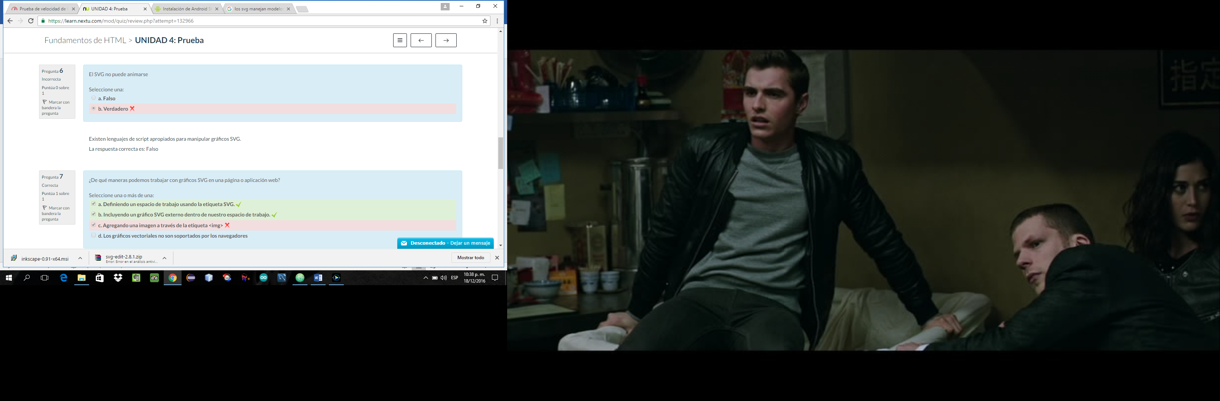



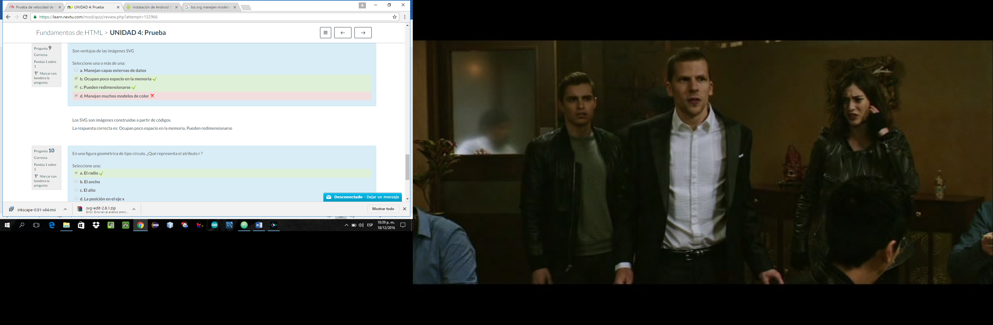



#### ****¡Felicitaciones!****

Has finalizado el Curso: **Fundamentos de HTML**

Todos los días recurrimos a Internet para realizar un sinfín de tareas: hacemos búsquedas de información sobre diversos temas, vemos nuestros videos favoritos, escuchamos música de diferentes países, hacemos nuestras compras, entre muchas otras actividades.

Gracias los conocimientos que te entregamos y a los ejercicios que con tanto esfuerzo realizaste, ahora estás en capacidad de:

1. **Identificar el funcionamiento del navegador como herramienta para interpretar sitios web.**

Analizamos el funcionamiento de los navegadores, abordamos conceptos para comprender cómo funciona Internet, la World Wide Web y HTTP, que es un protocolo de transmisión entre clientes y servidores. El cliente puede ser un navegador y el servidor el que almacena o crea recursos como archivos HTML, imágenes, videos, pdf, datos, entre otros. Mediante instrucciones simples, pero poderosas, el cliente indica al servidor qué acciones realizar para recibir o entregar datos o recursos.

1. **Utilizar estructuras de etiquetas para web.**

Estudiamos el lenguaje de marcado HTML y su evolución tecnológica, analizamos las etiquetas que nos permiten construir cualquier tipo de sitio web estructurado. Aprendimos que HTML5 es más ligero, sencillo y simple como código, lo que nos permite que las páginas escritas en este lenguaje carguen más rápido en el navegador.

1. **Usar objetos multimedia en sitios web y utilizar formatos de media para la web.**

Examinamos algunas etiquetas de HTML5 que sirven para integrar contenido multimedia, sin necesidad de utilizar plugins adicionales, pues es habitual que estos nuevos tipos de información estén presentes en la web. Particularmente, estudiamos la etiqueta audio que nos permite insertar sonido dentro de una web, también vimos cómo insertar clips de vídeo, utilizamos source para especificar varias fuentes cuando se insertan elementos en audio y video, y los controles para operarlos.

1. **Aplicar metodologías para incorporar gráficas vectoriales (SVG).**

Estudiamos los Gráficos Vectoriales Redimensionables (del inglés Scalable Vector Graphics) o SVG son una especificación para describir gráficos vectoriales bidimensionales, tanto estáticos como animados, en formato XML. El SVG permite tres tipos de objetos gráficos: Elementos geométricos vectoriales y áreas limitadas por ellos. Imágenes de mapa de bits /digitales y Texto. Los objetos gráficos pueden ser agrupados, transformados y compuestos en objetos previamente renderizados, y pueden recibir un estilo común. El texto puede estar en cualquier espacio de nombres XML admitido por la aplicación, lo que mejora la posibilidad de búsqueda y la accesibilidad de los gráficos SVG. El juego de características incluye las transformaciones anidadas, los clipping paths, las máscaras alfa, los filtros de efectos, las plantillas de objetos y la extensibilidad.

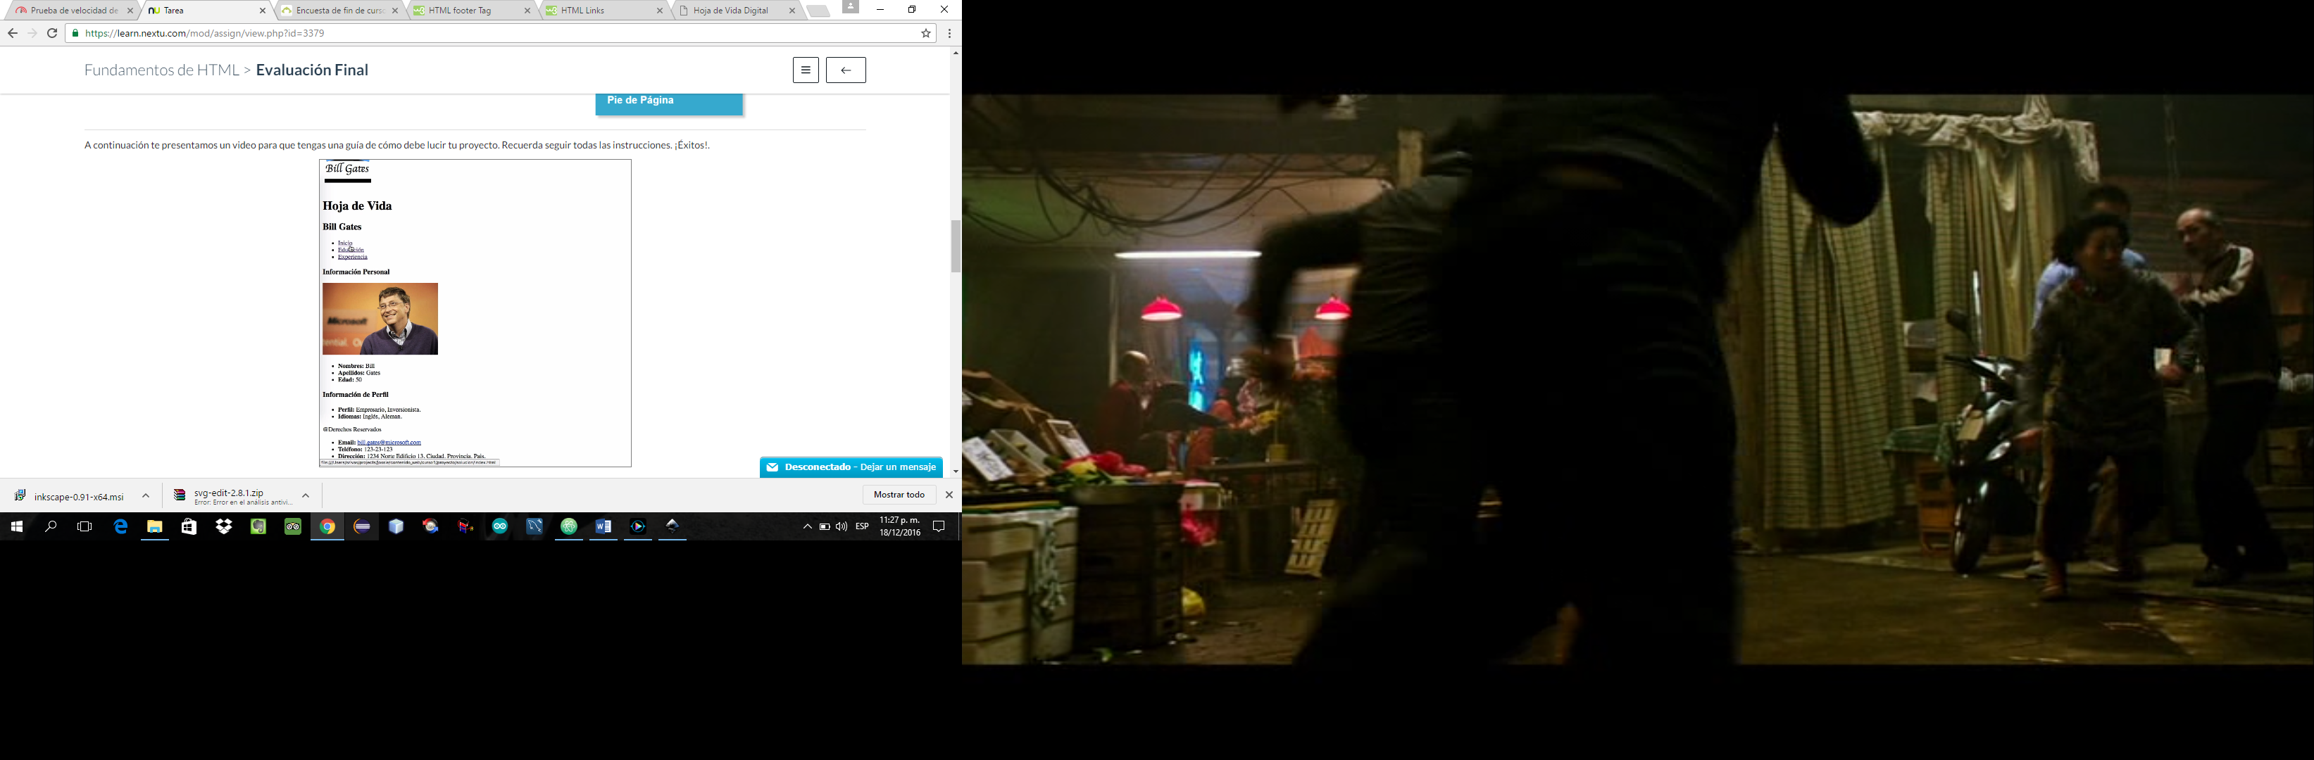

EXAMEN FINAL

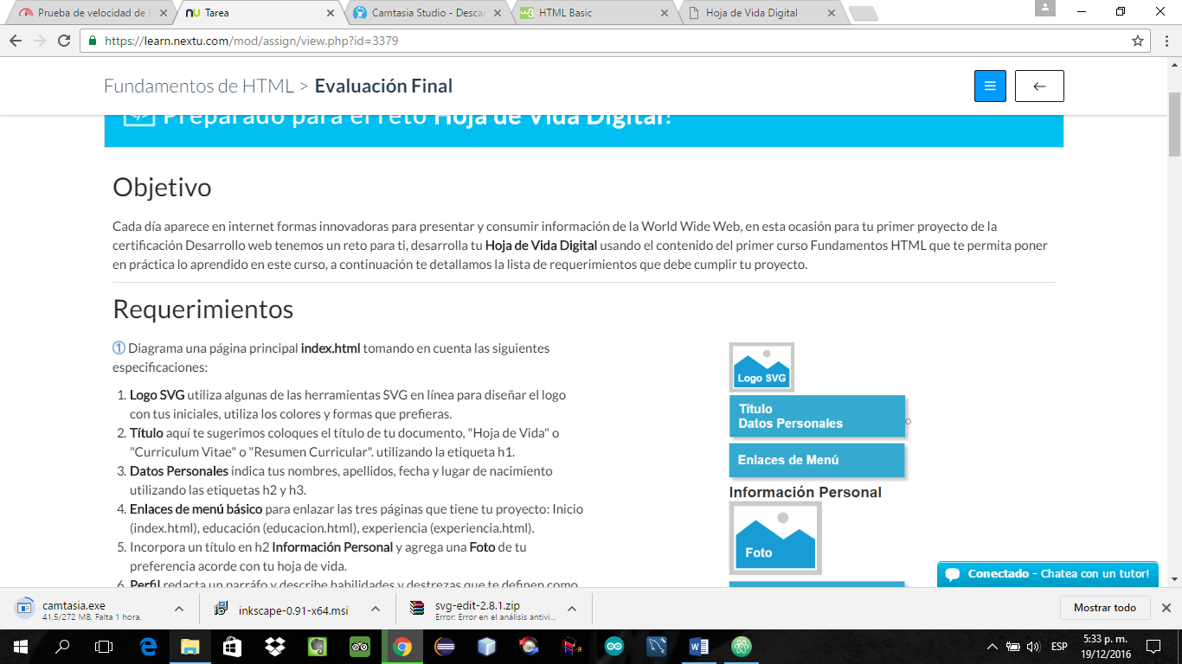

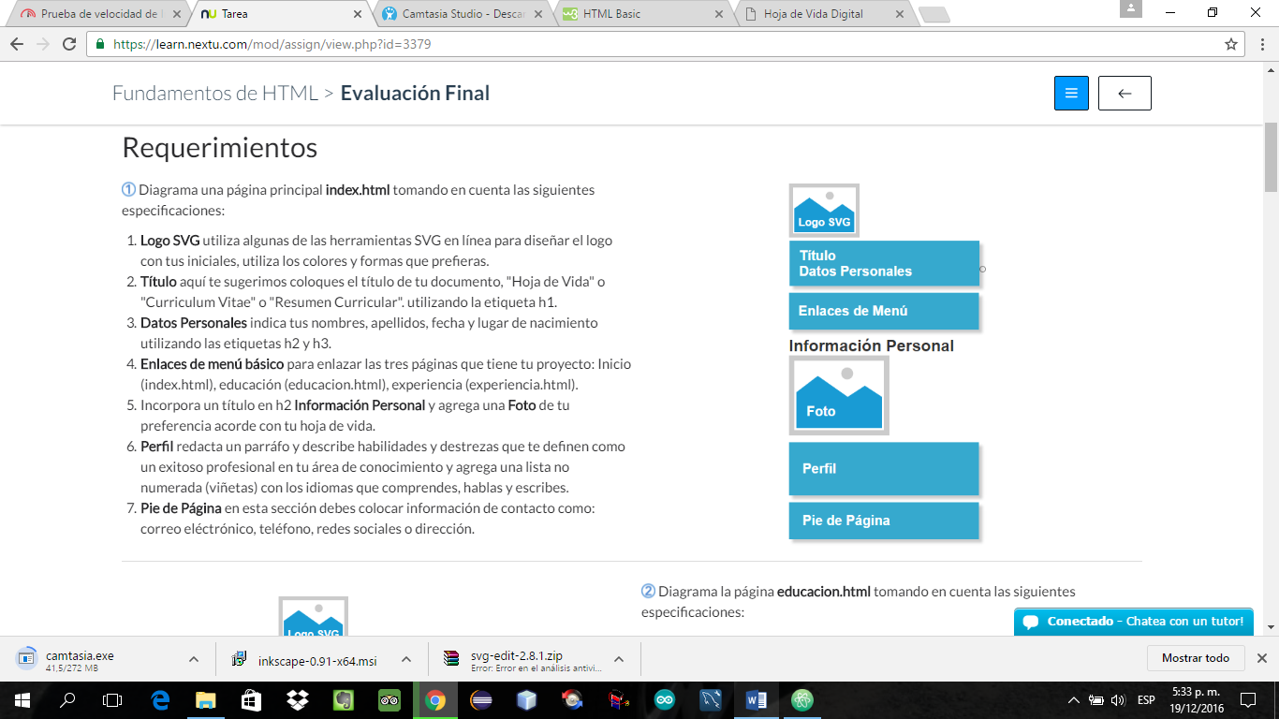

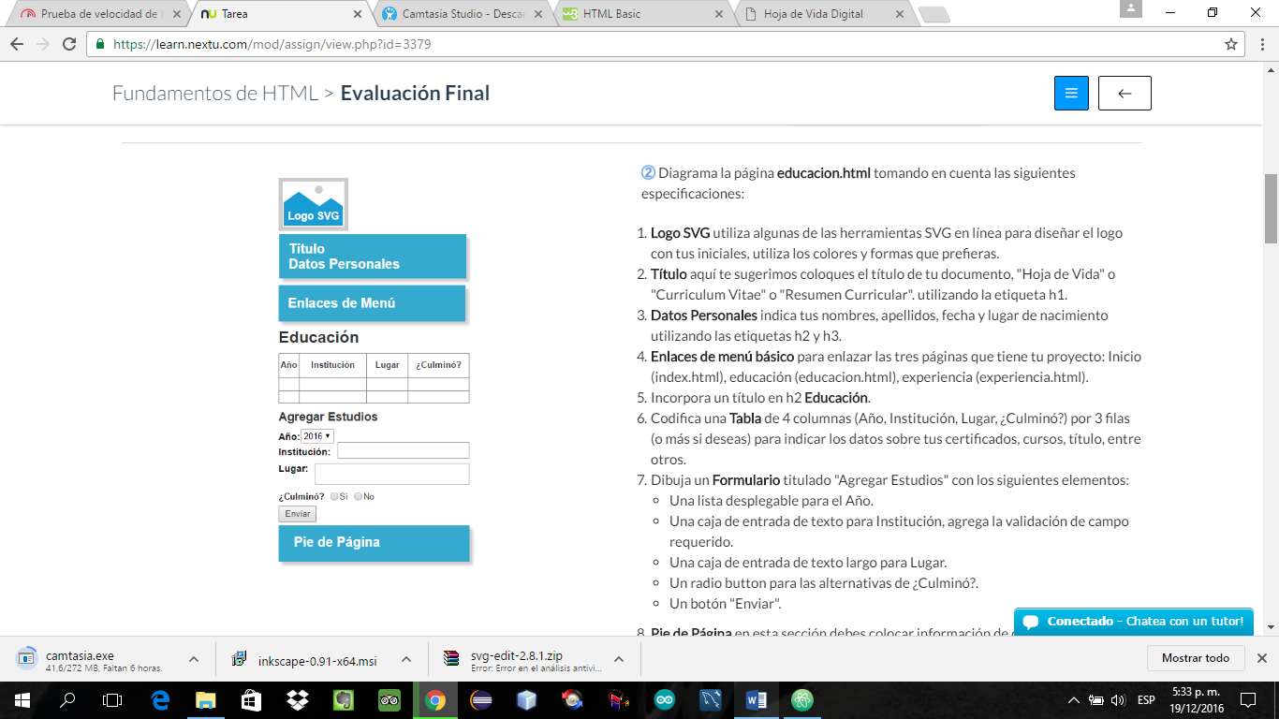

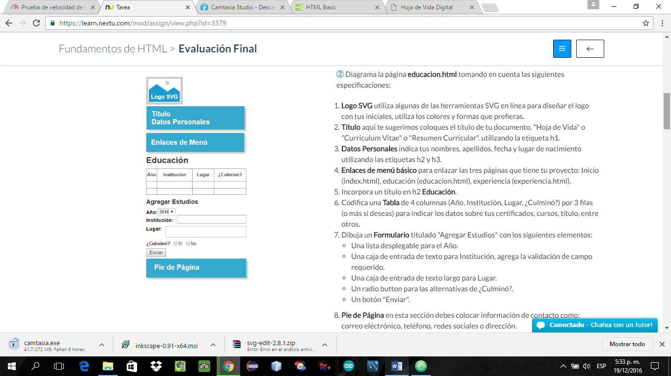

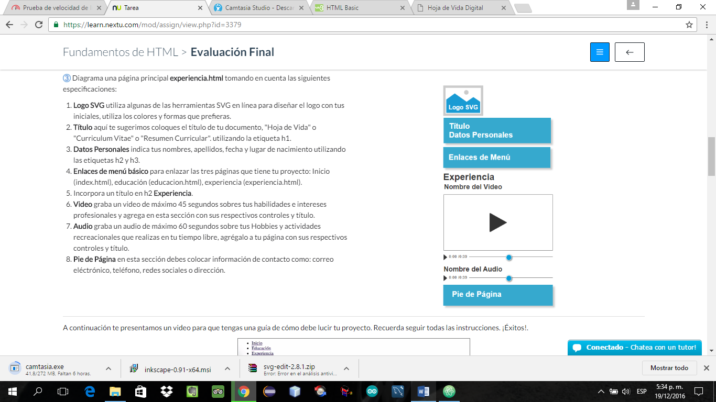

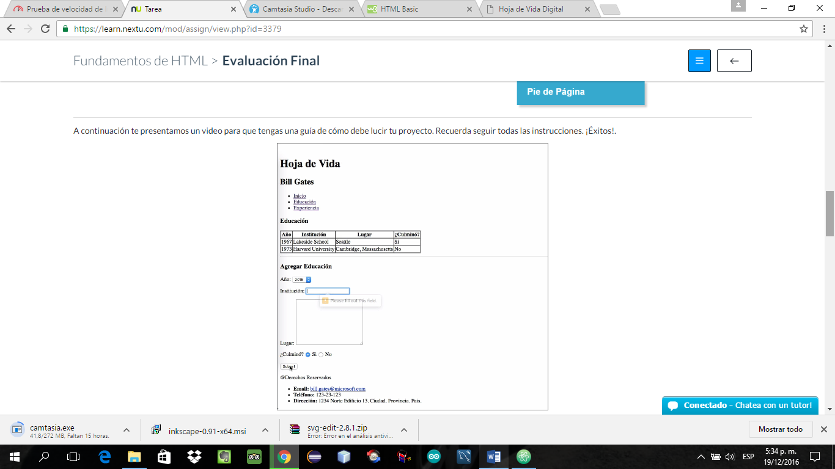

## **Instrucciones para la** **entrega**

Una vez hayas completado el proyecto, comprime la carpeta con los archivos y súbela al curso. Sigue los siguientes pasos para completar esta sección correctamente:

1. En la carpeta comprimida agrega tu proyecto con todos los recursos necesarios para su funcionamiento y un archivo **github_url.txt** que contenga el URL de tu proyecto versionado en el repositorio. Recuerda que haciendo uso de Git Hub podrás ir creando tu portafolio de aplicaciones web.
2. Utiliza el siguiente nombre para el zip de la entrga: **NombreDelCurso_PrimerNombre_PrimerApellido.zip**. Es muy importante que la carpeta lleve tu primer nombre y apellido para poder identificarlo correctamente.
3. Para subir el ZIP al curso, sigue los siguientes pasos:
   * Accede a la página **Evaluación Final**.
   * Haz clic en **Añadir envío** (hasta el final de la página).
   * Agrega una descripción en la sección Texto en línea y **Adjunta la Carpeta Comprimida** en la sección Envíos de archivo.
   * Haz clic en **Guardar Cambios**.

Git Control de versiones

